重点排污单位环境信息披露年度报告

单位名称：宜宾海丰和锐有限公司
统一社会信用代码：91511523784729819F
报告年度：2021年
法定代表人：颜华
环保负责人：阚中华
编制日期：2022年2月28日
目录
一、 企业基本信息 3
二、 环境管理信息 4
（一）行政许可相关信息 4
（二） 环保税缴纳情况 5
1、2021年一季度缴纳情况： 5
2、2021年二季度缴纳情况 12
3、2021年三季度缴纳情况 19
4、2021年四季度缴纳情况： 25
（三）环境污染责任险投保信息 32
（四）环境信用评价信息 32
三、 污染产生、治理、排放信息 33
（一）、污染防治设施信息 33
（二）主要排口环保设施非正常运行情况 81
1、废水运行设施 81
2、废气运行设施 81
（三） 污染防治设施委托运营第三方信息 86
（四） 主要排口污染物排放情况： 87
（五） 主要污染物排放量汇总表 88
（六） 无组织排放信息 89
（七） 监测信息情况： 90
（八） 固体废物的产生、贮存、流向和利用处置信息 91
1、一般工业固体废物贮存或自行利用处置信息表 91
2、一般工业固体废物委外利用处置信息表 92
3、危险废物信息表 93
4、危险废物委外利用处置信息表 94
（九）噪声排放信息 95
（十）施工现场等扬尘防治措施 96
1、物料堆场密闭、高空喷淋、道路喷淋照片 96
2、洒水清扫车辆照片 97
四、碳排放信息 98
碳排放履约情况 101
五、 生态环境应急信息表 102
生态环境事故应急信息 102
现有生态环境应急资源明细表： 102
六、 强制性清洁生产审核信息 119
七、 生态违法信息 123
生态环境处罚信息表 123
生态环境司法判决信息表 124

- 企业基本信息
单位名称 | 宜宾海丰和锐有限公司 | 统一社会信用代码 | 91511523784729819F
注册地址与生产地址 | 四川省宜宾市江安县工业园区 | 地理位置 | 经度105°8’28”纬度28°42’41“
法定代表人 | 颜华 | 邮政编码 | 644200
环保负责人与联系人 | 阚中华 | 联系电话 | 0831-2846716
行业类别 | 2651初级形态塑料及合成树脂制造 | 电子邮箱 | c0669@ybty.com
成立时间 | 2006年 | 公司类型 | 其他有限责任公司
从业人数 | 1050人 | 是否属于重点排污单位 | 是
排污许可证编码 | 91511523784729819F001P
单位简介 | 宜宾海丰和锐有限公司（以下简称“海丰和锐公司”）是依托宜宾天原集团股份有限公司成立起来的新型氯碱化工企业，位于四川省宜宾市江安县工业园区，公司总占地1400亩。公司下设有氯碱厂、聚氯乙烯厂、动力厂、水泥分公司、生产管理部、安全环保部、质量检测部、技术部、总经办和财务部等部门。海丰和锐公司主要从事氯碱化工生产，主要有烧碱、聚氯乙烯、水合肼、水泥等产品，经营范围包括化工、建材、纸品的开发、制造、运输、经营，进出口贸易，投资，咨询等项目。

主要产品及服务:

主要产品名称 | 生产工艺名称 | 产业结构调整目录类别 | 备注
烧碱 | 离子膜法 | 不涉及
聚氯乙烯 | 电石法 | 不涉及 | 使用低汞触媒
水泥 | 全电石渣制水泥 | 鼓励类 | 协同处置固废
三氯乙烯 | 乙炔氯化气相催化脱氯化氢法 | 不涉及
水合肼 | 酮连氮法 | 不涉及

- 环境管理信息

（一）行政许可相关信息
许可证名称 | 编号 | 审批文件 | 核发机关 | 获得时间 | 有效期 | 主要许可事项
排污许可证 | 91511523784729819F001P | / | 宜宾市生态环境局 | 2020年6月28日 | 2025年6月27日 | 排污许可

- 环保税缴纳情况
2021年度公司环保税共缴纳200万元。我公司厂界噪声未出现超标情况，固废都正常公司堆存、综合利用，危废都合规暂存与外送合规单位处置，故噪声与固废危废全部减免环保税额。废水与废气环保税计算与缴纳明细如下：

1、2021年一季度缴纳情况：
2021年1季度宜宾海丰和锐有限公司有组织排放口环保税报表1
月份 | 排放口 | 指标 | 运行时间 | 小时排放量 | 排放量 | 最高浓度 | 平均浓度 | 计算依据 | 税额 | 税金 | 减免 | 实际缴纳
1月 | 废水1# | COD | — | — | 84532 | 44.96 | 37.88 | 自动监测数据 | 2.8 | 8965.80 | 0.00 | 8965.80
1月 | 废水1# | 氨氮 | — | — | 84532 | 1.44 | 0.65 | 自动监测数据 | 2.8 | 192.31 | 0.00 | 192.31
1月 | 废水1# | SS | — | — | 84532 | 17 | 16 | 监测机构数据 | 2.8 | 946.76 | 0.00 | 946.76
1月 | 废水1# | 总铅 | — | — | 84532 | 0.04 | 0.04 | 监测机构数据 | 2.8 | 378.70 | 0.00 | 378.70
1月 | 废水1# | 总镉 | — | — | 84532 | 0 | 0 | 监测机构数据 | 2.8 | 0.00 | 0.00 | 0.00
1月 | 废水1# | 总砷 | — | — | 84532 | 0.0004 | 0 | 监测机构数据 | 2.8 | 0.00 | 0.00 | 0.00
1月 | 废水1# | 总汞 | — | — | 84532 | 0.00032 | 0.00018 | 监测机构数据 | 2.8 | 85.21 | 0.00 | 85.21
1月 | 废水1# | 总铬 | — | — | 84532 | 0 | 0 | 监测机构数据 | 2.8 | 0.00 | 0.00 | 0.00
1月 | 废气11#（1#） | 尘 | — | — | 102785786 | 6.22 | 0.63 | 自动监测数据 | 3.9 | 115.85 | 0.00 | 115.85
1月 | 废气11#（1#） | SO2 | — | — | 102785786 | 197.58 | 6.33 | 自动监测数据 | 3.9 | 2671.02 | 0.00 | 2671.02
1月 | 废气11#（1#） | NOX | — | — | 102785786 | 142.64 | 42.6 | 自动监测数据 | 3.9 | 17975.61 | 0.00 | 17975.61
1月 | 废气1#（2.3#） | 尘 | — | — | 0 | 0 | 0 | 自动监测数据 | 3.9 | 0.00 | 0.00 | 0.00
1月 | 废气1#（2.3#） | SO2 | — | — | 0 | 0 | 0 | 自动监测数据 | 3.9 | 0.00 | 0.00 | 0.00
1月 | 废气1#（2.3#） | NOX | — | — | 0 | 0 | 0 | 自动监测数据 | 3.9 | 0.00 | 0.00 | 0.00
1月 | 废气2#（4#） | 尘 | — | — | 163097489.8 | 28.36 | 15.77 | 自动监测数据 | 3.9 | 4601.37 | 0.00 | 4601.37
1月 | 废气2#（4#） | SO2 | — | — | 163097489.8 | 281.19 | 112.74 | 自动监测数据 | 3.9 | 75485.98 | 0.00 | 75485.98
1月 | 废气2#（4#） | NOX | — | — | 163097489.8 | 169.19 | 67.73 | 自动监测数据 | 3.9 | 45349.17 | 0.00 | 45349.17
1月 | 废气3#（5#） | 尘 | — | — | 26379671 | 7.29 | 6.39 | 自动监测数据 | 3.9 | 301.56 | 0.00 | 301.56
1月 | 废气3#（5#） | SO2 | — | — | 26379671 | 262.75 | 107.75 | 自动监测数据 | 3.9 | 11668.84 | 0.00 | 11668.84
1月 | 废气3#（5#） | NOX | — | — | 26379671 | 62.61 | 49.19 | 自动监测数据 | 3.9 | 5327.06 | 0.00 | 5327.06
1月 | 废气4#（窑尾） | 尘 | — | — | 330596230.2 | 10.03 | 3.98 | 自动监测数据 | 3.9 | 2353.91 | 0.00 | 2353.91
1月 | 废气4#（窑尾） | SO2 | — | — | 330596230.2 | 38.08 | 3.97 | 自动监测数据 | 3.9 | 5388.02 | 0.00 | 5388.02
1月 | 废气4#（窑尾） | NOX | — | — | 330596230.2 | 197.2 | 24.95 | 自动监测数据 | 3.9 | 33861.75 | 0.00 | 33861.75
1月 | 废气5#（煤磨） | 尘 | 302.1 | 32050 | 9682305 | 8.2 | 7.8 | 监测机构数据 | 3.9 | 73.63 | 0.00 | 73.63
1月 | 废气6#（生料磨） | 尘 | 522.4 | 97581 | 50976314.4 | 9.7 | 7.3 | 监测机构数据 | 3.9 | 362.82 | 0.00 | 362.82
1月 | 废气7#（1#包装） | 尘 | 467.2 | 4758 | 2222937.6 | 9.7 | 9.1 | 监测机构数据 | 3.9 | 39.45 | 0.00 | 39.45
1月 | 废气8#（2#包装） | 尘 | 467.2 | 5254 | 2454668.8 | 9 | 8.3 | 监测机构数据 | 3.9 | 39.73 | 0.00 | 39.73
1月 | 废气9#（水泥磨） | 尘 | 577.5 | 106447 | 61473142.5 | 1.6 | 1.6 | 监测机构数据 | 3.9 | 95.90 | 0.00 | 95.90
1月 | 废气10#（下料口） | 尘 | 577.5 | 46794 | 27023535 | 17.6 | 14.6 | 监测机构数据 | 3.9 | 384.68 | 0.00 | 384.68
小计 |  |  |  |  |  |  |  |  |  | 216665.14 | 0.00 | 216665.14
2月 | 废水1# | COD | — | — | 77653 | 43.9 | 29.25 | 自动监测数据 | 2.8 | 6359.78 | 3179.89 | 3179.89
2月 | 废水1# | 氨氮 | — | — | 77653 | 1.9 | 0.17 | 自动监测数据 | 2.8 | 46.20 | 23.10 | 23.10
2月 | 废水1# | SS | — | — | 77653 | 17 | 16 | 监测机构数据 | 2.8 | 869.71 | 0.00 | 869.71
2月 | 废水1# | 总铅 | — | — | 77653 | 0.04 | 0.04 | 监测机构数据 | 2.8 | 347.89 | 0.00 | 347.89
2月 | 废水1# | 总镉 | — | — | 77653 | 0 | 0 | 监测机构数据 | 2.8 | 0.00 | 0.00 | 0.00
2月 | 废水1# | 总砷 | — | — | 77653 | 0.0004 | 0 | 监测机构数据 | 2.8 | 0.00 | 0.00 | 0.00
2月 | 废水1# | 总汞 | — | — | 77653 | 0.00032 | 0.00018 | 监测机构数据 | 2.8 | 78.27 | 0.00 | 78.27
2月 | 废水1# | 总铬 | — | — | 77653 | 0 | 0 | 监测机构数据 | 2.8 | 0.00 | 0.00 | 0.00
2月 | 废气11#（1#） | 尘 | — | — | 91707888.8 | 2.99 | 0.88 | 自动监测数据 | 3.9 | 144.38 | 72.19 | 72.19
2月 | 废气11#（1#） | SO2 | — | — | 91707888.8 | 60.31 | 4.6 | 自动监测数据 | 3.9 | 1731.83 | 865.92 | 865.92
2月 | 废气11#（1#） | NOX | — | — | 91707888.8 | 82.81 | 34.29 | 自动监测数据 | 3.9 | 12909.67 | 6454.84 | 6454.84
2月 | 废气1#（2.3#） | 尘 | — | — | 0 | 0 | 0 | 自动监测数据 | 3.9 | 0.00 | 0.00 | 0.00
2月 | 废气1#（2.3#） | SO2 | — | — | 0 | 0 | 0 | 自动监测数据 | 3.9 | 0.00 | 0.00 | 0.00
2月 | 废气1#（2.3#） | NOX | — | — | 0 | 0 | 0 | 自动监测数据 | 3.9 | 0.00 | 0.00 | 0.00
2月 | 废气2#（4#） | 尘 | — | — | 159386104.3 | 26.26 | 16.27 | 自动监测数据 | 3.9 | 4639.23 | 1159.81 | 3479.42
2月 | 废气2#（4#） | SO2 | — | — | 159386104.3 | 261.08 | 85.06 | 自动监测数据 | 3.9 | 55656.62 | 27828.31 | 27828.31
2月 | 废气2#（4#） | NOX | — | — | 159386104.3 | 79.8 | 45.35 | 自动监测数据 | 3.9 | 29673.50 | 14836.75 | 14836.75
2月 | 废气3#（5#） | 尘 | — | — | 0 | 0 | 0 | 自动监测数据 | 3.9 | 0.00 | 0.00 | 0.00
2月 | 废气3#（5#） | SO2 | — | — | 0 | 0 | 0 | 自动监测数据 | 3.9 | 0.00 | 0.00 | 0.00
2月 | 废气3#（5#） | NOX | — | — | 0 | 0 | 0 | 自动监测数据 | 3.9 | 0.00 | 0.00 | 0.00
2月 | 废气4#（窑尾） | 尘 | — | — | 322093540.5 | 9.65 | 3.41 | 自动监测数据 | 3.9 | 1964.92 | 982.46 | 982.46
2月 | 废气4#（窑尾） | SO2 | — | — | 322093540.5 | 21.02 | 1.55 | 自动监测数据 | 3.9 | 2049.53 | 1024.77 | 1024.77
2月 | 废气4#（窑尾） | NOX | — | — | 322093540.5 | 105.39 | 22.92 | 自动监测数据 | 3.9 | 30306.63 | 15153.31 | 15153.31
2月 | 废气5#（煤磨） | 尘 | 334.8 | 32050 | 10730340 | 8.2 | 7.8 | 监测机构数据 | 3.9 | 81.60 | 0.00 | 81.60
2月 | 废气6#（生料磨） | 尘 | 555.7 | 97581 | 54225761.7 | 9.7 | 7.3 | 监测机构数据 | 3.9 | 385.95 | 0.00 | 385.95
2月 | 废气7#（1#包装） | 尘 | 146.8 | 4758 | 698474.4 | 9.7 | 9.1 | 监测机构数据 | 3.9 | 12.39 | 0.00 | 12.39
2月 | 废气8#（2#包装） | 尘 | 146.8 | 5254 | 771287.2 | 9 | 8.3 | 监测机构数据 | 3.9 | 12.48 | 0.00 | 12.48
2月 | 废气9#（水泥磨） | 尘 | 316.9 | 106447 | 33733054.3 | 1.6 | 1.6 | 监测机构数据 | 3.9 | 52.62 | 0.00 | 52.62
2月 | 废气10#（下料口） | 尘 | 316.9 | 46794 | 14829018.6 | 17.6 | 14.6 | 监测机构数据 | 3.9 | 211.09 | 0.00 | 211.09
小计 |  |  |  |  |  |  |  |  |  | 147534.32 | 71581.34 | 75952.98
3月 | 废水1# | COD | — | — | 65169 | 42.59 | 35.02 | 自动监测数据 | 2.8 | 6390.21 | 1597.55 | 4792.66
3月 | 废水1# | 氨氮 | — | — | 65169 | 3.56 | 1.43 | 自动监测数据 | 2.8 | 326.17 | 163.09 | 163.09
3月 | 废水1# | SS | — | — | 65169 | 17 | 16 | 监测机构数据 | 2.8 | 729.89 | 0.00 | 729.89
3月 | 废水1# | 总铅 | — | — | 65169 | 0.04 | 0.04 | 监测机构数据 | 2.8 | 291.96 | 0.00 | 291.96
3月 | 废水1# | 总镉 | — | — | 65169 | 0 | 0 | 监测机构数据 | 2.8 | 0.00 | 0.00 | 0.00
3月 | 废水1# | 总砷 | — | — | 65169 | 0.0004 | 0 | 监测机构数据 | 2.8 | 0.00 | 0.00 | 0.00
3月 | 废水1# | 总汞 | — | — | 65169 | 0.00032 | 0.00018 | 监测机构数据 | 2.8 | 65.69 | 0.00 | 65.69
3月 | 废水1# | 总铬 | — | — | 65169 | 0 | 0 | 监测机构数据 | 2.8 | 0.00 | 0.00 | 0.00
3月 | 废气11#（1#） | 尘 | — | — | 14706611 | 1.68 | 0.73 | 自动监测数据 | 3.9 | 19.21 | 9.60 | 9.60
3月 | 废气11#（1#） | SO2 | — | — | 14706611 | 15.85 | 2.67 | 自动监测数据 | 3.9 | 161.20 | 80.60 | 80.60
3月 | 废气11#（1#） | NOX | — | — | 14706611 | 77.45 | 40.4 | 自动监测数据 | 3.9 | 2439.13 | 1219.57 | 1219.57
3月 | 废气1#（2.3#） | 尘 | — | — | 85632570 | 14.67 | 6.21 | 自动监测数据 | 3.9 | 951.35 | 475.67 | 475.67
3月 | 废气1#（2.3#） | SO2 | — | — | 85632570 | 344.42 | 42.21 | 自动监测数据 | 3.9 | 14838.68 | 7419.34 | 7419.34
3月 | 废气1#（2.3#） | NOX | — | — | 85632570 | 136.62 | 34.36 | 自动监测数据 | 3.9 | 12079.06 | 6039.53 | 6039.53
3月 | 废气2#（4#） | 尘 | — | — | 146885689.9 | 23.46 | 20.49 | 自动监测数据 | 3.9 | 5384.30 | 1346.08 | 4038.23
3月 | 废气2#（4#） | SO2 | — | — | 146885689.9 | 393.19 | 121.84 | 自动监测数据 | 3.9 | 73470.06 | 36735.03 | 36735.03
3月 | 废气2#（4#） | NOX | — | — | 146885689.9 | 87.96 | 53.10 | 自动监测数据 | 3.9 | 32019.53 | 16009.77 | 16009.77
3月 | 废气3#（5#） | 尘 | — | — | 0 | 0 | 0 | 自动监测数据 | 3.9 | 0.00 | 0.00 | 0.00
3月 | 废气3#（5#） | SO2 | — | — | 0 | 0 | 0 | 自动监测数据 | 3.9 | 0.00 | 0.00 | 0.00
3月 | 废气3#（5#） | NOX | — | — | 0 | 0 | 0 | 自动监测数据 | 3.9 | 0.00 | 0.00 | 0.00
3月 | 废气4#（窑尾） | 尘 | — | — | 171843734.9 | 9.97 | 2.52 | 自动监测数据 | 3.9 | 774.72 | 387.36 | 387.36
3月 | 废气4#（窑尾） | SO2 | — | — | 171843734.9 | 11.44 | 2.29 | 自动监测数据 | 3.9 | 1615.51 | 807.76 | 807.76
3月 | 废气4#（窑尾） | NOX | — | — | 171843734.9 | 119.75 | 20.72 | 自动监测数据 | 3.9 | 14617.21 | 7308.60 | 7308.60
3月 | 废气5#（煤磨） | 尘 | 197.6 | 32050 | 6333080 | 8.2 | 7.8 | 监测机构数据 | 3.9 | 48.16 | 0.00 | 48.16
3月 | 废气6#（生料磨） | 尘 | 341.64 | 97581 | 33337572.84 | 9.7 | 7.3 | 监测机构数据 | 3.9 | 237.28 | 0.00 | 237.28
3月 | 废气7#（1#包装） | 尘 | 475 | 4758 | 2260050 | 9.7 | 9.1 | 监测机构数据 | 3.9 | 40.10 | 0.00 | 40.10
3月 | 废气8#（2#包装） | 尘 | 475 | 5254 | 2495650 | 9 | 8.3 | 监测机构数据 | 3.9 | 40.39 | 0.00 | 40.39
3月 | 废气9#（水泥磨） | 尘 | 491.4 | 106447 | 52308055.8 | 1.6 | 1.6 | 监测机构数据 | 3.9 | 81.60 | 0.00 | 81.60
3月 | 废气10#（下料口） | 尘 | 491.4 | 46794 | 22994571.6 | 17.6 | 14.6 | 监测机构数据 | 3.9 | 327.33 | 0.00 | 327.33
小计 |  |  |  |  |  |  |  |  |  | 166948.75 | 79599.54 | 87349.21
合计 |  |  |  |  |  |  |  |  |  | 531148.20 | 151180.88 | 379967.32

2021年1季度宜宾海丰和锐有限公司有组织排放口环保税报表2
月份 | 排放口 | 产品产量 | 排污系数 | 排放量 | 当量数 | 排放当量 | 计算依据 | 税额 | 税金
1月 | PVC粉尘 | 38159 | 0.92 | 35106.28 | 4 | 8776.57 | 排污系数 | 3.9 | 34228.62
2月 | PVC粉尘 | 32928 | 0.92 | 30293.76 | 4 | 7573.44 | 排污系数 | 3.9 | 29536.42
3月 | PVC粉尘 | 23691 | 0.92 | 21795.72 | 4 | 5448.93 | 排污系数 | 3.9 | 21250.83
合计 |  |  |  |  |  |  |  |  | 85015.87
2021年1季度宜宾海丰和锐有限公司无组织排放口环保税报表
月份 | 排放口 | 产品产量 | 排污系数 | 排放量 | 当量数 | 排放当量 | 计算依据 | 税额 | 税金
1月 | 水泥无组织 | 80042 | 0.2 | 16008.4 | 4 | 4002.1 | 排污系数 | 3.9 | 15608.19
2月 | 水泥无组织 | 43076 | 0.2 | 8615.2 | 4 | 2153.8 | 排污系数 | 3.9 | 8399.82
3月 | 水泥无组织 | 63051 | 0.2 | 12610.2 | 4 | 3152.55 | 排污系数 | 3.9 | 12294.95
合计 |  |  |  |  |  |  |  |  | 36302.96

2、2021年二季度缴纳情况
2021年2季度宜宾海丰和锐有限公司有组织排放口环保税报表1
月份 | 排放口 | 指标 | 运行时间 | 小时排放量 | 排放量 | 最高浓度 | 平均浓度 | 计算依据 | 税额 | 税金 | 减免 | 实际缴纳
4月 | 废水1# | COD | — | — | 82743.37 | 41.54 | 35.28 | 自动监测数据 | 2.8 | 8173.72 | 0.00 | 8173.72
4月 | 废水1# | 氨氮 | — | — | 82743.37 | 2 | 0.76 | 自动监测数据 | 2.8 | 220.10 | 0.00 | 220.10
4月 | 废水1# | SS | — | — | 82743.37 | 17 | 16 | 监测机构数据 | 2.8 | 926.73 | 0.00 | 926.73
4月 | 废水1# | 总铅 | — | — | 82743.37 | 0.04 | 0.04 | 监测机构数据 | 2.8 | 370.69 | 0.00 | 370.69
4月 | 废水1# | 总镉 | — | — | 82743.37 | 0 | 0 | 监测机构数据 | 2.8 | 0.00 | 0.00 | 0.00
4月 | 废水1# | 总砷 | — | — | 82743.37 | 0.0004 | 0 | 监测机构数据 | 2.8 | 0.00 | 0.00 | 0.00
4月 | 废水1# | 总汞 | — | — | 82743.37 | 0.00032 | 0.00018 | 监测机构数据 | 2.8 | 83.41 | 0.00 | 83.41
4月 | 废水1# | 总铬 | — | — | 82743.37 | 0 | 0 | 监测机构数据 | 2.8 | 0.00 | 0.00 | 0.00
4月 | 废气11#（1#） | 尘 | — | — | 0 | 0 | 0 | 自动监测数据 | 3.9 | 0.00 | 0.00 | 0.00
4月 | 废气11#（1#） | SO2 | — | — | 0 | 0 | 0 | 自动监测数据 | 3.9 | 0.00 | 0.00 | 0.00
4月 | 废气11#（1#） | NOX | — | — | 0 | 0 | 0 | 自动监测数据 | 3.9 | 0.00 | 0.00 | 0.00
4月 | 废气1#（2.3#） | 尘 | — | — | 145853336 | 13.73 | 7.61 | 自动监测数据 | 3.9 | 1985.68 | 0.00 | 1985.68
4月 | 废气1#（2.3#） | SO2 | — | — | 145853336 | 132.12 | 37.06 | 自动监测数据 | 3.9 | 22190.28 | 0.00 | 22190.28
4月 | 废气1#（2.3#） | NOX | — | — | 145853336 | 102.38 | 37.27 | 自动监测数据 | 3.9 | 22316.02 | 0.00 | 22316.02
4月 | 废气2#（4#） | 尘 | — | — | 172617284 | 34.86 | 19.9 | 自动监测数据 | 3.9 | 6145.33 | 0.00 | 6145.33
4月 | 废气2#（4#） | SO2 | — | — | 172617284 | 493 | 65.43 | 自动监测数据 | 3.9 | 46366.27 | 0.00 | 46366.27
4月 | 废气2#（4#） | NOX | — | — | 172617284 | 97.68 | 59.25 | 自动监测数据 | 3.9 | 41986.88 | 0.00 | 41986.88
4月 | 废气3#（5#） | 尘 | — | — | 0 | 0 | 0 | 自动监测数据 | 3.9 | 0.00 | 0.00 | 0.00
4月 | 废气3#（5#） | SO2 | — | — | 0 | 0 | 0 | 自动监测数据 | 3.9 | 0.00 | 0.00 | 0.00
4月 | 废气3#（5#） | NOX | — | — | 0 | 0 | 0 | 自动监测数据 | 3.9 | 0.00 | 0.00 | 0.00
4月 | 废气4#（窑尾） | 尘 | — | — | 378530925 | 12.05 | 2.92 | 自动监测数据 | 3.9 | 1977.39 | 0.00 | 1977.39
4月 | 废气4#（窑尾） | SO2 | — | — | 378530925 | 67.18 | 3.65 | 自动监测数据 | 3.9 | 5671.99 | 0.00 | 5671.99
4月 | 废气4#（窑尾） | NOX | — | — | 378530925 | 125.24 | 25.54 | 自动监测数据 | 3.9 | 39688.37 | 0.00 | 39688.37
4月 | 废气5#（煤磨） | 尘 | 337.91 | 32050 | 10830015.5 | 1.6 | 1.3 | 监测机构数据 | 3.9 | 13.73 | 0.00 | 13.73
4月 | 废气6#（生料磨） | 尘 | 578.1 | 97581 | 56411576.1 | 3.9 | 3.1 | 监测机构数据 | 3.9 | 170.50 | 0.00 | 170.50
4月 | 废气7#（1#包装） | 尘 | 429.4 | 4758 | 2043085.2 | 2.9 | 2.1 | 监测机构数据 | 3.9 | 8.37 | 0.00 | 8.37
4月 | 废气8#（2#包装） | 尘 | 429.4 | 5254 | 2256067.6 | 1.6 | 1.4 | 监测机构数据 | 3.9 | 6.16 | 0.00 | 6.16
4月 | 废气9#（水泥磨） | 尘 | 608.2 | 106447 | 64741065.4 | 2.0 | 1.8 | 监测机构数据 | 3.9 | 113.62 | 0.00 | 113.62
4月 | 废气10#（下料口） | 尘 | 608.2 | 46794 | 28460110.8 | 4.4 | 3.5 | 监测机构数据 | 3.9 | 97.12 | 0.00 | 97.12
小计 |  |  |  |  |  |  |  |  |  | 198512.36 | 0.00 | 198512.36
5月 | 废水1# | COD | — | — | 81827.82 | 39.3 | 30.47 | 自动监测数据 | 2.8 | 6981.22 | 1745.31 | 5235.92
5月 | 废水1# | 氨氮 | — | — | 81827.82 | 1.14 | 0.77 | 自动监测数据 | 2.8 | 220.53 | 110.26 | 110.26
5月 | 废水1# | SS | — | — | 81827.82 | 17 | 16 | 监测机构数据 | 2.8 | 916.47 | 458.24 | 458.24
5月 | 废水1# | 总铅 | — | — | 81827.82 | 0.04 | 0.04 | 监测机构数据 | 2.8 | 366.59 | 183.29 | 183.29
5月 | 废水1# | 总镉 | — | — | 81827.82 | 0 | 0 | 监测机构数据 | 2.8 | 0.00 | 0.00 | 0.00
5月 | 废水1# | 总砷 | — | — | 81827.82 | 0.0004 | 0 | 监测机构数据 | 2.8 | 0.00 | 0.00 | 0.00
5月 | 废水1# | 总汞 | — | — | 81827.82 | 0.00032 | 0.00018 | 监测机构数据 | 2.8 | 82.48 | 41.24 | 41.24
5月 | 废水1# | 总铬 | — | — | 81827.82 | 0 | 0 | 监测机构数据 | 2.8 | 0.00 | 0.00 | 0.00
5月 | 废气11#（1#） | 尘 | — | — | 0 | 0 | 0 | 自动监测数据 | 3.9 | 0.00 | 0.00 | 0.00
5月 | 废气11#（1#） | SO2 | — | — | 0 | 0 | 0 | 自动监测数据 | 3.9 | 0.00 | 0.00 | 0.00
5月 | 废气11#（1#） | NOX | — | — | 0 | 0 | 0 | 自动监测数据 | 3.9 | 0.00 | 0.00 | 0.00
5月 | 废气1#（2.3#） | 尘 | — | — | 129154169.3 | 17.69 | 8.3 | 自动监测数据 | 3.9 | 1917.76 | 958.88 | 958.88
5月 | 废气1#（2.3#） | SO2 | — | — | 129154169.3 | 223.17 | 56.12 | 自动监测数据 | 3.9 | 29755.49 | 14877.74 | 14877.74
5月 | 废气1#（2.3#） | NOX | — | — | 129154169.3 | 187.09 | 41.72 | 自动监测数据 | 3.9 | 22120.44 | 11060.22 | 11060.22
5月 | 废气2#（4#） | 尘 | — | — | 176038210.9 | 25.39 | 20.45 | 自动监测数据 | 3.9 | 6440.33 | 1610.08 | 4830.25
5月 | 废气2#（4#） | SO2 | — | — | 176038210.9 | 236.61 | 87.36 | 自动监测数据 | 3.9 | 63133.60 | 31566.80 | 31566.80
5月 | 废气2#（4#） | NOX | — | — | 176038210.9 | 153.41 | 62.35 | 自动监测数据 | 3.9 | 45059.30 | 22529.65 | 22529.65
5月 | 废气3#（5#） | 尘 | — | — | 0 | 0 | 0 | 自动监测数据 | 3.9 | 0.00 | 0.00 | 0.00
5月 | 废气3#（5#） | SO2 | — | — | 0 | 0 | 0 | 自动监测数据 | 3.9 | 0.00 | 0.00 | 0.00
5月 | 废气3#（5#） | NOX | — | — | 0 | 0 | 0 | 自动监测数据 | 3.9 | 0.00 | 0.00 | 0.00
5月 | 废气4#（窑尾） | 尘 | — | — | 327235129.5 | 6.6 | 2.17 | 自动监测数据 | 3.9 | 1270.36 | 635.18 | 635.18
5月 | 废气4#（窑尾） | SO2 | — | — | 327235129.5 | 38.29 | 5.04 | 自动监测数据 | 3.9 | 6770.67 | 3385.33 | 3385.33
5月 | 废气4#（窑尾） | NOX | — | — | 327235129.5 | 173.67 | 40.3 | 自动监测数据 | 3.9 | 54138.47 | 27069.23 | 27069.23
5月 | 废气5#（煤磨） | 尘 | 365.9 | 32050 | 11727095 | 1.6 | 1.3 | 监测机构数据 | 3.9 | 14.86 | 7.43 | 7.43
5月 | 废气6#（生料磨） | 尘 | 606.4 | 97581 | 59173118.4 | 3.9 | 3.1 | 监测机构数据 | 3.9 | 178.85 | 89.43 | 89.43
5月 | 废气7#（1#包装） | 尘 | 439.9 | 4758 | 2093044.2 | 2.9 | 2.1 | 监测机构数据 | 3.9 | 8.57 | 4.29 | 4.29
5月 | 废气8#（2#包装） | 尘 | 439.9 | 5254 | 2311234.6 | 1.6 | 1.4 | 监测机构数据 | 3.9 | 6.31 | 3.15 | 3.15
5月 | 废气9#（水泥磨） | 尘 | 555.7 | 106447 | 59152597.9 | 2.0 | 1.8 | 监测机构数据 | 3.9 | 103.81 | 51.91 | 51.91
5月 | 废气10#（下料口） | 尘 | 555.7 | 46794 | 26003425.8 | 4.4 | 3.5 | 监测机构数据 | 3.9 | 88.74 | 44.37 | 44.37
小计 |  |  |  |  |  |  |  |  |  | 239574.86 | 116432.04 | 123142.82
6月 | 废水1# | COD | — | — | 82177.37 | 44.62 | 37.22 | 自动监测数据 | 2.8 | 8564.20 | 2141.05 | 6423.15
6月 | 废水1# | 氨氮 | — | — | 82177.37 | 1.63 | 1.23 | 自动监测数据 | 2.8 | 353.77 | 176.89 | 176.89
6月 | 废水1# | SS | — | — | 82177.37 | 17 | 16 | 监测机构数据 | 2.8 | 920.39 | 460.19 | 460.19
6月 | 废水1# | 总铅 | — | — | 82177.37 | 0.04 | 0.04 | 监测机构数据 | 2.8 | 368.15 | 184.08 | 184.08
6月 | 废水1# | 总镉 | — | — | 82177.37 | 0 | 0 | 监测机构数据 | 2.8 | 0.00 | 0.00 | 0.00
6月 | 废水1# | 总砷 | — | — | 82177.37 | 0.0004 | 0 | 监测机构数据 | 2.8 | 0.00 | 0.00 | 0.00
6月 | 废水1# | 总汞 | — | — | 82177.37 | 0.00032 | 0.00018 | 监测机构数据 | 2.8 | 82.83 | 41.42 | 41.42
6月 | 废水1# | 总铬 | — | — | 82177.37 | 0 | 0 | 监测机构数据 | 2.8 | 0.00 | 0.00 | 0.00
6月 | 废气11#（1#） | 尘 | — | — | 52852556.75 | 2.44 | 0.66 | 自动监测数据 | 3.9 | 62.40 | 31.20 | 31.20
6月 | 废气11#（1#） | SO2 | — | — | 52852556.75 | 225.07 | 24.51 | 自动监测数据 | 3.9 | 5318.02 | 2659.01 | 2659.01
6月 | 废气11#（1#） | NOX | — | — | 52852556.75 | 126.74 | 54.12 | 自动监测数据 | 3.9 | 11742.61 | 5871.31 | 5871.31
6月 | 废气1#（2.3#） | 尘 | — | — | 38040590.74 | 15.42 | 8.22 | 自动监测数据 | 3.9 | 559.41 | 279.70 | 279.70
6月 | 废气1#（2.3#） | SO2 | — | — | 38040590.74 | 262.87 | 62.75 | 自动监测数据 | 3.9 | 9799.46 | 4899.73 | 4899.73
6月 | 废气1#（2.3#） | NOX | — | — | 38040590.74 | 130 | 42.99 | 自动监测数据 | 3.9 | 6713.60 | 3356.80 | 3356.80
6月 | 废气2#（4#） | 尘 | — | — | 168642807.6 | 27.96 | 20.84 | 自动监测数据 | 3.9 | 6287.44 | 1571.86 | 4715.58
6月 | 废气2#（4#） | SO2 | — | — | 168642807.6 | 285.11 | 122.12 | 自动监测数据 | 3.9 | 84546.50 | 42273.25 | 42273.25
6月 | 废气2#（4#） | NOX | — | — | 168642807.6 | 119.54 | 51.60 | 自动监测数据 | 3.9 | 35723.87 | 17861.94 | 17861.94
6月 | 废气3#（5#） | 尘 | — | — | 0 | 0 | 0 | 自动监测数据 | 3.9 | 0.00 | 0.00 | 0.00
6月 | 废气3#（5#） | SO2 | — | — | 0 | 0 | 0 | 自动监测数据 | 3.9 | 0.00 | 0.00 | 0.00
6月 | 废气3#（5#） | NOX | — | — | 0 | 0 | 0 | 自动监测数据 | 3.9 | 0.00 | 0.00 | 0.00
6月 | 废气4#（窑尾） | 尘 | — | — | 367289876 | 9.31 | 2.09 | 自动监测数据 | 3.9 | 1373.29 | 686.65 | 686.65
6月 | 废气4#（窑尾） | SO2 | — | — | 367289876 | 26.84 | 5.41 | 自动监测数据 | 3.9 | 8157.31 | 4078.66 | 4078.66
6月 | 废气4#（窑尾） | NOX | — | — | 367289876 | 130.96 | 33.47 | 自动监测数据 | 3.9 | 50466.79 | 25233.39 | 25233.39
6月 | 废气5#（煤磨） | 尘 | 373.1 | 32050 | 11957855 | 1.6 | 1.3 | 监测机构数据 | 3.9 | 15.16 | 7.58 | 7.58
6月 | 废气6#（生料磨） | 尘 | 522.2 | 97581 | 50956798.2 | 3.9 | 3.1 | 监测机构数据 | 3.9 | 154.02 | 77.01 | 77.01
6月 | 废气7#（1#包装） | 尘 | 391.5 | 4758 | 1862757 | 2.9 | 2.1 | 监测机构数据 | 3.9 | 7.63 | 3.81 | 3.81
6月 | 废气8#（2#包装） | 尘 | 391.5 | 5254 | 2056941 | 1.6 | 1.4 | 监测机构数据 | 3.9 | 5.62 | 2.81 | 2.81
6月 | 废气9#（水泥磨） | 尘 | 547.64 | 106447 | 58294635.08 | 2.0 | 1.8 | 监测机构数据 | 3.9 | 102.31 | 51.15 | 51.15
6月 | 废气10#（下料口） | 尘 | 547.64 | 46794 | 25626266.16 | 4.4 | 3.5 | 监测机构数据 | 3.9 | 87.45 | 43.72 | 43.72
小计 |  |  |  |  |  |  |  |  |  | 231412.23 | 111993.21 | 119419.03
合计 |  |  |  |  |  |  |  |  |  | 669499.45 | 228425.25 | 441074.20

2021年2季度宜宾海丰和锐有限公司有组织排放口环保税报表2
月份 | 排放口 | 产品产量 | 排污系数 | 排放量 | 当量数 | 排放当量 | 计算依据 | 税额 | 税金
4月 | PVC粉尘 | 35029 | 0.92 | 32226.68 | 4 | 8056.67 | 排污系数 | 3.9 | 31421.01
5月 | PVC粉尘 | 33383 | 0.92 | 30712.36 | 4 | 7678.09 | 排污系数 | 3.9 | 29944.55
6月 | PVC粉尘 | 35662 | 0.92 | 32809.04 | 4 | 8202.26 | 排污系数 | 3.9 | 31988.81
合计 |  |  |  |  |  |  |  |  | 93354.38
2021年2季度宜宾海丰和锐有限公司无组织排放口环保税报表
月份 | 排放口 | 产品产量 | 排污系数 | 排放量 | 当量数 | 排放当量 | 计算依据 | 税额 | 税金
4月 | 水泥无组织 | 80560 | 0.2 | 16112 | 4 | 4028 | 排污系数 | 3.9 | 15709.20
5月 | 水泥无组织 | 82271 | 0.2 | 16454.2 | 4 | 4113.55 | 排污系数 | 3.9 | 16042.85
6月 | 水泥无组织 | 81449 | 0.2 | 16289.8 | 4 | 4072.45 | 排污系数 | 3.9 | 15882.56
合计 |  |  |  |  |  |  |  |  | 47634.60

3、2021年三季度缴纳情况
2021年第3季度宜宾海丰和锐有限公司有组织排放口环保税报表1
月份 | 排放口 | 指标 | 运行时间 | 小时排放量 | 排放量 | 最高浓度 | 平均浓度 | 计算依据 | 税额 | 税金 | 减免 | 实际缴纳
7月 | 废水1# | COD | — | — | 82542.32 | 42.02 | 32.78 | 自动监测数据 | 2.8 | 7576.06 | 1894.02 | 5682.05
7月 | 废水1# | 氨氮 | — | — | 82542.32 | 1.81 | 1.24 | 自动监测数据 | 2.8 | 358.23 | 179.12 | 179.12
7月 | 废水1# | SS | — | — | 82542.32 | 17 | 16 | 监测机构数据 | 2.8 | 924.47 | 0.00 | 924.47
7月 | 废水1# | 总铅 | — | — | 82542.32 | 0.04 | 0.04 | 监测机构数据 | 2.8 | 369.79 | 0.00 | 369.79
7月 | 废水1# | 总镉 | — | — | 82542.32 | 0 | 0 | 监测机构数据 | 2.8 | 0.00 | 0.00 | 0.00
7月 | 废水1# | 总砷 | — | — | 82542.32 | 0.0004 | 0 | 监测机构数据 | 2.8 | 0.00 | 0.00 | 0.00
7月 | 废水1# | 总汞 | — | — | 82542.32 | 0.00032 | 0.00018 | 监测机构数据 | 2.8 | 83.20 | 0.00 | 83.20
7月 | 废水1# | 总铬 | — | — | 82542.32 | 0 | 0 | 监测机构数据 | 2.8 | 0.00 | 0.00 | 0.00
7月 | 废气11#（1#） | 尘 | — | — | 92832027.69 | 1.62 | 0.68 | 自动监测数据 | 3.9 | 112.93 | 56.47 | 56.47
7月 | 废气11#（1#） | SO2 | — | — | 92832027.69 | 172.52 | 7.74 | 自动监测数据 | 3.9 | 2949.71 | 1474.86 | 1474.86
7月 | 废气11#（1#） | NOX | — | — | 92832027.69 | 64.23 | 30.77 | 自动监测数据 | 3.9 | 11726.44 | 5863.22 | 5863.22
7月 | 废气1#（2.3#） | 尘 | — | — | 0 | 0.00 | 0.00 | 自动监测数据 | 3.9 | 0.00 | 0.00 | 0.00
7月 | 废气1#（2.3#） | SO2 | — | — | 0 | 0.00 | 0.00 | 自动监测数据 | 3.9 | 0.00 | 0.00 | 0.00
7月 | 废气1#（2.3#） | NOX | — | — | 0 | 0.00 | 0.00 | 自动监测数据 | 3.9 | 0.00 | 0.00 | 0.00
7月 | 废气2#（4#） | 尘 | — | — | 40389006.87 | 29.38 | 19.89 | 自动监测数据 | 3.9 | 1437.18 | 0.00 | 1437.18
7月 | 废气2#（4#） | SO2 | — | — | 40389006.87 | 271.55 | 100.16 | 自动监测数据 | 3.9 | 16606.60 | 8303.30 | 8303.30
7月 | 废气2#（4#） | NOX | — | — | 40389006.87 | 73.46 | 39.14 | 自动监测数据 | 3.9 | 6490.51 | 3245.26 | 3245.26
7月 | 废气3#（5#） | 尘 | — | — | 141217019.00 | 28.94 | 13.60 | 自动监测数据 | 3.9 | 3436.41 | 859.10 | 2577.31
7月 | 废气3#（5#） | SO2 | — | — | 141217019.00 | 377.36 | 110.22 | 自动监测数据 | 3.9 | 63895.70 | 31947.85 | 31947.85
7月 | 废气3#（5#） | NOX | — | — | 141217019.00 | 100.25 | 40.74 | 自动监测数据 | 3.9 | 23615.73 | 11807.86 | 11807.86
7月 | 废气4#（窑尾） | 尘 | — | — | 420801502.18 | 8.59 | 1.69 | 自动监测数据 | 3.9 | 1272.02 | 636.01 | 636.01
7月 | 废气4#（窑尾） | SO2 | — | — | 420801502.18 | 52.73 | 5.15 | 自动监测数据 | 3.9 | 8901.06 | 4450.53 | 4450.53
7月 | 废气4#（窑尾） | NOX | — | — | 420801502.18 | 155.61 | 31.10 | 自动监测数据 | 3.9 | 53728.99 | 26864.50 | 26864.50
7月 | 废气5#（煤磨） | 尘 | 380.9 | 32050 | 12207845 | 6.5 | 6.1 | 监测机构数据 | 3.9 | 72.61 | 0.00 | 72.61
7月 | 废气6#（生料磨） | 尘 | 604.7 | 97581 | 59007230.7 | 3.2 | 2.6 | 监测机构数据 | 3.9 | 149.58 | 0.00 | 149.58
7月 | 废气7#（1#包装） | 尘 | 371 | 4758 | 1765218 | 6.4 | 5.4 | 监测机构数据 | 3.9 | 18.59 | 0.00 | 18.59
7月 | 废气8#（2#包装） | 尘 | 371 | 5254 | 1949234 | 7.4 | 6.5 | 监测机构数据 | 3.9 | 24.71 | 0.00 | 24.71
7月 | 废气9#（水泥磨） | 尘 | 532.9 | 106447 | 56725606.3 | 6.5 | 5.9 | 监测机构数据 | 3.9 | 326.31 | 0.00 | 326.31
7月 | 废气10#（下料口） | 尘 | 532.9 | 46794 | 24936522.6 | 7.4 | 6.7 | 监测机构数据 | 3.9 | 162.90 | 0.00 | 162.90
小计 |  |  |  |  |  |  |  |  |  | 204239.75 | 97582.08 | 106657.67
8月 | 废水1# | COD | — | — | 78976.99 | 52.24 | 40.37 | 自动监测数据 | 2.8 | 8927.24 | 2231.81 | 6695.43
8月 | 废水1# | 氨氮 | — | — | 78976.99 | 1.89 | 1.14 | 自动监测数据 | 2.8 | 315.12 | 157.56 | 157.56
8月 | 废水1# | SS | — | — | 78976.99 | 17 | 16 | 监测机构数据 | 2.8 | 884.54 | 0.00 | 884.54
8月 | 废水1# | 总铅 | — | — | 78976.99 | 0.04 | 0.04 | 监测机构数据 | 2.8 | 353.82 | 0.00 | 353.82
8月 | 废水1# | 总镉 | — | — | 78976.99 | 0 | 0 | 监测机构数据 | 2.8 | 0.00 | 0.00 | 0.00
8月 | 废水1# | 总砷 | — | — | 78976.99 | 0.0004 | 0 | 监测机构数据 | 2.8 | 0.00 | 0.00 | 0.00
8月 | 废水1# | 总汞 | — | — | 78976.99 | 0.00032 | 0.00018 | 监测机构数据 | 2.8 | 79.61 | 0.00 | 79.61
8月 | 废水1# | 总铬 | — | — | 78976.99 | 0 | 0 | 监测机构数据 | 2.8 | 0.00 | 0.00 | 0.00
8月 | 废气11#（1#） | 尘 | — | — | 89377455.15 | 1.66 | 0.63 | 自动监测数据 | 3.9 | 100.01 | 50.00 | 50.00
8月 | 废气11#（1#） | SO2 | — | — | 89377455.15 | 98.50 | 11.62 | 自动监测数据 | 3.9 | 4262.70 | 2131.35 | 2131.35
8月 | 废气11#（1#） | NOX | — | — | 89377455.15 | 71.44 | 36.49 | 自动监测数据 | 3.9 | 13387.88 | 6693.94 | 6693.94
8月 | 废气1#（2.3#） | 尘 | — | — | 0 | 0 | 0 | 自动监测数据 | 3.9 | 0.00 | 0.00 | 0.00
8月 | 废气1#（2.3#） | SO2 | — | — | 0 | 0 | 0 | 自动监测数据 | 3.9 | 0.00 | 0.00 | 0.00
8月 | 废气1#（2.3#） | NOX | — | — | 0 | 0 | 0 | 自动监测数据 | 3.9 | 0.00 | 0.00 | 0.00
8月 | 废气2#（4#） | 尘 | — | — | 0 | 0 | 0 | 自动监测数据 | 3.9 | 0.00 | 0.00 | 0.00
8月 | 废气2#（4#） | SO2 | — | — | 0 | 0 | 0 | 自动监测数据 | 3.9 | 0.00 | 0.00 | 0.00
8月 | 废气2#（4#） | NOX | — | — | 0 | 0 | 0 | 自动监测数据 | 3.9 | 0.00 | 0.00 | 0.00
8月 | 废气3#（5#） | 尘 | — | — | 195676138.3 | 26.74 | 12.99 | 自动监测数据 | 3.9 | 4547.58 | 2273.79 | 2273.79
8月 | 废气3#（5#） | SO2 | — | — | 195676138.3 | 258.14 | 102.03 | 自动监测数据 | 3.9 | 81963.33 | 40981.66 | 40981.66
8月 | 废气3#（5#） | NOX | — | — | 195676138.3 | 96.12 | 63.24 | 自动监测数据 | 3.9 | 50802.02 | 25401.01 | 25401.01
8月 | 废气4#（窑尾） | 尘 | — | — | 392775153.3 | 7.24 | 1.74 | 自动监测数据 | 3.9 | 1219.37 | 609.69 | 609.69
8月 | 废气4#（窑尾） | SO2 | — | — | 392775153.3 | 74.01 | 7.76 | 自动监测数据 | 3.9 | 12507.49 | 6253.74 | 6253.74
8月 | 废气4#（窑尾） | NOX | — | — | 392775153.3 | 168.03 | 31.21 | 自动监测数据 | 3.9 | 50328.09 | 25164.05 | 25164.05
8月 | 废气5#（煤磨） | 尘 | 342.1 | 32050 | 10963984.5 | 6.5 | 6.1 | 监测机构数据 | 3.9 | 65.21 | 0.00 | 65.21
8月 | 废气6#（生料磨） | 尘 | 537.9 | 97581 | 52488819.9 | 3.2 | 2.6 | 监测机构数据 | 3.9 | 133.06 | 0.00 | 133.06
8月 | 废气7#（1#包装） | 尘 | 369.1 | 4758 | 1756177.8 | 6.4 | 5.4 | 监测机构数据 | 3.9 | 18.49 | 0.00 | 18.49
8月 | 废气8#（2#包装） | 尘 | 369.1 | 5254 | 1939251.4 | 7.4 | 6.5 | 监测机构数据 | 3.9 | 24.58 | 0.00 | 24.58
8月 | 废气9#（水泥磨） | 尘 | 449.0 | 106447 | 47794703 | 6.5 | 5.9 | 监测机构数据 | 3.9 | 274.94 | 0.00 | 274.94
8月 | 废气10#（下料口） | 尘 | 449.0 | 46794 | 21010506 | 7.4 | 6.7 | 监测机构数据 | 3.9 | 137.25 | 0.00 | 137.25
小计 |  |  |  |  |  |  |  |  |  | 230332.33 | 111948.60 | 118383.72
9月 | 废水1# | COD | — | — | 75203.52 | 38.28 | 22.84 | 自动监测数据 | 2.8 | 4809.42 | 2404.71 | 2404.71
9月 | 废水1# | 氨氮 | — | — | 75203.52 | 1.19 | 0.81 | 自动监测数据 | 2.8 | 213.20 | 106.60 | 106.60
9月 | 废水1# | SS | — | — | 75203.52 | 17 | 16 | 监测机构数据 | 2.8 | 842.28 | 0.00 | 842.28
9月 | 废水1# | 总铅 | — | — | 75203.52 | 0.04 | 0.04 | 监测机构数据 | 2.8 | 336.91 | 0.00 | 336.91
9月 | 废水1# | 总镉 | — | — | 75203.52 | 0 | 0 | 监测机构数据 | 2.8 | 0.00 | 0.00 | 0.00
9月 | 废水1# | 总砷 | — | — | 75203.52 | 0.0004 | 0 | 监测机构数据 | 2.8 | 0.00 | 0.00 | 0.00
9月 | 废水1# | 总汞 | — | — | 75203.52 | 0.00032 | 0.00018 | 监测机构数据 | 2.8 | 75.81 | 0.00 | 75.81
9月 | 废水1# | 总铬 | — | — | 75203.52 | 0 | 0 | 监测机构数据 | 2.8 | 0.00 | 0.00 | 0.00
9月 | 废气11#（1#） | 尘 | — | — | 81805395.58 | 1.44 | 0.62 | 自动监测数据 | 3.9 | 90.74 | 45.37 | 45.37
9月 | 废气11#（1#） | SO2 | — | — | 81805395.58 | 129.85 | 18.51 | 自动监测数据 | 3.9 | 6216.26 | 3108.13 | 3108.13
9月 | 废气11#（1#） | NOX | — | — | 81805395.58 | 55.81 | 30.14 | 自动监测数据 | 3.9 | 10122.00 | 5061.00 | 5061.00
9月 | 废气1#（2.3#） | 尘 | — | — | 0 | 0 | 0 | 自动监测数据 | 3.9 | 0.00 | 0.00 | 0.00
9月 | 废气1#（2.3#） | SO2 | — | — | 0 | 0 | 0 | 自动监测数据 | 3.9 | 0.00 | 0.00 | 0.00
9月 | 废气1#（2.3#） | NOX | — | — | 0 | 0 | 0 | 自动监测数据 | 3.9 | 0.00 | 0.00 | 0.00
9月 | 废气2#（4#） | 尘 | — | — | 0 | 0 | 0 | 自动监测数据 | 3.9 | 0.00 | 0.00 | 0.00
9月 | 废气2#（4#） | SO2 | — | — | 0 | 0 | 0 | 自动监测数据 | 3.9 | 0.00 | 0.00 | 0.00
9月 | 废气2#（4#） | NOX | — | — | 0 | 0 | 0 | 自动监测数据 | 3.9 | 0.00 | 0.00 | 0.00
9月 | 废气3#（5#） | 尘 | — | — | 0 | 0 | 0 | 自动监测数据 | 3.9 | 0.00 | 0.00 | 0.00
9月 | 废气3#（5#） | SO2 | — | — | 0 | 0 | 0 | 自动监测数据 | 3.9 | 0.00 | 0.00 | 0.00
9月 | 废气3#（5#） | NOX | — | — | 0 | 0 | 0 | 自动监测数据 | 3.9 | 0.00 | 0.00 | 0.00
9月 | 废气4#（窑尾） | 尘 | — | — | 285980610.1 | 6.33 | 1.54 | 自动监测数据 | 3.9 | 787.89 | 393.94 | 393.94
9月 | 废气4#（窑尾） | SO2 | — | — | 285980610.1 | 37.11 | 4.19 | 自动监测数据 | 3.9 | 4919.17 | 2459.58 | 2459.58
9月 | 废气4#（窑尾） | NOX | — | — | 285980610.1 | 221.1 | 24.55 | 自动监测数据 | 3.9 | 28822.33 | 14411.17 | 14411.17
9月 | 废气5#（煤磨） | 尘 | 229.93 | 32050 | 7369256.5 | 6.5 | 6.1 | 监测机构数据 | 3.9 | 43.83 | 0.00 | 43.83
9月 | 废气6#（生料磨） | 尘 | 386.07 | 97581 | 37673096.67 | 3.2 | 2.6 | 监测机构数据 | 3.9 | 95.50 | 0.00 | 95.50
9月 | 废气7#（1#包装） | 尘 | 417.3 | 4758 | 1985513.4 | 6.4 | 5.4 | 监测机构数据 | 3.9 | 20.91 | 0.00 | 20.91
9月 | 废气8#（2#包装） | 尘 | 417.3 | 5254 | 2192494.2 | 7.4 | 6.5 | 监测机构数据 | 3.9 | 27.79 | 0.00 | 27.79
9月 | 废气9#（水泥磨） | 尘 | 495.64 | 106447 | 52759391.08 | 6.5 | 5.9 | 监测机构数据 | 3.9 | 303.50 | 0.00 | 303.50
9月 | 废气10#（下料口） | 尘 | 495.64 | 46794 | 23192978.16 | 7.4 | 6.7 | 监测机构数据 | 3.9 | 151.51 | 0.00 | 151.51
小计 |  |  |  |  |  |  |  |  |  | 57879.03 | 27990.50 | 29888.53
合计 |  |  |  |  |  |  |  |  |  | 492451.11 | 237521.19 | 254929.92

2021年3季度宜宾海丰和锐有限公司有组织排放口环保税报表2
月份 | 排放口 | 产品产量 | 排污系数 | 排放量 | 当量数 | 排放当量 | 计算依据 | 税额 | 税金
7月 | PVC粉尘 | 34519 | 0.92 | 31757.48 | 4 | 7939.37 | 排污系数 | 3.9 | 30963.54
8月 | PVC粉尘 | 34626 | 0.92 | 31855.92 | 4 | 7963.98 | 排污系数 | 3.9 | 31059.52
9月 | PVC粉尘 | 26897 | 0.92 | 24745.24 | 4 | 6186.31 | 排污系数 | 3.9 | 24126.61
合计 |  |  |  |  |  |  |  |  | 86149.67
2021年3季度宜宾海丰和锐有限公司无组织排放口环保税报表
月份 | 排放口 | 产品产量 | 排污系数 | 排放量 | 当量数 | 排放当量 | 计算依据 | 税额 | 税金
7月 | 水泥无组织 | 65015 | 0.2 | 13003 | 4 | 3250.75 | 排污系数 | 3.9 | 12677.93
8月 | 水泥无组织 | 67817 | 0.2 | 13563.4 | 4 | 3390.85 | 排污系数 | 3.9 | 13224.32
9月 | 水泥无组织 | 57582 | 0.2 | 11516.4 | 4 | 2879.1 | 排污系数 | 3.9 | 11228.49
合计 |  |  |  |  |  |  |  |  | 37130.73

4、2021年四季度缴纳情况：
2021年第4季度宜宾海丰和锐有限公司有组织排放口环保税报表1
月份 | 排放口 |  | 指标 |  | 运行时间 |  | 小时排放量 | 排放量 |  | 最高浓度 |  | 平均浓度 |  | 计算依据 |  | 税额 | 税金 |  | 减免 |  | 实际缴纳
10月 | 废水1# |  | COD |  | — |  | — | 73469.05 |  | 47.81 |  | 41.13 |  | 自动监测数据 |  | 2.8 | 8460.99 |  | 2115.25 |  | 6345.74
10月 |  |  | 氨氮 |  | — |  | — | 73469.05 |  | 3.04 |  | 0.92 |  |  |  | 2.8 | 236.57 |  | 118.29 |  | 118.29
10月 |  |  | SS |  | — |  | — | 73469.05 |  | 18 |  | 18 |  | 监测机构数据 |  | 2.8 | 925.71 |  | 0.00 |  | 925.71
10月 |  |  | 总铅 |  | — |  | — | 73469.05 |  | 0.04 |  | 0.04 |  |  |  | 2.8 | 329.14 |  | 0.00 |  | 329.14
10月 |  |  | 总镉 |  | — |  | — | 73469.05 |  | 0 |  | 0 |  |  |  | 2.8 | 0.00 |  | 0.00 |  | 0.00
10月 |  |  | 总砷 |  | — |  | — | 73469.05 |  | 0.0004 |  | 0 |  |  |  | 2.8 | 0.00 |  | 0.00 |  | 0.00
10月 |  |  | 总汞 |  | — |  | — | 73469.05 |  | 0.00032 |  | 0.00018 |  |  |  | 2.8 | 74.06 |  | 0.00 |  | 74.06
10月 |  |  | 总铬 |  | — |  | — | 73469.05 |  | 0 |  | 0 |  |  |  | 2.8 | 0.00 |  | 0.00 |  | 0.00
10月 | 废气11#（1#） |  | 尘 |  | — |  | — | 37281324.36 |  | 7.07 |  | 0.59 |  | 自动监测数据 |  | 3.9 | 39.02 |  | 19.51 |  | 19.51
10月 |  |  | SO2 |  | — |  | — | 37281324.36 |  | 242.92 |  | 28.32 |  |  |  | 3.9 | 4334.46 |  | 2167.23 |  | 2167.23
10月 |  |  | NOX |  | — |  | — | 37281324.36 |  | 83.98 |  | 35.63 |  |  |  | 3.9 | 5453.03 |  | 2726.51 |  | 2726.51
10月 | 废气1#（2.3#） |  | 尘 |  | — |  | — | 27794373.35 |  | 15.69 |  | 8.31 |  |  |  | 3.9 | 413.43 |  | 206.71 |  | 206.71
10月 |  |  | SO2 |  | — |  | — | 27794373.35 |  | 340.50 |  | 130.80 |  |  |  | 3.9 | 14924.26 |  | 3731.06 |  | 11193.19
10月 |  |  | NOX |  | — |  | — | 27794373.35 |  | 93.98 |  | 41.95 |  |  |  | 3.9 | 4786.30 |  | 2393.15 |  | 2393.15
10月 | 废气2#（4#） |  | 尘 |  | — |  | — | 166169176.52 |  | 25.99 |  | 14.68 |  |  |  | 3.9 | 4364.48 |  | 1091.12 |  | 3273.36
10月 |  |  | SO2 |  | — |  | — | 166169176.52 |  | 349.58 |  | 158.99 |  |  |  | 3.9 | 108457.20 |  | 54228.60 |  | 54228.60
10月 |  |  | NOX |  | — |  | — | 166169176.52 |  | 179.22 |  | 65.80 |  |  |  | 3.9 | 44884.36 |  | 22442.18 |  | 22442.18
10月 | 废气3#（5#） |  | 尘 |  | — |  | — | 0.00 |  | 0.00 |  | 0.00 |  |  |  | 3.9 | 0.00 |  | 0.00 |  | 0.00
10月 |  |  | SO2 |  | — |  | — | 0.00 |  | 0.00 |  | 0.00 |  |  |  | 3.9 | 0.00 |  | 0.00 |  | 0.00
10月 |  |  | NOX |  | — |  | — | 0.00 |  | 0.00 |  | 0.00 |  |  |  | 3.9 | 0.00 |  | 0.00 |  | 0.00
10月 | 废气4#（窑尾） |  | 尘 |  | — |  | — | 391657580.69 |  | 6.90 |  | 1.63 |  |  |  | 3.9 | 1140.09 |  | 570.04 |  | 570.04
10月 |  |  | SO2 |  | — |  | — | 391657580.69 |  | 44.78 |  | 5.96 |  |  |  | 3.9 | 9588.16 |  | 4794.08 |  | 4794.08
10月 |  |  | NOX |  | — |  | — | 391657580.69 |  | 283.19 |  | 40.71 |  |  |  | 3.9 | 65448.72 |  | 32724.36 |  | 32724.36
10月 | 废气5#（煤磨） |  | 尘 |  | 324 |  | 32050 | 10384200 |  | 4.1 |  | 3.2 |  | 监测机构数据 |  | 3.9 | 32.40 |  | 0.00 |  | 32.40
10月 | 废气6#（生料磨） |  | 尘 |  | 553.4 |  | 97581 | 54001325.4 |  | 3.6 |  | 2.9 |  |  |  | 3.9 | 152.69 |  | 0.00 |  | 152.69
10月 | 废气7#（1#包装） |  | 尘 |  | 388.4 |  | 4758 | 1848007.2 |  | 4.7 |  | 4.1 |  |  |  | 3.9 | 14.77 |  | 0.00 |  | 14.77
10月 | 废气8#（2#包装） |  | 尘 |  | 388.4 |  | 5254 | 2040653.6 |  | 3.1 |  | 2.3 |  |  |  | 3.9 | 9.15 |  | 0.00 |  | 9.15
10月 | 废气9#（水泥磨） |  | 尘 |  | 574.4 |  | 106447 | 61143156.8 |  | 9.4 |  | 9.2 |  |  |  | 3.9 | 548.45 |  | 0.00 |  | 548.45
10月 | 废气10#（下料口） |  | 尘 |  | 574.4 |  | 46794 | 26878473.6 |  | 9.5 |  | 9.3 |  |  |  | 3.9 | 243.72 |  | 0.00 |  | 243.72
小计 |  |  |  |  |  |  |  |  |  |  |  |  |  |  |  |  | 274861.16 |  | 129328.10 |  | 145533.06
11月 | 废水1# |  | COD |  | — |  | — | 80390.19 |  | 47.09 |  | 40.21 |  | 自动监测数据 |  | 2.8 | 9050.97 |  | 2262.74 |  | 6788.23
11月 |  |  | 氨氮 |  | — |  | — | 80390.19 |  | 0.66 |  | 0.35 |  |  |  | 2.8 | 98.48 |  | 49.24 |  | 49.24
11月 |  |  | SS |  | — |  | — | 80390.19 |  | 16 |  | 16 |  | 监测机构数据 |  | 2.8 | 900.37 |  | 0.00 |  | 900.37
11月 |  |  | 总铅 |  | — |  | — | 80390.19 |  | 0.04 |  | 0.04 |  |  |  | 2.8 | 360.15 |  | 0.00 |  | 360.15
11月 |  |  | 总镉 |  | — |  | — | 80390.19 |  | 0 |  | 0 |  |  |  | 2.8 | 0.00 |  | 0.00 |  | 0.00
11月 |  |  | 总砷 |  | — |  | — | 80390.19 |  | 0.0004 |  | 0 |  |  |  | 2.8 | 0.00 |  | 0.00 |  | 0.00
11月 |  |  | 总汞 |  | — |  | — | 80390.19 |  | 0.00032 |  | 0.00018 |  |  |  | 2.8 | 81.03 |  | 0.00 |  | 81.03
11月 |  |  | 总铬 |  | — |  | — | 80390.19 |  | 0 |  | 0 |  |  |  | 2.8 | 0.00 |  | 0.00 |  | 0.00
11月 | 废气11#（1#） |  | 尘 |  | — |  | — | 0 |  | 0.00 |  | 0.00 |  | 自动监测数据 |  | 3.9 | 0.00 |  | 0.00 |  | 0.00
11月 |  |  | SO2 |  | — |  | — | 0 |  | 0.00 |  | 0.00 |  |  |  | 3.9 | 0.00 |  | 0.00 |  | 0.00
11月 |  |  | NOX |  | — |  | — | 0 |  | 0.00 |  | 0.00 |  |  |  | 3.9 | 0.00 |  | 0.00 |  | 0.00
11月 | 废气1#（2.3#） |  | 尘 |  | — |  | — | 0 |  | 0.00 |  | 0.00 |  |  |  | 3.9 | 0.00 |  | 0.00 |  | 0.00
11月 |  |  | SO2 |  | — |  | — | 0 |  | 0.00 |  | 0.00 |  |  |  | 3.9 | 0.00 |  | 0.00 |  | 0.00
11月 |  |  | NOX |  | — |  | — | 0 |  | 0.00 |  | 0.00 |  |  |  | 3.9 | 0.00 |  | 0.00 |  | 0.00
11月 | 废气2#（4#） |  | 尘 |  | — |  | — | 214222749.5 |  | 24.99 |  | 11.40 |  |  |  | 3.9 | 4368.96 |  | 2184.48 |  | 2184.48
11月 |  |  | SO2 |  | — |  | — | 214222749.5 |  | 301.53 |  | 173.79 |  |  |  | 3.9 | 152838.01 |  | 76419.00 |  | 76419.00
11月 |  |  | NOX |  | — |  | — | 214222749.5 |  | 129.29 |  | 77.75 |  |  |  | 3.9 | 68376.52 |  | 34188.26 |  | 34188.26
11月 | 废气3#（5#） |  | 尘 |  | — |  | — | 0 |  | 0.00 |  | 0.00 |  |  |  | 3.9 | 0.00 |  | 0.00 |  | 0.00
11月 |  |  | SO2 |  | — |  | — | 0 |  | 0.00 |  | 0.00 |  |  |  | 3.9 | 0.00 |  | 0.00 |  | 0.00
11月 |  |  | NOX |  | — |  | — | 0 |  | 0.00 |  | 0.00 |  |  |  | 3.9 | 0.00 |  | 0.00 |  | 0.00
11月 | 废气4#（窑尾） |  | 尘 |  | — |  | — | 304248891.2 |  | 8.84 |  | 1.57 |  |  |  | 3.9 | 854.55 |  | 427.27 |  | 427.27
11月 |  |  | SO2 |  | — |  | — | 304248891.2 |  | 73.51 |  | 8.17 |  |  |  | 3.9 | 10204.51 |  | 5102.25 |  | 5102.25
11月 |  |  | NOX |  | — |  | — | 304248891.2 |  | 256.36 |  | 43.30 |  |  |  | 3.9 | 54082.64 |  | 27041.32 |  | 27041.32
11月 | 废气5#（煤磨） |  | 尘 |  | 258.7 |  | 32050 | 8291335 |  | 4.1 |  | 3.2 |  | 监测机构数据 |  | 3.9 | 25.87 |  | 0.00 |  | 25.87
11月 | 废气6#（生料磨） |  | 尘 |  | 439.5 |  | 97581 | 42886849.5 |  | 3.6 |  | 2.9 |  |  |  | 3.9 | 121.26 |  | 0.00 |  | 121.26
11月 | 废气7#（1#包装） |  | 尘 |  | 387.6 |  | 4758 | 1844200.8 |  | 4.7 |  | 4.1 |  |  |  | 3.9 | 14.74 |  | 0.00 |  | 14.74
11月 | 废气8#（2#包装） |  | 尘 |  | 387.6 |  | 5254 | 2036450.4 |  | 3.1 |  | 2.3 |  |  |  | 3.9 | 9.13 |  | 0.00 |  | 9.13
11月 | 废气9#（水泥磨） |  | 尘 |  | 461.4 |  | 106447 | 49114645.8 |  | 9.4 |  | 9.2 |  |  |  | 3.9 | 440.56 |  | 0.00 |  | 440.56
11月 | 废气10#（下料口） |  | 尘 |  | 461.4 |  | 46794 | 21590751.6 |  | 9.5 |  | 9.3 |  |  |  | 3.9 | 195.77 |  | 0.00 |  | 195.77
小计 |  |  |  |  |  |  |  |  |  |  |  |  |  |  |  |  | 302023.53 |  | 147674.58 |  | 154348.96
12月 | 废水1# |  | COD |  | — |  | — | 83919 |  | 53.27 |  | 36.72 |  | 自动监测数据 |  | 2.8 | 8628.24 |  | 2157.06 |  | 6471.18
12月 |  |  | 氨氮 |  | — |  | — | 83919 |  | 0.88 |  | 0.62 |  |  |  | 2.8 | 182.10 |  | 91.05 |  | 91.05
12月 |  |  | SS |  | — |  | — | 83919 |  | 19 |  | 19 |  | 监测机构数据 |  | 2.8 | 1116.13 |  | 0.00 |  | 1116.13
12月 |  |  | 总铅 |  | — |  | — | 83919 |  | 0.04 |  | 0.04 |  |  |  | 2.8 | 375.96 |  | 0.00 |  | 375.96
12月 |  |  | 总镉 |  | — |  | — | 83919 |  | 0 |  | 0 |  |  |  | 2.8 | 0.00 |  | 0.00 |  | 0.00
12月 |  |  | 总砷 |  | — |  | — | 83919 |  | 0.0004 |  | 0 |  |  |  | 2.8 | 0.00 |  | 0.00 |  | 0.00
12月 |  |  | 总汞 |  | — |  | — | 83919 |  | 0.00032 |  | 0.00018 |  |  |  | 2.8 | 84.59 |  | 0.00 |  | 84.59
12月 |  |  | 总铬 |  | — |  | — | 83919 |  | 0 |  | 0 |  |  |  | 2.8 | 0.00 |  | 0.00 |  | 0.00
12月 | 废气11#（1#） |  | 尘 |  | — |  | — | 0 |  | 0 |  | 0 |  | 自动监测数据 |  | 3.9 | 0.00 |  | 0.00 |  | 0.00
12月 |  |  | SO2 |  | — |  | — | 0 |  | 0 |  | 0 |  |  |  | 3.9 | 0.00 |  | 0.00 |  | 0.00
12月 |  |  | NOX |  | — |  | — | 0 |  | 0 |  | 0 |  |  |  | 3.9 | 0.00 |  | 0.00 |  | 0.00
12月 | 废气1#（2.3#） |  | 尘 |  | — |  | — | 0 |  | 0 |  | 0 |  |  |  | 3.9 | 0.00 |  | 0.00 |  | 0.00
12月 |  |  | SO2 |  | — |  | — | 0 |  | 0 |  | 0 |  |  |  | 3.9 | 0.00 |  | 0.00 |  | 0.00
12月 |  |  | NOX |  | — |  | — | 0 |  | 0 |  | 0 |  |  |  | 3.9 | 0.00 |  | 0.00 |  | 0.00
12月 | 废气2#（4#） |  | 尘 |  | — |  | — | 211964714 |  | 23.15 |  | 11.08 |  |  |  | 3.9 | 4201.57 |  | 2100.78 |  | 2100.78
12月 |  |  | SO2 |  | — |  | — | 211964714 |  | 236.72 |  | 92.26 |  |  |  | 3.9 | 80281.97 |  | 40140.99 |  | 40140.99
12月 |  |  | NOX |  | — |  | — | 211964714 |  | 131.99 |  | 70.18 |  |  |  | 3.9 | 61068.60 |  | 30534.30 |  | 30534.30
12月 | 废气3#（5#） |  | 尘 |  | — |  | — | 9568780 |  | 12.94 |  | 6.32 |  |  |  | 3.9 | 108.19 |  | 54.09 |  | 54.09
12月 |  |  | SO2 |  | — |  | — | 9568780 |  | 196.66 |  | 66.58 |  |  |  | 3.9 | 2615.42 |  | 1307.71 |  | 1307.71
12月 |  |  | NOX |  | — |  | — | 9568780 |  | 185.43 |  | 88.64 |  |  |  | 3.9 | 3481.99 |  | 870.50 |  | 2611.49
12月 | 废气4#（窑尾） |  | 尘 |  | — |  | — | 265270035 |  | 6.84 |  | 1.34 |  |  |  | 3.9 | 635.92 |  | 317.96 |  | 317.96
12月 |  |  | SO2 |  | — |  | — | 265270035 |  | 38.53 |  | 5.56 |  |  |  | 3.9 | 6054.86 |  | 3027.43 |  | 3027.43
12月 |  |  | NOX |  | — |  | — | 265270035 |  | 129.56 |  | 27.60 |  |  |  | 3.9 | 30056.49 |  | 15028.25 |  | 15028.25
12月 | 废气5#（煤磨） |  | 尘 |  | 226.3 |  | 32050 | 7252915 |  | 4.1 |  | 3.2 |  | 监测机构数据 |  | 3.9 | 22.63 |  | 0.00 |  | 22.63
12月 | 废气6#（生料磨） |  | 尘 |  | 394.6 |  | 97581 | 38505462.6 |  | 3.6 |  | 2.9 |  |  |  | 3.9 | 108.87 |  | 0.00 |  | 108.87
12月 | 废气7#（1#包装） |  | 尘 |  | 386 |  | 4758 | 1836588 |  | 4.7 |  | 4.1 |  |  |  | 3.9 | 14.68 |  | 0.00 |  | 14.68
12月 | 废气8#（2#包装） |  | 尘 |  | 386 |  | 5254 | 2028044 |  | 3.1 |  | 2.3 |  |  |  | 3.9 | 9.10 |  | 0.00 |  | 9.10
12月 | 废气9#（水泥磨） |  | 尘 |  | 406.7 |  | 106447 | 43291994.9 |  | 9.4 |  | 9.2 |  |  |  | 3.9 | 388.33 |  | 0.00 |  | 388.33
12月 | 废气10#（下料口） |  | 尘 |  | 406.7 |  | 46794 | 19031119.8 |  | 9.5 |  | 9.3 |  |  |  | 3.9 | 172.56 |  | 0.00 |  | 172.56
小计 |  |  |  |  |  |  |  |  |  |  |  |  |  |  |  |  | 199608.19 |  | 95630.11 |  | 103978.08
合计 |  |  |  |  |  |  |  |  |  |  |  |  |  |  |  |  | 776492.88 |  | 372632.79 |  | 403860.09
2021年4季度宜宾海丰和锐有限公司有组织排放口环保税报表2
月份 |  | 排放口 |  | 产品产量 |  | 排污系数 |  |  | 排放量 |  | 当量数 |  | 排放当量 |  | 计算依据 |  |  | 税额 |  | 税金
10月 |  | PVC粉尘 |  | 35841 |  | 0.92 |  |  | 32973.72 |  | 4 |  | 8243.43 |  | 排污系数 |  |  | 3.9 |  | 32149.38
11月 |  | PVC粉尘 |  | 35905 |  | 0.92 |  |  | 33032.6 |  | 4 |  | 8258.15 |  | 排污系数 |  |  | 3.9 |  | 32206.79
12月 |  | PVC粉尘 |  | 40881 |  | 0.92 |  |  | 37610.52 |  | 4 |  | 9402.63 |  | 排污系数 |  |  | 3.9 |  | 36670.26
合计 |  |  |  |  |  |  |  |  |  |  |  |  |  |  |  |  |  |  |  | 101026.42
2021年4季度宜宾海丰和锐有限公司无组织排放口环保税报表
月份 |  | 排放口 |  | 产品产量 |  | 排污系数 |  |  | 排放量 |  | 当量数 |  | 排放当量 |  | 计算依据 |  |  | 税额 |  | 税金
10月 |  | 水泥无组织 |  | 82128 |  | 0.2 |  |  | 16425.6 |  | 4 |  | 4106.4 |  | 排污系数 |  |  | 3.9 |  | 16014.96
11月 |  | 水泥无组织 |  | 64099 |  | 0.2 |  |  | 12819.8 |  | 4 |  | 3204.95 |  | 排污系数 |  |  | 3.9 |  | 12499.31
12月 |  | 水泥无组织 |  | 60167 |  | 0.2 |  |  | 12033.4 |  | 4 |  | 3008.35 |  | 排污系数 |  |  | 3.9 |  | 11732.57
合计 |  |  |  |  |  |  |  |  |  |  |  |  |  |  |  |  |  |  |  | 40246.83

（三）环境污染责任险投保信息
类型 | 投保保额 | 投保时间 | 到期时间 | 承保公司 | 备注
环境污染责任险 | 100万元 | 2021年9月26日 | 2022年9月25日 | 中华联合财产保险股份有限公司 | 续保

（四）环境信用评价信息

类型 | 评价机构 | 2020年等级（评价2019年度） | 2021年等级（评价2020年度） | 是否有变化 | 变化原因
环境信用评价 | 四川省生态环境厅 | 环保诚信企业 | 环保诚信企业 | 无 | /

- 污染产生、治理、排放信息

（一）、污染防治设施信息
序号 | 产污设施编号 | 产污设施名称（1） | 对应产污环节名称  （2） | 污染物种类（3） | 排放形式  （4） | 污染防治设施 |  |  |  |  | 有组织排放口编号  （6） | 有组织排放口名称 | 排放口设置是否符合要求（7  ） | 排放口类型 | 其他信息
 |  |  |  |  |  | 污染防治设施编号 | 污染防治设施名称（5  ） | 污染防治设施工艺 | 是否为可行技术 | 污染防治设施其他信息
1 | MF0020 | 球磨机 | 磨机废气 | 颗粒物 | 有组织 | TA001 | 除尘系统 | 其他袋式除尘器, 脉冲袋式除尘器 | 是 |  | DA001 | DA001 | 是 | 一般排放口
2 | MF0020 | 球磨机 | 磨机废气 | 颗粒物 | 有组织 | TA041 | 除尘系统 | 脉冲袋式除尘器 | 是 |  | DA041 | DA041 | 是 | 一般排放口
3 | MF0020 | 球磨机 | 磨机废气 | 颗粒物 | 有组织 | TA042 | 除尘系统 | 脉冲袋式除尘器 | 是 |  | DA042 | DA042 | 是 | 一般排放口
4 | MF0001 | 锤式破碎机 | 破碎机废气 | 颗粒物 | 有组织 | TA002 | 除尘系统 | 其他袋式除尘器 | 是 |  | DA002 | DA002 | 是 | 一般排放口
5 | MF0012 | 粉煤灰 | 储库、 | 颗粒物 | 有组织 | TA003 | 除尘系统 | 其他袋式 | 是 |  | DA003 | DA003 | 是 | 一般排
 |  | 库 | 堆场废  气 |  |  |  |  | 除尘器 |  |  |  |  |  | 放口
6 | MF0004 | 生料库 | 储库、堆场废  气 | 颗粒物 | 有组织 | TA004 | 除尘系统 | 其他袋式除尘器 | 是 |  | DA004 | DA004 | 是 | 一般排放口
7 | MF0004 | 生料库 | 储库、堆场废  气 | 颗粒物 | 有组织 | TA037 | 除尘系统 | 其他袋式除尘器 | 是 |  | DA037 | DA037 | 是 | 一般排放口
8 | MF0006 | 熟料库 | 储库、堆场废  气 | 颗粒物 | 有组织 | TA005 | 除尘系统 | 其他袋式除尘器 | 是 |  | DA005 | DA005 | 是 | 一般排放口
9 | MF0006 | 熟料库 | 储库、  堆场废气 | 颗粒物 | 有组织 | TA040 | 除尘系统 | 其他袋式除尘器 | 是 |  | DA040 | DA040 | 是 | 一般排放口
10 | MF0025 | 输送皮  带 | 物料输  送转载 | 颗粒物 | 有组织 | TA006 | 除尘系统 | 其他袋式  除尘器 | 是 |  | DA006 | DA006 | 是 | 一般排  放口

序号 | 产污设施编号 | 产污设施名称（1） | 对应产污环节名称  （2） | 污染物种类（3） | 排放形式  （4） | 污染防治设施 |  |  |  |  | 有组织排放口编号  （6） | 有组织排放口名称 | 排放口设置是否符合要求（7  ） | 排放口类型 | 其他信息
 |  |  |  |  |  | 污染防治设施编号 | 污染防治设施名称（5  ） | 污染防治设施工艺 | 是否为可行技术 | 污染防治设施其他信息
 |  |  | 废气
11 | MF0026 | 输送皮带 | 物料输送转载  废气 | 颗粒物 | 有组织 | TA007 | 除尘系统 | 其他袋式除尘器 | 是 |  | DA007 | DA007 | 是 | 一般排放口
12 | MF0027 | 输送皮带 | 物料输  送转载废气 | 颗粒物 | 有组织 | TA008 | 除尘系统 | 其他袋式除尘器 | 是 |  | DA008 | DA008 | 是 | 一般排放口
13 | MF0028 | 输送皮带 | 物料输送转载  废气 | 颗粒物 | 有组织 | TA009 | 除尘系统 | 其他袋式除尘器 | 是 |  | DA009 | DA009 | 是 | 一般排放口
14 | MF0029 | 输送皮带 | 物料输送转载  废气 | 颗粒物 | 有组织 | TA010 | 除尘系统 | 其他袋式除尘器 | 是 |  | DA010 | DA010 | 是 | 一般排放口
15 | MF0045 | 水泥输送斜槽 | 物料输  送转载废气 | 颗粒物 | 有组织 | TA026 | 除尘系统 | 其他袋式除尘器 | 是 |  | DA026 | DA026 | 是 | 一般排放口

序号 | 产污设施编号 | 产污设施名称（1） | 对应产污环节名称  （2） | 污染物种类（3） | 排放形式  （4） | 污染防治设施 |  |  |  |  | 有组织排放口编号  （6） | 有组织排放口名称 | 排放口设置是否符合要求（7  ） | 排放口类型 | 其他信息
 |  |  |  |  |  | 污染防治设施编号 | 污染防治设施名称（5  ） | 污染防治设施工艺 | 是否为可行技术 | 污染防治设施其他信息
16 | MF0038 | 斗提 | 物料输送转载  废气 | 颗粒物 | 有组织 | TA027 | 除尘系统 | 其他袋式除尘器 | 是 |  | DA027 | DA027 | 是 | 一般排放口
17 | MF0039 | 斗提 | 物料输送转载  废气 | 颗粒物 | 有组织 | TA028 | 除尘系统 | 其他袋式除尘器 | 是 |  | DA028 | DA028 | 是 | 一般排放口
18 | MF0040 | 斗提 | 物料输送转载  废气 | 颗粒物 | 有组织 | TA029 | 除尘系统 | 其他袋式除尘器 | 是 |  | DA029 | DA029 | 是 | 一般排放口
19 | MF0041 | 输送皮带 | 物料输送转载  废气 | 颗粒物 | 有组织 | TA030 | 除尘系统 | 其他袋式除尘器 | 是 |  | DA030 | DA030 | 是 | 一般排放口
20 | MF0042 | 输送皮带 | 物料输  送转载废气 | 颗粒物 | 有组织 | TA031 | 除尘系统 | 其他袋式除尘器 | 是 |  | DA031 | DA031 | 是 | 一般排放口
21 | MF0043 | 输送皮 | 物料输 | 颗粒物 | 有组织 | TA032 | 除尘系统 | 其他袋式 | 是 |  | DA032 | DA032 | 是 | 一般排

序号 | 产污设施编号 | 产污设施名称（1） | 对应产污环节名称  （2） | 污染物种类（3） | 排放形式  （4） | 污染防治设施 |  |  |  |  | 有组织排放口编号  （6） | 有组织排放口名称 | 排放口设置是否符合要求（7  ） | 排放口类型 | 其他信息
 |  |  |  |  |  | 污染防治设施编号 | 污染防治设施名称（5  ） | 污染防治设施工艺 | 是否为可行技术 | 污染防治设施其他信息
 |  | 带 | 送转载  废气 |  |  |  |  | 除尘器 |  |  |  |  |  | 放口
22 | MF0036 | 包装机 | 包装机  废气 | 颗粒物 | 有组织 | TA011 | 除尘系统 | 其他袋式  除尘器 | 是 |  | DA011 | DA011 | 是 | 一般排  放口
23 | MF0036 | 包装机 | 包装机  废气 | 颗粒物 | 有组织 | TA038 | 除尘系统 | 其他袋式  除尘器 | 是 |  | DA038 | DA038 | 是 | 一般排  放口
24 | MF0037 | 散装机 | 包装机  废气 | 颗粒物 | 有组织 | TA012 | 除尘系统 | 其他袋式  除尘器 | 是 |  | DA012 | DA012 | 是 | 一般排  放口
25 | MF0013 | 水泥库 | 储库、堆场废  气 | 颗粒物 | 有组织 | TA013 | 除尘系统 | 其他袋式除尘器 | 是 |  | DA013 | DA013 | 是 | 一般排放口
26 | MF0014 | 水泥库 | 储库、  堆场废气 | 颗粒物 | 有组织 | TA014 | 除尘系统 | 其他袋式除尘器 | 是 |  | DA014 | DA014 | 是 | 一般排放口
27 | MF0015 | 水泥库 | 储库、  堆场废 | 颗粒物 | 有组织 | TA015 | 除尘系统 | 其他袋式  除尘器 | 是 |  | DA015 | DA015 | 是 | 一般排  放口

序号 | 产污设施编号 | 产污设施名称（1） | 对应产污环节名称  （2） | 污染物种类（3） | 排放形式  （4） | 污染防治设施 |  |  |  |  | 有组织排放口编号  （6） | 有组织排放口名称 | 排放口设置是否符合要求（7  ） | 排放口类型 | 其他信息
 |  |  |  |  |  | 污染防治设施编号 | 污染防治设施名称（5  ） | 污染防治设施工艺 | 是否为可行技术 | 污染防治设施其他信息
 |  |  | 气
28 | MF0015 | 水泥库 | 储库、堆场废  气 | 颗粒物 | 有组织 | TA033 | 除尘系统 | 其他袋式除尘器 | 是 |  | DA033 | DA033 | 是 | 一般排放口
29 | MF0016 | 水泥库 | 储库、  堆场废气 | 颗粒物 | 有组织 | TA016 | 除尘系统 | 其他袋式除尘器 | 是 |  | DA016 | DA016 | 是 | 一般排放口
30 | MF0016 | 水泥库 | 储库、堆场废  气 | 颗粒物 | 有组织 | TA034 | 除尘系统 | 其他袋式除尘器 | 是 |  | DA034 | DA034 | 是 | 一般排放口
31 | MF0017 | 水泥库 | 储库、堆场废  气 | 颗粒物 | 有组织 | TA017 | 除尘系统 | 其他袋式除尘器 | 是 |  | DA017 | DA017 | 是 | 一般排放口
32 | MF0017 | 水泥库 | 储库、  堆场废气 | 颗粒物 | 有组织 | TA035 | 除尘系统 | 其他袋式除尘器 | 是 |  | DA035 | DA035 | 是 | 一般排放口

序号 | 产污设施编号 | 产污设施名称（1） | 对应产污环节名称  （2） | 污染物种类（3） | 排放形式  （4） | 污染防治设施 |  |  |  |  | 有组织排放口编号  （6） | 有组织排放口名称 | 排放口设置是否符合要求（7  ） | 排放口类型 | 其他信息
 |  |  |  |  |  | 污染防治设施编号 | 污染防治设施名称（5  ） | 污染防治设施工艺 | 是否为可行技术 | 污染防治设施其他信息
33 | MF0018 | 水泥库 | 储库、堆场废  气 | 颗粒物 | 有组织 | TA018 | 除尘系统 | 其他袋式除尘器 | 是 |  | DA018 | DA018 | 是 | 一般排放口
34 | MF0018 | 水泥库 | 储库、堆场废  气 | 颗粒物 | 有组织 | TA036 | 除尘系统 | 其他袋式除尘器 | 是 |  | DA036 | DA036 | 是 | 一般排放口
35 | MF0019 | 球磨机 | 磨机废  气 | 颗粒物 | 有组织 | TA019 | 除尘系统 | 其他袋式  除尘器 | 是 |  | DA019 | DA019 | 是 | 一般排  放口
36 | MF0023 | 水泥窑 | 水泥窑及窑尾余热利用系统  （窑尾  ）废气 | 颗粒物 | 有组织 | TA020 | 除尘系统 | 八电场静电除尘器 | 是 |  | FQ03 | 窑尾烟气排放口 | 是 | 主要排放口
37 | MF0023 | 水泥窑 | 水泥窑  及窑尾 | 二氧化  硫 | 有组织 | / |  |  |  | 协同处置 | FQ03 | 窑尾烟  气排放 | 是 | 主要排  放口

序号 | 产污设施编号 | 产污设施名称（1） | 对应产污环节名称  （2） | 污染物种类（3） | 排放形式  （4） | 污染防治设施 |  |  |  |  | 有组织排放口编号  （6） | 有组织排放口名称 | 排放口设置是否符合要求（7  ） | 排放口类型 | 其他信息
 |  |  |  |  |  | 污染防治设施编号 | 污染防治设施名称（5  ） | 污染防治设施工艺 | 是否为可行技术 | 污染防治设施其他信息
 |  |  | 余热利用系统  （窑尾  ）废气 |  |  |  |  |  |  |  |  | 口
38 | MF0023 | 水泥窑 | 水泥窑及窑尾余热利用系统  （窑尾  ）废气 | 氮氧化物 | 有组织 | 窑尾烟气脱硝系统 | 脱硝系统 | SNCR | 是 |  | FQ03 | 窑尾烟气排放口 | 是 | 主要排放口
39 | MF0023 | 水泥窑 | 水泥窑及窑尾余热利用系统  （窑尾  ）废气 | 汞及其化合物 | 有组织 | / |  |  |  | 协同处置 | FQ03 | 窑尾烟气排放口 | 是 | 主要排放口

序号 | 产污设施编号 | 产污设施名称（1） | 对应产污环节名称  （2） | 污染物种类（3） | 排放形式  （4） | 污染防治设施 |  |  |  |  | 有组织排放口编号  （6） | 有组织排放口名称 | 排放口设置是否符合要求（7  ） | 排放口类型 | 其他信息
 |  |  |  |  |  | 污染防治设施编号 | 污染防治设施名称（5  ） | 污染防治设施工艺 | 是否为可行技术 | 污染防治设施其他信息
40 | MF0023 | 水泥窑 | 水泥窑及窑尾余热利用系统  （窑尾  ）废气 | 氟化物 | 有组织 | / |  |  |  | 协同处置 | FQ03 | 窑尾烟气排放口 | 是 | 主要排放口
41 | MF0023 | 水泥窑 | 水泥窑及窑尾余热利用系统  （窑尾  ）废气 | 氨（氨气） | 有组织 | / |  |  |  | 协同处置 | FQ03 | 窑尾烟气排放口 | 是 | 主要排放口
42 | MF0031 | 球磨机 | 磨机废  气 | 颗粒物 | 有组织 | TA021 | 除尘系统 | 其他袋式  除尘器 | 是 |  | DA021 | DA021 | 是 | 一般排  放口
43 | MF0031 | 球磨机 | 磨机废  气 | 颗粒物 | 有组织 | TA025 | 除尘系统 | 其他袋式  除尘器 | 是 |  | DA025 | DA025 | 是 | 一般排  放口

序号 | 产污设施编号 | 产污设施名称（1） | 对应产污环节名称  （2） | 污染物种类（3） | 排放形式  （4） | 污染防治设施 |  |  |  |  | 有组织排放口编号  （6） | 有组织排放口名称 | 排放口设置是否符合要求（7  ） | 排放口类型 | 其他信息
 |  |  |  |  |  | 污染防治设施编号 | 污染防治设施名称（5  ） | 污染防治设施工艺 | 是否为可行技术 | 污染防治设施其他信息
44 | MF0033 | 选粉机 | 选粉机  废气 | 颗粒物 | 有组织 | TA022 | 除尘系统 | 其他袋式  除尘器 | 是 |  | DA022 | DA022 | 是 | 一般排  放口
45 | MF0034 | 包装机 | 包装机  废气 | 颗粒物 | 有组织 | TA023 | 除尘系统 | 其他袋式  除尘器 | 是 |  | DA023 | DA023 | 是 | 一般排  放口
46 | MF0035 | 散装机 | 包装机  废气 | 颗粒物 | 有组织 | TA024 | 除尘系统 | 其他袋式  除尘器 | 是 |  | DA024 | DA024 | 是 | 一般排  放口
47 | MF0034 | 包装机 | 包装机  废气 | 颗粒物 | 有组织 | TA039 | 除尘系统 | 其他袋式  除尘器 | 是 |  | DA039 | DA039 | 是 | 一般排  放口

序号 | 生产线类型及编号 | 主要生产单元 | 产污设施编号 | 产污设施名称  （1） | 对应产污环节名称（2  ） | 污染物种类（3  ） | 排放形式（4） | 污染治理设施 |  |  |  |  |  | 有组织排放口名称 | 有组织排放口编号（6  ） | 排放口设置是否符合要求（7  ） | 排放口类型 | 其他信息
 |  |  |  |  |  |  |  | 污染治理设施编号 | 污染治理设施名称  （5） | 污染治理设施工艺 | 设计处理效率（%  ） | 是否为可行技术 | 污染治理设施其他信息
1 | 乙炔 | 原料 | 一线 | 电石 | 破碎 | 颗粒 | 有组 | 一线电 | 除尘装 | 袋式除 | 99.99 | 是 |  | 一线 | 一线 | 是 | 一般

序号 | 生产线类型及编号 | 主要生产单元 | 产污设施编号 | 产污设施名称  （1） | 对应产污环节名称（2  ） | 污染物种类（3  ） | 排放形式（4） | 污染治理设施 |  |  |  |  |  | 有组织排放口  编  名称 | 有组织排放口号（6  要  ） | 排放口设置是否符合求（7  ） | 排放口类型 | 其他信息
 |  |  |  |  |  |  |  | 污染治理设施编号 | 污染治理设施名称  （5） | 污染治理设施工艺 | 设计处理效率（%  ） | 是否为可行技术 | 污染治理设施其他信息
 | 法聚氯乙烯生产线  ，一线聚氯乙烯生  产线 | 系统 | 破碎机01 | 破碎机 | 粉尘 | 物 | 织 | 石破碎收尘器01 | 置 | 尘器 |  |  |  | 电石破碎除尘器排放口 | 电石破碎除尘器排放口0  1 |  | 排放口
 |  |  |  |  | 破碎粉尘 | 颗粒物 | 无组织 | / |  |  |  |  | 加强密闭
2 | 乙炔法聚氯乙烯生产线  ，一 | 原料系统 | 一线破碎机02 | 电石破碎机 | 破碎粉尘 | 颗粒物 | 有组织 | 一线电石破碎收尘器02 | 除尘装置 | 袋式除尘器 | 99.99 | 是 |  | 一线电石破碎除尘器排  放口0 | 一线电石破碎除尘器排  放口0 | 是 | 一般排放口

序号 | 生产线类型及编号 | 主要生产单元 | 产污设施编号 | 产污设施名称  （1） | 对应产污环节名称（2  ） | 污染物种类（3  ） | 排放形式（4） | 污染治理设施 |  |  |  |  |  | 有组织排放口  编  名称 | 有组织排放口号（6  要  ） | 排放口设置是否符合求（7  ） | 排放口类型 | 其他信息
 |  |  |  |  |  |  |  | 污染治理设施编号 | 污染治理设施名称  （5） | 污染治理设施工艺 | 设计处理效率（%  ） | 是否为可行技术 | 污染治理设施其他信息
 | 线聚氯乙烯生  产线 |  |  |  |  |  |  |  |  |  |  |  |  | 2 | 2
 |  |  |  |  | 破碎粉尘 | 颗粒物 | 无组织 | / |  |  |  |  | 加强密闭
3 | 乙炔法聚氯乙烯生产线  ，一线聚氯乙烯生  产线 | 原料系统 | 一线电石输送系统0 2 | 输送系统 | 输送粉尘 | 颗粒物 | 有组织 | 一线电石破碎收尘器02 | 除尘装置 | 袋式除尘器 | 99.99 | 是 |  | 一线电石破碎除尘器排放口0  2 | 一线电石破碎除尘器排放口0  2 | 是 | 一般排放口
 |  |  |  |  | 输送粉尘 | 颗粒物 | 无组织 | / |  |  |  |  | 加强密闭
4 | 乙炔 | 原料 | 一线 | 输送 | 输送 | 颗粒 | 有组 | 一线电 | 除尘装 | 袋式除 | 99.99 | 是 |  | 一线 | 一线 | 是 | 一般

序号 | 生产线类型及编号 | 主要生产单元 | 产污设施编号 | 产污设施名称  （1） | 对应产污环节名称（2  ） | 污染物种类（3  ） | 排放形式（4） | 污染治理设施 |  |  |  |  |  | 有组织排放口  编  名称 | 有组织排放口号（6  要  ） | 排放口设置是否符合求（7  ） | 排放口类型 | 其他信息
 |  |  |  |  |  |  |  | 污染治理设施编号 | 污染治理设施名称  （5） | 污染治理设施工艺 | 设计处理效率（%  ） | 是否为可行技术 | 污染治理设施其他信息
 | 法聚氯乙烯生产线  ，一线聚氯乙烯生  产线 | 系统 | 电石输送系统0 1 | 系统 | 粉尘 | 物 | 织 | 石输送收尘器01 | 置 | 尘器 |  |  |  | 电石输送排放  口01 | 电石输送排放  口01 |  | 排放口
 |  |  |  |  | 输送粉尘 | 颗粒物 | 有组织 | / |  |  |  |  | 加强密闭 |  | /
5 | 乙炔法聚氯乙烯生产线  ，一 | 干燥包装单元 | 一线自动包装 | 包装机 | 包装废气 | 颗粒物 | 有组织 | 一线PV  C包装收尘器01 | 除尘装置 | 袋式除尘器 | 99.99 | 是 |  | 一线P  VC包装除尘器 | 一线P  VC包装除尘器 | 是 | 一般排放口

序号 | 生产线类型及编号 | 主要生产单元 | 产污设施编号 | 产污设施名称  （1） | 对应产污环节名称（2  ） | 污染物种类（3  ） | 排放形式（4） | 污染治理设施 |  |  |  |  |  | 有组织排放口  编  名称 | 有组织排放口号（6  要  ） | 排放口设置是否符合求（7  ） | 排放口类型 | 其他信息
 |  |  |  |  |  |  |  | 污染治理设施编号 | 污染治理设施名称  （5） | 污染治理设施工艺 | 设计处理效率（%  ） | 是否为可行技术 | 污染治理设施其他信息
 | 线聚氯乙烯生  产线 |  |  |  | 包装废气 | 颗粒物 | 无组织 | / |  |  |  |  | 加强密闭
6 | 乙炔法聚氯乙烯生产线  ，一线聚氯乙烯生  产线 | 干燥包装单元 | 一线自动包装线02 | 包装机 | 包装废气 | 颗粒物 | 有组织 | 一线PV  C包装收尘器02 | 除尘装置 | 袋式除尘器 | 99.99 | 是 |  | 一线P  VC包装除尘器排放口02 | 一线P  VC包装除尘器排放口02 | 是 | 一般排放口
 |  |  |  |  | 包装废气 | 颗粒物 | 无组织 | / |  |  |  |  | 加强密闭
7 | 乙炔 | 氯乙 | 一线 | 精馏 | 精馏 | 氯乙 | 有组 | 一线合 | 尾气净 | 尾气净 | 99.99 | 是 |  | 一线 | 一线 | 是 | 主要

序号 | 生产线类型及编号 | 主要生产单元 | 产污设施编号 | 产污设施名称  （1） | 对应产污环节名称（2  ） | 污染物种类（3  ） | 排放形式（4） | 污染治理设施 |  |  |  |  |  | 有组织排放口名称 | 有组织排放口号（6  ） | 排放口设置是否符合求（7  ） | 排放口类型 | 其他信息
 |  |  |  |  |  |  |  | 污染治理设施编号 | 污染治理设施名称  （5） | 污染治理设施工艺 | 设计处理效率（%  ） | 是否为可行技术 | 污染治理设施其他信息
 |  |  |  |  | 尾气 | 烯 | 织 | 成尾气 | 化装置 | 化装置 |  |  |  | 合成 | 合成 |  | 排放
 |  |  |  |  |  |  |  | 变压吸 |  | - |  |  |  | 尾气 | 尾气 |  | 口
 |  |  |  |  |  |  |  | 附装置 |  | 变压吸 |  |  |  | 排放 | 排放
 | 法聚 |  |  |  |  |  |  |  |  | 附法 |  |  |  | 口 | 口
 | 氯乙烯生产线  ，一  线聚 | 烯合成单元 | 合成高沸塔 | 塔 | 精馏尾气 | 氯化氢 | 有组织 | 一线合成尾气变压吸附装置 | 尾气净化装置 | 尾气净  化装置  -  变压吸  附法 | 99.99 | 是 |  | 一线  合成尾气排放口 | 一线  合成尾气排放口 | 是 | 主要排放口
 | 氯乙烯生产线 |  |  |  | 精馏尾气 | 汞及其化合物 | 有组织 | 一线合成尾气变压吸附装置 | 尾气净化装置 | 尾气净  化装置  -  活性炭  吸附法 | 99.99 | 是 |  | 一线  合成尾气排放口 | 一线  合成尾气排放口 | 是 | 主要排放口
 |  |  |  |  | 精馏 | 二氯 | 有组 | 一线合 | 尾气净 | 变压吸 | 99.99 | 是 |  | 一线 | 一线 | 是 | 主要

序号 | 生产线类型及编号 | 主要生产单元 | 产污设施编号 | 产污设施名称  （1） | 对应产污环节名称（2  ） | 污染物种类（3  ） | 排放形式（4） | 污染治理设施 |  |  |  |  |  | 有组织排放口  编  名称 | 有组织排放口号（6  要  ） | 排放口设置是否符合求（7  ） | 排放口类型 | 其他信息
 |  |  |  |  |  |  |  | 污染治理设施编号 | 污染治理设施名称  （5） | 污染治理设施工艺 | 设计处理效率（%  ） | 是否为可行技术 | 污染治理设施其他信息
 |  |  |  |  | 尾气 | 乙烷 | 织 | 成尾气变压吸附装置 | 化装置 | 附法 |  |  |  | 合成尾气排放  口 | 合成尾气排放  口 |  | 排放口
 |  |  |  |  | 精馏尾气 | 挥发性有机物 | 有组织 | 一线合成尾气变压吸附装置 | 尾气净化装置 | 尾气净化装置  -  变压吸  附法 | 99.99 | 是 |  | 一线合成尾气排放  口 | 一线合成尾气排放  口 | 是 | 主要排放口
8 | 乙炔法聚氯乙烯生产线  ，一 | 氯乙烯合成单元 | 一线合成低沸塔 | 精馏塔 | 精馏尾气 | 氯乙烯 | 有组织 | 一线合成尾气变压吸附装置 | 尾气净化装置 | 尾气净化装置  -  变压吸  附法 | 99.99 | 是 |  | 一线合成尾气排放  口 | 一线合成尾气排放  口 | 是 | 主要排放口
 |  |  |  |  | 精馏 | 氯化 | 有组 | 一线合 | 尾气净 | 尾气净 | 99.99 | 是 |  | 一线 | 一线 | 是 | 主要

序号 | 生产线类型及编号 | 主要生产单元 | 产污设施编号 | 产污设施名称  （1） | 对应产污环节名称（2  ） | 污染物种类（3  ） | 排放形式（4） | 污染治理设施 |  |  |  |  |  | 有组织排放口  编  名称 | 有组织排放口号（6  要  ） | 排放口设置是否符合求（7  ） | 排放口类型 | 其他信息
 |  |  |  |  |  |  |  | 污染治理设施编号 | 污染治理设施名称  （5） | 污染治理设施工艺 | 设计处理效率（%  ） | 是否为可行技术 | 污染治理设施其他信息
 | 线聚氯乙烯生产线 |  |  |  | 尾气 | 氢 | 织 | 成尾气变压吸附装置 | 化装置 | 化装置  -  变压吸  附法 |  |  |  | 合成尾气排放  口 | 合成尾气排放  口 |  | 排放口
 |  |  |  |  | 精馏尾气 | 非甲烷总烃 | 有组织 | 一线合成尾气变压吸附装置 | 尾气净化装置 | 尾气净化装置  -  变压吸  附法 | 99.99 | 是 |  | 一线合成尾气排放  口 | 一线合成尾气排放  口 | 是 | 主要排放口
 |  |  |  |  | 精馏尾气 | 二氯乙烷 | 有组织 | 一线合成尾气变压吸附装置 | 尾气净化装置 | 变压吸附法 | 99.99 | 是 |  | 一线合成尾气排放  口 | 一线合成尾气排放  口 | 是 | 主要排放口
 |  |  |  |  | 精馏 | 挥发 | 有组 | 一线合 | 尾气净 | 尾气净 | 99.99 | 是 |  | 一线 | 一线 | 是 | 主要

序号 | 生产线类型及编号 | 主要生产单元 | 产污设施编号 | 产污设施名称  （1） | 对应产污环节名称（2  ） | 污染物种类（3  ） | 排放形式（4） | 污染治理设施 |  |  |  |  |  | 有组织排放口  编  名称 | 有组织排放口号（6  要  ） | 排放口设置是否符合求（7  ） | 排放口类型 | 其他信息
 |  |  |  |  |  |  |  | 污染治理设施编号 | 污染治理设施名称  （5） | 污染治理设施工艺 | 设计处理效率（%  ） | 是否为可行技术 | 污染治理设施其他信息
 |  |  |  |  | 尾气 | 性有机物 | 织 | 成尾气变压吸附装置 | 化装置 | 化装置  -  变压吸  附法 |  |  |  | 合成尾气排放  口 | 合成尾气排放  口 |  | 排放口
9 | 乙炔法聚氯乙烯生产线  ，一线聚氯乙  烯生 | 干燥包装单元 | 一线干燥塔01 | 干燥器（ 本体法除外） | 干燥废气 | 颗粒物 | 有组织 | 一线干燥旋风除尘器01 | 除尘装置 | 旋风除尘器 | 95 | 是 |  | 一线干燥废气排放  口01 | 一线干燥废气排放  口01 | 是 | 主要排放口
 |  |  |  |  | 干燥废气 | 氯乙烯 | 有组织 | / |  |  |  |  | 无处理设施， 但废气能达标  排放 | 一线干燥废气排放  口01 | 一线干燥废气排放  口01 | 是 | 主要排放口
 |  |  |  |  | 干燥 | 挥发 | 有组 | / |  |  |  |  | 无处理 | 一线 | 一线 | 是 | 主要

序号 | 生产线类型及编号 | 主要生产单元 | 产污设施编号 | 产污设施名称  （1） | 对应产污环节名称（2  ） | 污染物种类（3  ） | 排放形式（4） | 污染治理设施 |  |  |  |  |  | 有组织排放口  编  名称 | 有组织排放口号（6  要  ） | 排放口设置是否符合求（7  ） | 排放口类型 | 其他信息
 |  |  |  |  |  |  |  | 污染治理设施编号 | 污染治理设施名称  （5） | 污染治理设施工艺 | 设计处理效率（%  ） | 是否为可行技术 | 污染治理设施其他信息
 |  |  |  |  | 废气 | 性有机物 | 织 |  |  |  |  |  | 设施， 但废气能达标  排放 | 干燥废气排放  口01 | 干燥废气排放  口01 |  | 排放口
10 | 乙炔法聚氯乙烯生产线  ，一线聚氯乙  烯生 | 干燥包装单元 | 一线干燥塔02 | 干燥器（ 本体法除外） | 干燥废气 | 颗粒物 | 有组织 | 一线干燥旋风除尘器02 | 除尘装置 | 旋风除尘器 | 95 | 是 |  | 一线干燥废气排放  口02 | 一线干燥废气排放  口02 | 是 | 主要排放口
 |  |  |  |  | 干燥废气 | 氯乙烯 | 有组织 | / |  |  |  |  | 无处理设施， 但废气能达标  排放 | 一线干燥废气排放  口02 | 一线干燥废气排放  口02 | 是 | 主要排放口
 |  |  |  |  | 干燥 | 挥发 | 有组 | / |  |  |  |  | 无处理 | 一线 | 一线 | 是 | 主要

序号 | 生产线类型及编号 | 主要生产单元 | 产污设施编号 | 产污设施名称  （1） | 对应产污环节名称（2  ） | 污染物种类（3  ） | 排放形式（4） | 污染治理设施 |  |  |  |  |  | 有组织排放口  编  名称 | 有组织排放口号（6  要  ） | 排放口设置是否符合求（7  ） | 排放口类型 | 其他信息
 |  |  |  |  |  |  |  | 污染治理设施编号 | 污染治理设施名称  （5） | 污染治理设施工艺 | 设计处理效率（%  ） | 是否为可行技术 | 污染治理设施其他信息
 |  |  |  |  | 废气 | 性有机物 | 织 |  |  |  |  |  | 设施， 但废气能达标  排放 | 干燥废气排放  口02 | 干燥废气排放  口02 |  | 排放口
11 | 乙炔法聚氯乙烯生产线  ，一线聚氯乙烯生  产线 | 原料系统 | 一线破碎机04 | 电石破碎机 | 破碎粉尘 | 颗粒物 | 有组织 | 一线电石破碎收尘器04 | 除尘装置 | 袋式除尘器 | 99.99 | 是 |  | 一线电石破碎除尘器排放口0  4 | 一线电石破碎除尘器排放口0  4 | 是 | 一般排放口
 |  |  |  |  | 破碎粉尘 | 颗粒物 | 无组织 | / |  |  |  |  | 加强密闭
12 | 乙炔 | 原料 | 一线 | 电石 | 破碎 | 颗粒 | 有组 | 一线电 | 除尘装 | 袋式除 | 99.99 | 是 |  | 一线 | 一线 | 是 | 一般

序号 | 生产线类型及编号 | 主要生产单元 | 产污设施编号 | 产污设施名称  （1） | 对应产污环节名称（2  ） | 污染物种类（3  ） | 排放形式（4） | 污染治理设施 |  |  |  |  |  | 有组织排放口  编  名称 | 有组织排放口号（6  要  ） | 排放口设置是否符合求（7  ） | 排放口类型 | 其他信息
 |  |  |  |  |  |  |  | 污染治理设施编号 | 污染治理设施名称  （5） | 污染治理设施工艺 | 设计处理效率（%  ） | 是否为可行技术 | 污染治理设施其他信息
 | 法聚氯乙烯生产线  ，一线聚氯乙烯生  产线 | 系统 | 破碎机03 | 破碎机 | 粉尘 | 物 | 织 | 石破碎收尘器03 | 置 | 尘器 |  |  |  | 电石破碎除尘器排放口0  3 | 电石破碎除尘器排放口0  3 |  | 排放口
 |  |  |  |  | 破碎粉尘 | 颗粒物 | 无组织 | / |  |  |  |  | 加强密闭
13 | 乙炔法聚氯乙烯生产线  ，二 | 原料系统 | 二线电石输送系统0 | 输送系统 | 输送粉尘 | 颗粒物 | 有组织 | 二线电石输送收尘器02 | 除尘装置 | 袋式除尘器 | 99.99 | 是 |  | 二线电石输送排放  口02 | 二线电石输送排放  口02 | 是 | 一般排放口

序号 | 生产线类型及编号 | 主要生产单元 | 产污设施编号 | 产污设施名称  （1） | 对应产污环节名称（2  ） | 污染物种类（3  ） | 排放形式（4） | 污染治理设施 |  |  |  |  |  | 有组织排放口  编  名称 | 有组织排放口号（6  要  ） | 排放口设置是否符合求（7  ） | 排放口类型 | 其他信息
 |  |  |  |  |  |  |  | 污染治理设施编号 | 污染治理设施名称  （5） | 污染治理设施工艺 | 设计处理效率（%  ） | 是否为可行技术 | 污染治理设施其他信息
 | 线聚氯乙烯生  产线 |  |  |  | 粉尘 | 物 | 织 |  |  |  |  |  | 闭
14 | 乙炔法聚氯乙烯生产线  ，二线聚氯乙烯生  产线 | 原料系统 | 二线电石输送系统0 1 | 输送系统 | 输送粉尘 | 颗粒物 | 有组织 | 二线电石输送收尘器01 | 除尘装置 | 袋式除尘器 | 99.99 | 是 |  | 二线电石输送排放  口01 | 二线电石输送排放  口01 | 是 | 一般排放口
 |  |  |  |  | 输送粉尘 | 颗粒物 | 无组织 | / |  |  |  |  | 加强密闭
15 | 乙炔 | 干燥 | 二线 | 干燥 | 干燥 | 颗粒 | 有组 | 二线干 | 除尘装 | 旋风除 | 95 | 是 |  | 二线 | 二线 | 是 | 主要

序号 | 生产线类型及编号 | 主要生产单元 | 产污设施编号 | 产污设施名称  （1） | 对应产污环节名称（2  ） | 污染物种类（3  ） | 排放形式（4） | 污染治理设施 |  |  |  |  |  | 有组织排放口  编  名称 | 有组织排放口号（6  要  ） | 排放口设置是否符合求（7  ） | 排放口类型 | 其他信息
 |  |  |  |  |  |  |  | 污染治理设施编号 | 污染治理设施名称  （5） | 污染治理设施工艺 | 设计处理效率（%  ） | 是否为可行技术 | 污染治理设施其他信息
 | 法聚氯乙烯生产线  ，二线聚氯乙烯生产线 | 包装单元 | 干燥塔02 | 器（ 本体法除外） | 废气 | 物 | 织 | 燥旋风除尘器02 | 置 | 尘器 |  |  |  | 干燥废气排放  口02 | 干燥废气排放  口02 |  | 排放口
 |  |  |  |  | 干燥废气 | 氯乙烯 | 有组织 | / |  |  |  |  | 无处理设施， 但废气能达标  排放 | 二线干燥废气排放  口02 | 二线干燥废气排放  口02 | 是 | 主要排放口
 |  |  |  |  | 干燥废气 | 挥发性有机物 | 有组织 | / |  |  |  |  | 无处理设施， 但废气能达标  排放 | 二线干燥废气排放  口02 | 二线干燥废气排放  口02 | 是 | 主要排放口
16 | 乙炔 | 干燥 | 二线 | 干燥 | 干燥 | 颗粒 | 有组 | 二线干 | 除尘装 | 旋风除 | 95 | 是 |  | 二线 | 二线 | 是 | 主要

序号 | 生产线类型及编号 | 主要生产单元 | 产污设施编号 | 产污设施名称  （1） | 对应产污环节名称（2  ） | 污染物种类（3  ） | 排放形式（4） | 污染治理设施 |  |  |  |  |  | 有组织排放口  编  名称 | 有组织排放口号（6  要  ） | 排放口设置是否符合求（7  ） | 排放口类型 | 其他信息
 |  |  |  |  |  |  |  | 污染治理设施编号 | 污染治理设施名称  （5） | 污染治理设施工艺 | 设计处理效率（%  ） | 是否为可行技术 | 污染治理设施其他信息
 | 法聚氯乙烯生产线  ，二线聚氯乙烯生产线 | 包装单元 | 干燥塔01 | 器（ 本体法除外） | 废气 | 物 | 织 | 燥旋风除尘器01 | 置 | 尘器 |  |  |  | 干燥废气排放  口01 | 干燥废气排放  口01 |  | 排放口
 |  |  |  |  | 干燥废气 | 氯乙烯 | 有组织 | / |  |  |  |  | 无处理设施， 但废气能达标  排放 | 二线干燥废气排放  口01 | 二线干燥废气排放  口01 | 是 | 主要排放口
 |  |  |  |  | 干燥废气 | 挥发性有机物 | 有组织 | / |  |  |  |  | 无处理设施， 但废气能达标  排放 | 二线干燥废气排放  口01 | 二线干燥废气排放  口01 | 是 | 主要排放口
17 | 乙炔 | 氯乙 | 二线 | 精馏 | 精馏 | 氯乙 | 有组 | 二线合 | 尾气净 | 尾气净 | 99.99 | 是 |  | 二线 | 二线 | 是 | 主要

序号 | 生产线类型及编号 | 主要生产单元 | 产污设施编号 | 产污设施名称  （1） | 对应产污环节名称（2  ） | 污染物种类（3  ） | 排放形式（4） | 污染治理设施 |  |  |  |  |  | 有组织排放口  编  名称 | 有组织排放口号（6  要  ） | 排放口设置是否符合求（7  ） | 排放口类型 | 其他信息
 |  |  |  |  |  |  |  | 污染治理设施编号 | 污染治理设施名称  （5） | 污染治理设施工艺 | 设计处理效率（%  ） | 是否为可行技术 | 污染治理设施其他信息
 | 法聚氯乙烯生产线  ，二线聚氯乙烯生产线 | 烯合成单元 | 高沸塔 | 塔 | 尾气 | 烯 | 织 | 成尾气变压吸附装置 | 化装置 | 化装置  -  变压吸  附法 |  |  |  | 合成尾气排放  口 | 合成尾气排放  口 |  | 排放口
 |  |  |  |  | 精馏尾气 | 氯化氢 | 有组织 | 二线合成尾气变压吸附装置 | 尾气净化装置 | 尾气净化装置  -  变压吸  附法 | 99.99 | 是 |  | 二线合成尾气排放  口 | 二线合成尾气排放  口 | 是 | 主要排放口
 |  |  |  |  | 精馏尾气 | 汞及其化合物 | 有组织 | 二线合成尾气变压吸附装置 | 尾气净化装置 | 尾气净化装置  -  活性炭  吸附法 | 99.99 | 是 |  | 二线合成尾气排放  口 | 二线合成尾气排放  口 | 是 | 主要排放口
 |  |  |  |  | 精馏 | 二氯 | 有组 | 二线合 | 尾气净 | 变压吸 | 99.99 | 是 |  | 二线 | 二线 | 是 | 主要

序号 | 生产线类型及编号 | 主要生产单元 | 产污设施编号 | 产污设施名称  （1） | 对应产污环节名称（2  ） | 污染物种类（3  ） | 排放形式（4） | 污染治理设施 |  |  |  |  |  | 有组织排放口  编  名称 | 有组织排放口号（6  要  ） | 排放口设置是否符合求（7  ） | 排放口类型 | 其他信息
 |  |  |  |  |  |  |  | 污染治理设施编号 | 污染治理设施名称  （5） | 污染治理设施工艺 | 设计处理效率（%  ） | 是否为可行技术 | 污染治理设施其他信息
 |  |  |  |  | 尾气 | 乙烷 | 织 | 成尾气变压吸附装置 | 化装置 | 附法 |  |  |  | 合成尾气排放  口 | 合成尾气排放  口 |  | 排放口
 |  |  |  |  | 精馏尾气 | 挥发性有机物 | 有组织 | 二线合成尾气变压吸附装置 | 尾气净化装置 | 尾气净化装置  -  变压吸  附法 | 99.99 | 是 |  | 二线合成尾气排放  口 | 二线合成尾气排放  口 | 是 | 主要排放口
18 | 乙炔法聚氯乙烯生产线  ，二 | 氯乙烯合成单元 | 二线低沸塔 | 精馏塔 | 精馏尾气 | 氯乙烯 | 有组织 | 二线合成尾气变压吸附装置 | 尾气净化装置 | 尾气净化装置  -  变压吸  附法 | 99.99 | 是 |  | 二线合成尾气排放  口 | 二线合成尾气排放  口 | 是 | 主要排放口
 |  |  |  |  | 精馏 | 氯化 | 有组 | 二线合 | 尾气净 | 尾气净 | 99.99 | 是 |  | 二线 | 二线 | 是 | 主要

序号 | 生产线类型及编号 | 主要生产单元 | 产污设施编号 | 产污设施名称  （1） | 对应产污环节名称（2  ） | 污染物种类（3  ） | 排放形式（4） | 污染治理设施 |  |  |  |  |  | 有组织排放口  编  名称 | 有组织排放口号（6  要  ） | 排放口设置是否符合求（7  ） | 排放口类型 | 其他信息
 |  |  |  |  |  |  |  | 污染治理设施编号 | 污染治理设施名称  （5） | 污染治理设施工艺 | 设计处理效率（%  ） | 是否为可行技术 | 污染治理设施其他信息
 | 线聚氯乙烯生产线 |  |  |  | 尾气 | 氢 | 织 | 成尾气变压吸附装置 | 化装置 | 化装置  -  变压吸  附法 |  |  |  | 合成尾气排放  口 | 合成尾气排放  口 |  | 排放口
 |  |  |  |  | 精馏尾气 | 汞及其化合物 | 有组织 | 二线合成尾气变压吸附装置 | 尾气净化装置 | 尾气净化装置  -  活性炭  吸附法 | 99.99 | 是 |  | 二线合成尾气排放  口 | 二线合成尾气排放  口 | 是 | 主要排放口
 |  |  |  |  | 精馏尾气 | 二氯乙烷 | 有组织 | 二线合成尾气变压吸附装置 | 尾气净化装置 | 变压吸附法 | 99.99 | 是 |  | 二线合成尾气排放  口 | 二线合成尾气排放  口 | 是 | 主要排放口
 |  |  |  |  | 精馏 | 挥发 | 有组 | 二线合 | 尾气净 | 尾气净 | 99.99 | 是 |  | 二线 | 二线 | 是 | 主要

序号 | 生产线类型及编号 | 主要生产单元 | 产污设施编号 | 产污设施名称  （1） | 对应产污环节名称（2  ） | 污染物种类（3  ） | 排放形式（4） | 污染治理设施 |  |  |  |  |  | 有组织排放口  编  名称 | 有组织排放口号（6  要  ） | 排放口设置是否符合求（7  ） | 排放口类型 | 其他信息
 |  |  |  |  |  |  |  | 污染治理设施编号 | 污染治理设施名称  （5） | 污染治理设施工艺 | 设计处理效率（%  ） | 是否为可行技术 | 污染治理设施其他信息
 |  |  |  |  | 尾气 | 性有机物 | 织 | 成尾气变压吸附装置 | 化装置 | 化装置  -  变压吸  附法 |  |  |  | 合成尾气排放  口 | 合成尾气排放  口 |  | 排放口
19 | 乙炔法聚氯乙烯生产线  ，二线聚氯乙烯生  产线 | 原料系统 | 二线破碎机05 | 电石破碎机 | 破碎粉尘 | 颗粒物 | 有组织 | 二线电石输送收尘器03 | 除尘装置 | 袋式除尘器 | 99.99 | 是 |  | 二线电石输送排放  口03 | 二线电石输送排放  口03 | 是 | 一般排放口
 |  |  |  |  | 破碎粉尘 | 颗粒物 | 无组织 | / |  |  |  |  | 加强密闭
20 | 乙炔 | 干燥 | 二线 | 包装 | 包装 | 颗粒 | 有组 | 二线PV | 除尘装 | 袋式除 | 99.99 | 是 |  | 二线P | 二线P | 是 | 一般

序号 | 生产线类型及编号 | 主要生产单元 | 产污设施编号 | 产污设施名称  （1） | 对应产污环节名称（2  ） | 污染物种类（3  ） | 排放形式（4） | 污染治理设施 |  |  |  |  |  | 有组织排放口  编  名称 | 有组织排放口号（6  要  ） | 排放口设置是否符合求（7  ） | 排放口类型 | 其他信息
 |  |  |  |  |  |  |  | 污染治理设施编号 | 污染治理设施名称  （5） | 污染治理设施工艺 | 设计处理效率（%  ） | 是否为可行技术 | 污染治理设施其他信息
 | 法聚氯乙烯生产线  ，二线聚氯乙烯生  产线 | 包装单元 | 自动包装机02 | 机 | 废气 | 物 | 织 | C包装收尘器02 | 置 | 尘器 |  |  |  | VC包装除尘器排放  口02 | VC包装除尘器排放  口02 |  | 排放口
 |  |  |  |  | 包装废气 | 颗粒物 | 无组织 | / |  |  |  |  | 加强密闭
21 | 乙炔法聚氯乙烯生产线  ，二 | 干燥包装单元 | 二线自动包装 | 包装机 | 包装废气 | 颗粒物 | 有组织 | 二线PV  C包装收尘器01 | 除尘装置 | 袋式除尘器 | 99.99 | 是 |  | 二线P  VC包装除尘器 | 二线P  VC包装除尘器 | 是 | 一般排放口

序号 | 生产线类型及编号 | 主要生产单元 | 产污设施编号 | 产污设施名称  （1） | 对应产污环节名称（2  ） | 污染物种类（3  ） | 排放形式（4） | 污染治理设施 |  |  |  |  |  | 有组织排放口  编  名称 | 有组织排放口号（6  要  ） | 排放口设置是否符合求（7  ） | 排放口类型 | 其他信息
 |  |  |  |  |  |  |  | 污染治理设施编号 | 污染治理设施名称  （5） | 污染治理设施工艺 | 设计处理效率（%  ） | 是否为可行技术 | 污染治理设施其他信息
 | 线聚氯乙烯生  产线 |  |  |  | 包装废气 | 颗粒物 | 无组织 | / |  |  |  |  | 加强密闭
22 | 乙炔法聚氯乙烯生产线  ，二线聚氯乙烯生  产线 | 原料系统 | 二线电石输送系统0 3 | 输送系统 | 输送粉尘 | 颗粒物 | 有组织 | 二线电石输送收尘器03 | 除尘装置 | 袋式除尘器 | 99.99 | 是 |  | 二线电石输送排放  口03 | 二线电石输送排放  口03 | 是 | 一般排放口
 |  |  |  |  | 输送粉尘 | 颗粒物 | 无组织 | / |  |  |  |  | 加强密闭
23 | 乙炔 | 原料 | 二线 | 电石 | 破碎 | 颗粒 | 有组 | 二线电 | 除尘装 | 袋式除 | 99.99 | 是 |  | 二线 | 二线 | 是 | 一般

序号 | 生产线类型及编号 | 主要生产单元 | 产污设施编号 | 产污设施名称  （1） | 对应产污环节名称（2  ） | 污染物种类（3  ） | 排放形式（4） | 污染治理设施 |  |  |  |  |  | 有组织排放口  编  名称 | 有组织排放口号（6  要  ） | 排放口设置是否符合求（7  ） | 排放口类型 | 其他信息
 |  |  |  |  |  |  |  | 污染治理设施编号 | 污染治理设施名称  （5） | 污染治理设施工艺 | 设计处理效率（%  ） | 是否为可行技术 | 污染治理设施其他信息
 | 法聚氯乙烯生产线  ，二线聚氯乙烯生  产线 | 系统 | 破碎机04 | 破碎机 | 粉尘 | 物 | 织 | 石输送收尘器02 | 置 | 尘器 |  |  |  | 电石输送排放  口02 | 电石输送排放  口02 |  | 排放口
 |  |  |  |  | 破碎粉尘 | 颗粒物 | 无组织 | / |  |  |  |  | 加强密闭
24 | 乙炔法聚氯乙烯生产线  ，二 | 原料系统 | 二线破碎机01 | 电石破碎机 | 破碎粉尘 | 颗粒物 | 有组织 | 二线电石输送收尘器01 | 除尘装置 | 袋式除尘器 | 99.99 | 是 |  | 二线电石输送排放  口01 | 二线电石输送排放  口01 | 是 | 一般排放口

序号 | 生产线类型及编号 | 主要生产单元 | 产污设施编号 | 产污设施名称  （1） | 对应产污环节名称（2  ） | 污染物种类（3  ） | 排放形式（4） | 污染治理设施 |  |  |  |  |  | 有组织排放口  编  名称 | 有组织排放口号（6  要  ） | 排放口设置是否符合求（7  ） | 排放口类型 | 其他信息
 |  |  |  |  |  |  |  | 污染治理设施编号 | 污染治理设施名称  （5） | 污染治理设施工艺 | 设计处理效率（%  ） | 是否为可行技术 | 污染治理设施其他信息
 | 线聚氯乙烯生  产线 |  |  |  | 粉尘 | 物 | 织 |  |  |  |  |  | 闭
25 | 乙炔法聚氯乙烯生产线  ，二线聚氯乙烯生  产线 | 原料系统 | 二线破碎机03 | 电石破碎机 | 破碎粉尘 | 颗粒物 | 有组织 | 二线电石输送收尘器02 | 除尘装置 | 袋式除尘器 | 99.99 | 是 |  | 二线电石输送排放  口02 | 二线电石输送排放  口02 | 是 | 一般排放口
 |  |  |  |  | 破碎粉尘 | 颗粒物 | 无组织 | / |  |  |  |  | 加强密闭
26 | 乙炔 | 原料 | 二线 | 电石 | 破碎 | 颗粒 | 有组 | 二线电 | 除尘装 | 袋式除 | 99.99 | 是 |  | 二线 | 二线 | 是 | 一般

序号 | 生产线类型及编号 | 主要生产单元 | 产污设施编号 | 产污设施名称  （1） | 对应产污环节名称（2  ） | 污染物种类（3  ） | 排放形式（4） | 污染治理设施 |  |  |  |  |  | 有组织排放口  编  名称 | 有组织排放口号（6  要  ） | 排放口设置是否符合求（7  ） | 排放口类型 | 其他信息
 |  |  |  |  |  |  |  | 污染治理设施编号 | 污染治理设施名称  （5） | 污染治理设施工艺 | 设计处理效率（%  ） | 是否为可行技术 | 污染治理设施其他信息
 | 法聚氯乙烯生产线  ，二线聚氯乙烯生  产线 | 系统 | 破碎机02 | 破碎机 | 粉尘 | 物 | 织 | 石输送收尘器01 | 置 | 尘器 |  |  |  | 电石输送排放  口01 | 电石输送排放  口01 |  | 排放口
 |  |  |  |  | 破碎粉尘 | 颗粒物 | 无组织 | / |  |  |  |  | 加强密闭
27 | 乙炔法聚氯乙烯生产线  ，二 | 原料系统 | 二线破碎机06 | 电石破碎机 | 破碎粉尘 | 颗粒物 | 有组织 | 二线电石输送收尘器03 | 除尘装置 | 袋式除尘器 | 99.99 | 是 |  | 二线电石输送排放  口03 | 二线电石输送排放  口03 | 是 | 一般排放口

序号 | 生产线类型及编号 | 主要生产单元 | 产污设施编号 | 产污设施名称  （1） | 对应产污环节名称（2  ） | 污染物种类（3  ） | 排放形式（4） | 污染治理设施 |  |  |  |  |  | 有组织排放口名称 | 有组织排放口编号（6  ） | 排放口设置是否符合要求（7  ） | 排放口类型 | 其他信息
 |  |  |  |  |  |  |  | 污染治理设施编号 | 污染治理设施名称  （5） | 污染治理设施工艺 | 设计处理效率（%  ） | 是否为可行技术 | 污染治理设施其他信息
 | 线聚氯乙烯生  产线 |  |  |  | 粉尘 | 物 | 织 |  |  |  |  |  | 闭

序号 | 生产单元编号及名称 | 产污设施编号 | 产污设施名称  （1） | 对应产污环节名称（2  ） | 污染物种类（3  ） | 排放形式（4） | 污染治理设施 |  |  |  |  |  |  |  |  | 有组织排放口编号（6  ） | 有组织排放口名称 | 排放口设置是否符合要求（7  ） | 排放口类型 | 其他信息
 |  |  |  |  |  |  | 污染治理设施编号 | 污染治理设施名称（ 5） | 污染治理设施工艺 | 参数名称 | 设计值 | 计量单位 | 其他污染治理设施参数信息 | 是否为可行技术 | 污染治理设施其他信息
1 | 公用单元 | 1#粉煤灰  库 | 灰库 | 灰库 | 粉尘 | 无组织 | / |  |  |  |  |  |  |  | 封闭  +人工洒

序号 | 生产单元编号及名称 | 产污设施编号 | 产污设施名称  （1） | 对应产污环节名称（2  ） | 污染物种类（3  ） | 排放形式（4） | 污染治理设施 |  |  |  |  |  |  |  |  | 有组织排放口编号（6  ） | 有组织排放口名称 | 排放口设置是否符合要求（7  ） | 排放口类型 | 其他信息
 |  |  |  |  |  |  | 污染治理设施编号 | 污染治理设施名称（ 5） | 污染治理设施工艺 | 参数名称 | 设计值 | 计量单位 | 其他污染治理设施参数信息 | 是否为可行技术 | 污染治理设施其他信息
 |  |  |  |  |  |  |  |  |  |  |  |  |  |  | 水
2 | 1号机组 | 1#锅炉 | 循环流化床锅  炉 | 锅炉烟气 | 二氧化硫 | 有组织 | 1#脱硫系统 | 喷淋塔 | 电石渣法 |  |  |  |  | 是 |  | FQ01 | 1#烟囱 | 是 | 主要排放口
3 | 公共单元 | 1#煤场 | 条形煤场 | 储煤设施 | 粉尘 | 无组织 | / |  |  |  |  |  |  |  | 防风抑尘网 + 人工  洒水
4 | 公用单元 | 1#输煤站 | 输送皮带 | 输煤转运  站 | 粉尘 | 无组织 | / |  |  |  |  |  |  |  | 封闭

序号 | 生产单元编号及名称 | 产污设施编号 | 产污设施名称  （1） | 对应产污环节名称（2  ） | 污染物种类（3  ） | 排放形式（4） | 污染治理设施 |  |  |  |  |  |  |  |  | 有组织排放口编号（6  ） | 有组织排放口名称 | 排放口设置是否符合要求（7  ） | 排放口类型 | 其他信息
 |  |  |  |  |  |  | 污染治理设施编号 | 污染治理设施名称（ 5） | 污染治理设施工艺 | 参数名称 | 设计值 | 计量单位 | 其他污染治理设施参数信息 | 是否为可行技术 | 污染治理设施其他信息
5 | 公用单元 | 2#粉煤灰库 | 灰库 | 灰库 | 粉尘 | 无组织 | / |  |  |  |  |  |  |  | 封闭  +人工洒水
6 | 1号机组 | 2#锅炉 | 循环流化床锅  炉 | 锅炉烟气 | 二氧化硫 | 有组织 | 2、3  #脱硫系统 | 喷淋塔 | 电石渣法 |  |  |  |  | 是 |  | FQ01 | 1#烟囱 | 是 | 主要排放口
7 | 公共单元 | 2#煤场 | 条形煤场 | 储煤设施 | 粉尘 | 无组织 | / |  |  |  |  |  |  |  | 防风抑尘网 + 人工  洒水
8 | 公用 | 2#输 | 输送 | 输煤 | 粉尘 | 无组 | / |  |  |  |  |  |  |  | 封闭

序号 | 生产单元编号及名称 | 产污设施编号 | 产污设施名称  （1） | 对应产污环节名称（2  ） | 污染物种类（3  ） | 排放形式（4） | 污染治理设施 |  |  |  |  |  |  |  |  | 有组织排放口编号（6  ） | 有组织排放口名称 | 排放口设置是否符合要求（7  ） | 排放口类型 | 其他信息
 |  |  |  |  |  |  | 污染治理设施编号 | 污染治理设施名称（ 5） | 污染治理设施工艺 | 参数名称 | 设计值 | 计量单位 | 其他污染治理设施参数信息 | 是否为可行技术 | 污染治理设施其他信息
 | 单元 | 煤站 | 皮带 | 转运  站 |  | 织
9 | 1号机组 | 3#锅炉 | 循环流化床锅  炉 | 锅炉烟气 | 二氧化硫 | 有组织 | 2、3  #脱硫系统 | 喷淋塔 | 电石渣法 |  |  |  |  | 是 |  | FQ01 | 1#烟囱 | 是 | 主要排放口
10 | 2号机组 | 4#锅炉 | 循环流化床锅  炉 | 锅炉烟气 | 二氧化硫 | 有组织 | 4#脱硫系统 | 喷淋塔 | 电石渣法 |  |  |  |  | 是 |  | FQ02 | 2#烟囱 | 是 | 主要排放口
11 | 3号机组 | 5#锅炉 | 循环流化床锅  炉 | 锅炉烟气 | 二氧化硫 | 有组织 | 5#脱硫系统 | 喷淋塔 | 电石渣法 |  |  |  |  | 是 |  | FQ02 | 2#烟囱 | 是 | 主要排放口

序号 | 生产单元编号及名称 | 产污设施编号 | 产污设施名称  （1） | 对应产污环节名称（2  ） | 污染物种类（3  ） | 排放形式（4） | 污染治理设施 |  |  |  |  |  |  |  |  | 有组织排放口编号（6  ） | 有组织排放口名称 | 排放口设置是否符合要求（7  ） | 排放口类型 | 其他信息
 |  |  |  |  |  |  | 污染治理设施编号 | 污染治理设施名称（ 5） | 污染治理设施工艺 | 参数名称 | 设计值 | 计量单位 | 其他污染治理设施参数信息 | 是否为可行技术 | 污染治理设施其他信息
12 | 1号机组 | 1#锅炉 | 循环流化床锅炉 | 锅炉烟气 | 氮氧化物 | 有组织 | 1#循环流化床低氮  燃烧 | 脱硝系统 | 循环硫化床燃烧 |  |  |  |  | 是 |  | FQ01 | 1#烟囱 | 是 | 主要排放口
13 | 1号机组 | 2#锅炉 | 循环流化床锅炉 | 锅炉烟气 | 氮氧化物 | 有组织 | 2#循环流化床低氮  燃烧 | 脱硝系统 | 循环硫化床燃烧 |  |  |  |  | 是 |  | FQ01 | 1#烟囱 | 是 | 主要排放口
14 | 1号机组 | 3#锅炉 | 循环流化床锅  炉 | 锅炉烟气 | 氮氧化物 | 有组织 | 3#循环流化床  低氮 | 脱硝系统 | 循环硫化床燃  烧 |  |  |  |  | 是 |  | FQ01 | 1#烟囱 | 是 | 主要排放口

序号 | 生产单元编号及名称 | 产污设施编号 | 产污设施名称  （1） | 对应产污环节名称（2  ） | 污染物种类（3  ） | 排放形式（4） | 污染治理设施 |  |  |  |  |  |  |  |  | 有组织排放口编号（6  ） | 有组织排放口名称 | 排放口设置是否符合要求（7  ） | 排放口类型 | 其他信息
 |  |  |  |  |  |  | 污染治理设施编号 | 污染治理设施名称（ 5） | 污染治理设施工艺 | 参数名称 | 设计值 | 计量单位 | 其他污染治理设施参数信息 | 是否为可行技术 | 污染治理设施其他信息
燃烧
器
15 | 2号机组 | 4#锅炉 | 循环流化床锅炉 | 锅炉烟气 | 氮氧化物 | 有组织 | 4#循环流化床低氮燃烧  器 | 脱硝系统 | 循环硫化床燃烧 |  |  |  |  | 是 |  | FQ02 | 2#烟囱 | 是 | 主要排放口
16 | 3号机组 | 5#锅炉 | 循环流化床锅炉 | 锅炉烟气 | 氮氧化物 | 有组织 | 5#循环流化床低氮燃烧  器 | 脱硝系统 | 循环硫化床燃烧 |  |  |  |  | 是 |  | FQ02 | 2#烟囱 | 是 | 主要排放口

序号 | 生产单元编号及名称 | 产污设施编号 | 产污设施名称  （1） | 对应产污环节名称（2  ） | 污染物种类（3  ） | 排放形式（4） | 污染治理设施 |  |  |  |  |  |  |  |  | 有组织排放口编号（6  ） | 有组织排放口名称 | 排放口设置是否符合要求（7  ） | 排放口类型 | 其他信息
 |  |  |  |  |  |  | 污染治理设施编号 | 污染治理设施名称（ 5） | 污染治理设施工艺 | 参数名称 | 设计值 | 计量单位 | 其他污染治理设施参数信息 | 是否为可行技术 | 污染治理设施其他信息
17 | 1号机组 | 1#锅炉 | 循环流化床锅炉 | 锅炉烟气 | 烟尘 | 有组织 | 1#静电除尘器 | 除尘器 | 静电除尘  ＋湿  法脱硫 |  |  |  |  | 是 |  | FQ01 | 1#烟囱 | 是 | 主要排放口
18 | 1号机组 | 2#锅炉 | 循环流化床锅炉 | 锅炉烟气 | 烟尘 | 有组织 | 2#电袋除尘器 | 除尘器 | 电袋复合除尘器 , 湿法  脱硫 |  |  |  |  | 是 |  | FQ01 | 1#烟囱 | 是 | 主要排放口
19 | 1号机组 | 3#锅炉 | 循环流化  床锅 | 锅炉烟气 | 烟尘 | 有组织 | 3#电袋除  尘器 | 除尘器 | 电袋复合  除尘 |  |  |  |  | 是 |  | FQ01 | 1#烟囱 | 是 | 主要排放  口

序号 | 生产单元编号及名称 | 产污设施编号 | 产污设施名称  （1） | 对应产污环节名称（2  ） | 污染物种类（3  ） | 排放形式（4） | 污染治理设施 |  |  |  |  |  |  |  |  | 有组织排放口编号（6  ） | 有组织排放口名称 | 排放口设置是否符合要求（7  ） | 排放口类型 | 其他信息
 |  |  |  |  |  |  | 污染治理设施编号 | 污染治理设施名称（ 5） | 污染治理设施工艺 | 参数名称 | 设计值 | 计量单位 | 其他污染治理设施参数信息 | 是否为可行技术 | 污染治理设施其他信息
 |  |  | 炉 |  |  |  |  |  | 器, 湿法  脱硫
20 | 2号机组 | 4#锅炉 | 循环流化床锅炉 | 锅炉烟气 | 烟尘 | 有组织 | 4#电袋除尘器 | 除尘器 | 电袋复合除尘器 , 湿法  脱硫 |  |  |  |  | 是 |  | FQ02 | 2#烟囱 | 是 | 主要排放口
21 | 3号机组 | 5#锅炉 | 循环流化床锅炉 | 锅炉烟气 | 烟尘 | 有组织 | 5#电袋除尘器 | 除尘器 | 电袋复合除尘器,  湿法 |  |  |  |  | 是 |  | FQ02 | 2#烟囱 | 是 | 主要排放口

序号 | 生产单元编号及名称 | 产污设施编号 | 产污设施名称  （1） | 对应产污环节名称（2  ） | 污染物种类（3  ） | 排放形式（4） | 污染治理设施 |  |  |  |  |  |  |  |  | 有组织排放口编号（6  ） | 有组织排放口名称 | 排放口设置是否符合要求（7  ） | 排放口类型 | 其他信息
 |  |  |  |  |  |  | 污染治理设施编号 | 污染治理设施名称（ 5） | 污染治理设施工艺 | 参数名称 | 设计值 | 计量单位 | 其他污染治理设施参数信息 | 是否为可行技术 | 污染治理设施其他信息
 |  |  |  |  |  |  |  |  | 脱硫
22 | 1号机组 | 1#锅炉 | 循环流化床锅  炉 | 锅炉烟气 | 汞及其化合物 | 有组织 | / |  |  |  |  |  |  |  | 协同处理 | FQ01 | 1#烟囱 | 是 | 主要排放口
23 | 1号机组 | 2#锅炉 | 循环流化床锅  炉 | 锅炉烟气 | 汞及其化合物 | 有组织 | / |  |  |  |  |  |  |  | 协同处理 | FQ01 | 1#烟囱 | 是 | 主要排放口
24 | 1号机组 | 3#锅炉 | 循环流化床锅  炉 | 锅炉烟气 | 汞及其化合物 | 有组织 | / |  |  |  |  |  |  |  | 协同处理 | FQ01 | 1#烟囱 | 是 | 主要排放口

序号 | 生产单元编号及名称 | 产污设施编号 | 产污设施名称  （1） | 对应产污环节名称（2  ） | 污染物种类（3  ） | 排放形式（4） | 污染治理设施 |  |  |  |  |  |  |  |  | 有组织排放口编号（6  ） | 有组织排放口名称 | 排放口设置是否符合要求（7  ） | 排放口类型 | 其他信息
 |  |  |  |  |  |  | 污染治理设施编号 | 污染治理设施名称（ 5） | 污染治理设施工艺 | 参数名称 | 设计值 | 计量单位 | 其他污染治理设施参数信息 | 是否为可行技术 | 污染治理设施其他信息
25 | 2号机组 | 4#锅炉 | 循环流化床锅  炉 | 锅炉烟气 | 汞及其化合物 | 有组织 | / |  |  |  |  |  |  |  | 协同处理 | FQ02 | 2#烟囱 | 是 | 主要排放口
26 | 3号机组 | 5#锅炉 | 循环流化床锅  炉 | 锅炉烟气 | 汞及其化合物 | 有组织 | / |  |  |  |  |  |  |  |  | FQ02 | 2#烟囱 | 是 | 主要排放口
27 | 1号机组 | 1#锅炉 | 循环流化床锅  炉 | 锅炉烟气 | 林格曼黑度 | 有组织 | / |  |  |  |  |  |  |  | 协同处理 | FQ01 | 1#烟囱 | 是 | 主要排放口
28 | 1号机  组 | 2#锅  炉 | 循环  流化 | 锅炉  烟气 | 林格  曼黑 | 有组  织 | / |  |  |  |  |  |  |  | 协同  处理 | FQ01 | 1#烟  囱 | 是 | 主要  排放

序号 | 生产单元编号及名称 | 产污设施编号 | 产污设施名称  （1） | 对应产污环节名称（2  ） | 污染物种类（3  ） | 排放形式（4） | 污染治理设施 |  |  |  |  |  |  |  |  | 有组织排放口编号（6  ） | 有组织排放口名称 | 排放口设置是否符合要求（7  ） | 排放口类型 | 其他信息
 |  |  |  |  |  |  | 污染治理设施编号 | 污染治理设施名称（ 5） | 污染治理设施工艺 | 参数名称 | 设计值 | 计量单位 | 其他污染治理设施参数信息 | 是否为可行技术 | 污染治理设施其他信息
 |  |  | 床锅  炉 |  | 度 |  |  |  |  |  |  |  |  |  |  |  |  |  | 口
29 | 1号机组 | 3#锅炉 | 循环流化床锅  炉 | 锅炉烟气 | 林格曼黑度 | 有组织 | / |  |  |  |  |  |  |  | 协同处理 | FQ01 | 1#烟囱 | 是 | 主要排放口
30 | 2号机组 | 4#锅炉 | 循环流化床锅  炉 | 锅炉烟气 | 林格曼黑度 | 有组织 | / |  |  |  |  |  |  |  | 协同处理 | FQ02 | 2#烟囱 | 是 | 主要排放口
31 | 3号机组 | 5#锅炉 | 循环流化床锅  炉 | 锅炉烟气 | 林格曼黑度 | 有组织 | / |  |  |  |  |  |  |  |  | FQ02 | 2#烟囱 | 是 | 主要排放口

表5 废水类别、污染物及污染治理设施信息表
序号 | 废水类别  （1） | 污染物种类（2） | 污染防治设施 |  |  |  |  | 排放去向 | 排放方式 | 排放规律  （4） | 排放口编号（6） | 排放口名称 | 排放口设置是否符合要求（ 7） | 排放口类型 | 其他信息
序号 | 废水类别  （1） | 污染物种类（2） | 污染防治设施编号 | 污染防治设施名称（5） | 污染防治设施工艺 | 是否为可行技术 | 污染防治设施其他信息
1 | 设备冷却排污水 | 化学需氧量,悬浮物,石油类,pH 值,氟化物（以F  -计） | TW003 | 隔油池 | 一级处理- 过滤,一级处理-  沉淀,一级处理-冷却 | 是 |  | 不外排 | 无
2 | 生活污水 | pH值,悬浮物,化学需氧量,氨氮  （NH3-  N） | TW001 | 厂区污水处理站 | 二级处理- 生物接触氧化 | 是 |  | 直接进入江河  、湖、库等水环境 | 直接排放 | 连续排放，流量稳定 | DW001 | 污水处理厂排放口 | 是 | 主要排放口- 总排口

序号 | 废水类别（1  ） | 污染物种类（  2） | 污染治理设施 | 排放去向 | 排放方式 | 排放规律  （4） | 排放口编号（6） | 排放口名称 | 排放口设置是否符合要求（  7） | 排放口类型 | 其他信息

 |  |  | 污染治理设施编号 | 污染治理设施名称  （5） | 污染治理设施工艺 | 设计处理水量（t/  h） | 是否为可行技术 | 污染治理设施其他  信息
 | 乙炔酸碱洗废水,电石渣浆废水 | pH值,悬浮物 | / |  |  |  |  | 回用不外排， 作发生器清液使用 | 其他（ 包括回喷、回填、回灌、回  用等） | 无
 | 初期雨水, | 化学需氧量
 | 生活污水, | ,氨氮（NH3
1 | 地面冲洗水  ,聚氯乙烯 | -  N）,总氮（ |  |  | 水解酸 |  |  |  | 直接进
 | 浆料汽提废水,离心母  液处理废水 | 以N计）,总磷（以P计  ）,硫化物, | TW001 | 综合污水处理  站 | 化+接触氧化  +深度 | 200 | 是 |  | 入江河  、湖、库等水 | 直接排放 | 连续排放，流  量稳定 | DW001 | 污水处理厂排  放口 | 是 | 主要排放口-  总排口
 | ,聚合釜清 | 石油类,悬 |  |  | 处理 |  |  |  | 环境
 | 洗废水,厂 | 浮物,五日
 | 区内生活污 | 生化需氧量
 | 水 | ,氯乙烯,pH

 |  | 值
 |  |  |  |  |  |  |  | 回用不 | 其他（ 包括回喷、回填、回灌、回  用等）
 | 脱盐水站排 |  |  |  |  |  |  | 外排， | 其他（ 包括回喷、回填、回灌、回  用等）
 | 水,软化水 | pH值 | / |  |  |  |  | 作氯碱 | 其他（ 包括回喷、回填、回灌、回  用等） | 无
 | 制备排水 |  |  |  |  |  |  | 系统化 | 其他（ 包括回喷、回填、回灌、回  用等）
 |  |  |  |  |  |  |  | 盐使用 | 其他（ 包括回喷、回填、回灌、回  用等）
 | 抽汞触媒废 | 总汞,氯乙烯 | 含汞废水深度处理装置 | 车间处理设施 | 化学沉 |  |  | 回用， 异常情况下排入公司污水处  理站 | 排至厂内综合污水处理站 | 间接排放 | 间断排 |  |  |  | 主要排放口- 车间或生产设施排放  口
 | 水,氯乙烯 | 总汞,氯乙烯 | 含汞废水深度处理装置 | 车间处理设施 | 淀+膜 |  |  | 回用， 异常情况下排入公司污水处  理站 | 排至厂内综合污水处理站 | 间接排放 | 放，排 |  | 含汞废 |  | 主要排放口- 车间或生产设施排放  口
 | 水洗塔酸性 | 总汞,氯乙烯 | 含汞废水深度处理装置 | 车间处理设施 | 过滤+ | 3 | 是 | 回用， 异常情况下排入公司污水处  理站 | 排至厂内综合污水处理站 | 间接排放 | 放期间 | FS02 | 水车间 | 是 | 主要排放口- 车间或生产设施排放  口
 | 废水,氯乙 | 总汞,氯乙烯 | 含汞废水深度处理装置 | 车间处理设施 | 深度吸 |  |  | 回用， 异常情况下排入公司污水处  理站 | 排至厂内综合污水处理站 | 间接排放 | 流量稳 |  | 排口 |  | 主要排放口- 车间或生产设施排放  口
 | 烯碱洗废水 | 总汞,氯乙烯 | 含汞废水深度处理装置 | 车间处理设施 | 附 |  |  | 回用， 异常情况下排入公司污水处  理站 | 排至厂内综合污水处理站 | 间接排放 | 定 |  |  |  | 主要排放口- 车间或生产设施排放  口

序号 | 废水类别（1  ） | 污染物种类（  2） | 污染治理设施 |  |  |  |  |  |  |  |  | 排放去向 | 排放方式 | 排放规律（4  ） | 排放口编号（ 7） | 排放口名称 | 排放口设置是否符合要求（  8） | 排放口类型 | 其他信息
序号 | 废水类别（1  ） | 污染物种类（  2） | 污染治理设施编号 | 污染治理设施名称（  5） | 污染治理设施工艺 | 治理设施参数名称 | 设计值 | 计量单位 | 其他污染治理设施参  数信息 | 是否为可行技术 | 污染治理设施其他信  息

序号 | 废水类别（1  ） | 污染物种类（  2） | 污染治理设施 |  |  |  |  |  |  |  |  | 排放去向 | 排放方式 | 排放规律（4  ） | 排放口编号（ 7） | 排放口名称 | 排放口设置是否符合要求（  8） | 排放口类型 | 其他信息
序号 | 废水类别（1  ） | 污染物种类（  2） | 污染治理设施编号 | 污染治理设施名称（  5） | 污染治理设施工艺 | 治理设施参数名称 | 设计值 | 计量单位 | 其他污染治理设施参  数信息 | 是否为可行技术 | 污染治理设施其他信  息
1 | 脱硫废水 | pH值,悬浮物,化学需氧量,氨氮  （NH3-  N）,五日生化需氧量 | TW001 | 工业废水处理系统 | 絮凝或混凝沉淀, 过滤氧化还原  ,酸碱中和, 生物接触  氧化 |  |  |  |  | 是 | 经处理后送至化工系统使用 | 不外排 | 无
1 | 混床废水 | pH值,悬浮  物,化学需 | TW001 | 工业  废水 | 酸碱  中和 |  |  |  |  | 是 | 经处  理后 | 不外  排 | 无

序号 | 废水类别（1  ） | 污染物种类（  2） | 污染治理设施 |  |  |  |  |  |  |  |  | 排放去向 | 排放方式 | 排放规律（4  ） | 排放口编号（ 7） | 排放口名称 | 排放口设置是否符合要求（  8） | 排放口类型 | 其他信息
序号 | 废水类别（1  ） | 污染物种类（  2） | 污染治理设施编号 | 污染治理设施名称（  5） | 污染治理设施工艺 | 治理设施参数名称 | 设计值 | 计量单位 | 其他污染治理设施参  数信息 | 是否为可行技术 | 污染治理设施其他信  息
 |  | 氧量 |  | 处理系统 |  |  |  |  |  |  | 送至化工系统使用
 | 超滤浓水 | 悬浮物,化学需氧量 | / |  |  |  |  |  |  |  | 回用于工业水  制水 | 不外排 | 无
 | 除尘废水 | 悬浮物 | / |  |  |  |  |  |  |  | 澄清后回用于煤场  除尘 | 不外排 | 无
 | 反渗透冲洗  水 | 悬浮物 | / |  |  |  |  |  |  |  | 回用  于工 | 不外  排 | 无

序号 | 废水类别（1  ） | 污染物种类（  2） | 污染治理设施 |  |  |  |  |  |  |  |  | 排放去向 | 排放方式 | 排放规律（4  ） | 排放口编号（ 7） | 排放口名称 | 排放口设置是否符合要求（  8） | 排放口类型 | 其他信息
序号 | 废水类别（1  ） | 污染物种类（  2） | 污染治理设施编号 | 污染治理设施名称（  5） | 污染治理设施工艺 | 治理设施参数名称 | 设计值 | 计量单位 | 其他污染治理设施参  数信息 | 是否为可行技术 | 污染治理设施其他信  息
 |  |  |  |  |  |  |  |  |  |  | 业水制水
 | 循环冷却系  统排水 | 悬浮物 | / |  |  |  |  |  |  |  | 循环  使用 | 不外  排 | 无
 | 生活污水 | pH值,悬浮物,化学需氧量,氨氮  （NH3-  N）,五日生化需氧量 | TW002 | 生活污水处理系统 | 二级生化处理工艺 |  |  |  |  | 是 |  | 直接进入江河  、湖  、库等水环境 | 直接排放 | 连续排放  ，流量稳定 | DW00 1 | 污水处理厂排放口 | 是 | 主要排放口 - 总排口
 | 锅炉定排 | 悬浮物 | / |  |  |  |  |  |  |  | 澄清后送化工  系统 | 不外排 | 无

序号 | 废水类别（1  ） | 污染物种类（  2） | 污染治理设施 |  |  |  |  |  |  |  |  | 排放去向 | 排放方式 | 排放规律（4  ） | 排放口编号（ 7） | 排放口名称 | 排放口设置是否符合要求（  8） | 排放口类型 | 其他信息
序号 | 废水类别（1  ） | 污染物种类（  2） | 污染治理设施编号 | 污染治理设施名称（  5） | 污染治理设施工艺 | 治理设施参数名称 | 设计值 | 计量单位 | 其他污染治理设施参  数信息 | 是否为可行技术 | 污染治理设施其他信  息
 |  |  |  |  |  |  |  |  |  |  | 使用

（二）主要排口环保设施非正常运行情况

1、废水运行设施
日期 | 不正常运行时段 | 不正常运行原因 | 解决措施 | 是否报告当地环保部门 | 设施名称
2021年3月7日07:00-3月15日3:00 | 3月7日07:00-3月15日3:00 | 全厂停产检修 | / | 是 | 厂区污水处理站

- 废气运行设施
日期 | 生产线编号 | 停窑  时刻 | 启窑  时刻 | 停窑时长 | 停窑原因 | 停运  时长 | 时间原因 | 是否报告
1月1日 | 新型干法 | 10：30 | 12：00 | 3小时 | 停窑检修 | 3小时 | 停窑检修 | 是
1月7日 | 新型干法 | 8：00 | 10：00 | 3小时 | 停窑检修 | 3小时 | 停窑检修 | 是
1月12日 | 新型干法 | 15：30 | 16：00 | 1小时 | 停窑检修 | 1小时 | 停窑检修 | 是
1月13日 | 新型干法 | 4:00 | 8:00 | 5小时 | 停窑检修 | 5小时 | 停窑检修 | 是
1月13日 | 新型干法 | 12：20 | 12：40 | 1小时 | 停窑降温 | 1小时 | 停窑降温 | 是
1月14日 | 新型干法 | 9：00 | 15：00 | 7小时 | 停窑检修 | 7小时 | 停窑检修 | 是
1月15日 | 新型干法 | 20：00 | 23:00 | 4小时 | 停窑检修 | 4小时 | 停窑检修 | 是
1月16日 | 新型干法 | 4：00 | 4：50 | 1小时 | 停窑降温 | 1小时 | 停窑降温 | 是
1月16日 | 新型干法 | 8：00 | 11:00 | 4小时 | 停窑降温 | 4小时 | 停窑降温 | 是
1月16日 | 新型干法 | 22：00 | 19日5:00 | 55小时 | 停窑检修 | 55小时 | 停窑检修 | 是
1月19日 | 新型干法 | 12：10 | 22：00 | 10小时 | 停窑检修 | 10小时 | 停窑检修 | 是
1月20日 | 新型干法 | 1：48 | 2：50 | 2小时 | 停窑检修 | 2小时 | 停窑检修 | 是
1月20日 | 新型干法 | 15：55 | 16：50 | 2小时 | 停窑检修 | 1小时 | 停窑检修 | 是
1月20日 | 新型干法 | 19：50 | 22：50 | 4小时 | 停窑检修 | 4小时 | 停窑检修 | 是
1月26日 | 新型干法 | 0：13 | 1：10 | 2小时 | 停窑检修 | 2小时 | 停窑检修 | 是
1月26日 | 新型干法 | 9：00 | 14：00 | 6小时 | 停窑检修 | 6小时 | 停窑检修 | 是
2月9日 | 新型干法 | 8：00 | 9：00 | 2小时 | 停窑检修 | 2小时 | 停窑检修 | 是
2月23日 | 新型干法 | 9：00 | 14：00 | 6小时 | 停窑检修 | 6小时 | 停窑检修 | 是
2月27日 | 新型干法 | 9：00 | 9：00 | 1小时 | 停窑检修 | 1小时 | 停窑检修 | 是
3月5日 | 新型干法 | 9：30 | 18日16：40 | 319小时 | 停窑检修 | 319小时 | 停窑检修 | 是
3月23日 | 新型干法 | 10：00 | 12：00 | 2小时 | 停窑检修 | 2小时 | 停窑检修 | 是
3月29日 | 新型干法 | 19：00 | 19：45 | 1小时 | 停窑检修 | 1小时 | 停窑检修 | 是
3月30日 | 新型干法 | 10：55 | 12：00 | 2小时 | 停窑检修 | 2小时 | 停窑检修 | 是
4月4日 | 新型干法 | 0：10 | 4：40 | 4小时 | 停窑检修 | 4小时 | 停窑检修 | 是
4月6日 | 新型干法 | 14：30 | 18：50 | 4小时 | 停窑检修 | 4小时 | 停窑检修 | 是
4月7日 | 新型干法 | 10：20 | 10：40 | 1小时 | 止料检修 | 1小时 | 止料检修 | 是
5月19日 | 新型干法 | 10：00 | 10：55 | 1小时 | 停窑检修 | 1小时 | 停窑检修 | 是
5月21日 | 新型干法 | 9：25 | 21：05 | 13小时 | 停窑检修 | 13小时 | 停窑检修 | 是
5月26日 | 新型干法 | 8：30 | 9：30 | 1小时 | 停窑检修 | 1小时 | 停窑检修 | 是
6月4日 | 新型干法 | 9：50 | 14：50 | 5小时 | 停窑检修 | 5小时 | 停窑检修 | 是
6月28日 | 新型干法 | 15：15 | 3：50 | 13小时 | 停窑检修 | 13小时 | 停窑检修 | 是
7月6日 | 新型干法 | 8：40 | 10：30 | 3小时 | 停窑检修 | 3小时 | 停窑检修 | 是
7月7日 | 新型干法 | 15：10 | 16：20 | 2小时 | 停窑检修 | 2小时 | 停窑检修 | 是
7月8日 | 新型干法 | 18：10 | 22：30 | 4小时 | 停窑检修 | 4小时 | 停窑检修 | 是
7月14日 | 新型干法 | 9：00 | 11：45 | 3小时 | 停窑检修 | 3小时 | 停窑检修 | 是
7月15日 | 新型干法 | 14：35 | 18：45 | 4小时 | 停窑检修 | 4小时 | 停窑检修 | 是
8月1日 | 新型干法 | 8：05 | 8：50 | 1小时 | 停窑检修 | 1小时 | 停窑检修 | 是
8月4日 | 新型干法 | 10：25 | 6日4：50 | 41小时 | 停窑检修 | 41小时 | 停窑检修 | 是
9月3日 | 新型干法 | 10：00 | 14：30 | 5小时 | 停窑检修 | 5小时 | 停窑检修 | 是
9月4日 | 新型干法 | 5：10 | 8：10 | 3小时 | 停窑检修 | 3小时 | 停窑检修 | 是
9月10日 | 新型干法 | 13：00 | 13：30 | 1小时 | 停窑检修 | 1小时 | 停窑检修 | 是
9月10日 | 新型干法 | 20：40 | 22：20 | 3小时 | 停窑检修 | 3小时 | 停窑检修 | 是
9月11日 | 新型干法 | 3：35 | 12日22：58 | 43小时 | 停窑检修 | 43小时 | 停窑检修 | 是
9月14日 | 新型干法 | 1：05 | 19日18：10 | 137小时 | 停窑检修 | 137小时 | 停窑检修 | 是
9月19日 | 新型干法 | 23：20 | 20日1：10 | 3小时 | 停窑检修 | 3小时 | 停窑检修 | 是
9月20日 | 新型干法 | 5：50 | 20日8：10 | 4小时 | 停窑检修 | 4小时 | 停窑检修 | 是
9月28日 | 新型干法 | 16：49 | 19：10 | 5小时 | 停窑检修 | 5小时 | 停窑检修 | 是
10月8日 | 新型干法 | 11：03 | 12：05 | 1小时 | 停窑检修 | 1小时 | 停窑检修 | 是
10月12日 | 新型干法 | 8：00 | 14日18：30 | 59小时 | 停窑检修 | 59小时 | 停窑检修 | 是
10月15日 | 新型干法 | 13：19 | 14：11 | 1小时 | 停窑检修 | 1小时 | 停窑检修 | 是
10月19日 | 新型干法 | 13：05 | 15：25 | 3小时 | 停窑检修 | 3小时 | 停窑检修 | 是
10月21日 | 新型干法 | 2：40 | 7：44 | 5小时 | 停窑检修 | 5小时 | 停窑检修 | 是
10月25日 | 新型干法 | 10：30 | 14：00 | 5小时 | 停窑检修 | 5小时 | 停窑检修 | 是
10月29日 | 新型干法 | 8：06 | 9：06 | 2小时 | 停窑检修 | 2小时 | 停窑检修 | 是
11月10日 | 新型干法 | 2：05 | 3：41 | 2小时 | 停窑检修 | 2小时 | 停窑检修 | 是
11月13日 | 新型干法 | 5：18 | 17日8：00 | 123小时 | 停窑检修 | 123小时 | 停窑检修 | 是
11月18日 | 新型干法 | 6：27 | 10：15 | 5小时 | 停窑检修 | 5小时 | 停窑检修 | 是
11月19日 | 新型干法 | 6：30 | 21日6：31 | 48小时 | 停窑检修 | 48小时 | 停窑检修 | 是
11月23日 | 新型干法 | 4：30 | 5：10 | 1小时 | 停窑检修 | 1小时 | 停窑检修 | 是
11月25日 | 新型干法 | 8：39 | 27日5：00 | 45小时 | 停窑检修 | 45小时 | 停窑检修 | 是
11月27日 | 新型干法 | 9：48 | 10：00 | 1小时 | 停窑检修 | 1小时 | 停窑检修 | 是
11月28日 | 新型干法 | 9：08 | 9：33 | 1小时 | 停窑检修 | 1小时 | 停窑检修 | 是
11月28日 | 新型干法 | 14：05 | 14：55 | 1小时 | 停窑检修 | 1小时 | 停窑检修 | 是
12月1日 | 新型干法 | 11：29 | 11：59 | 1小时 | 停窑检修 | 1小时 | 停窑检修 | 是
12月7日 | 新型干法 | 7：00 | 11日2：59 | 79小时 | 停窑检修 | 79小时 | 停窑检修 | 是
12月20日 | 新型干法 | 13：46 | 19：00 | 6小时 | 停窑检修 | 6小时 | 停窑检修 | 是
12月23日 | 新型干法 | 4：05 | 8：50 | 4小时 | 停窑检修 | 4小时 | 停窑检修 | 是
12月25日 | 新型干法 | 13：48 | 1月1日4：35 | 158小时 | 停窑检修 | 158小时 | 停窑检修 | 是

- 污染防治设施委托运营第三方信息

单位名称 | 宜宾博原环境科技有限责任公司 | 统一社会信用代码 | 91511500MA66N3AK40
注册地址 | 宜宾临港经济技术开发区港园路西段61号办公楼 | 公司地址 | 宜宾临港经济技术开发区港园路西段61号办公楼
法定代表人 | 唐昌运 | 邮政编码 | 644200
海丰和锐运营负责人 | 张绍波 | 邮箱 | 10062560@ybty.com

- 主要排口污染物排放情况：
排放口编号 | 污染物种类 | 数据来源 | 监测结果（折标，小时浓度mg/m3）平均值 | 是否安装在线监测设备 | 是否联网传输至生态环境部门
DA045 | 氮氧化物 | 自动 | 62.055 | 是 | 是
DA045 | 烟尘 | 自动 | 14.221 | 是 | 是
DA045 | 二氧化硫 | 自动 | 108.744 | 是 | 是
DA045 | 汞及其化合物 | 手工 | 0.005119 | 否 | 否
DA045 | 林格曼黑度 | 手工 | 0.5 | 否 | 否
DA046 | 氮氧化物 | 自动 | 66.021 | 是 | 是
DA046 | 二氧化硫 | 自动 | 121.188 | 是 | 是
DA046 | 林格曼黑度 | 手工 | 0.5 | 否 | 否
DA046 | 烟尘 | 自动 | 18.606 | 是 | 是
DA046 | 汞及其化合物 | 手工 | 0.00522 | 否 | 否
DA052 | 非甲烷总烃 | 手工 | 2.029 | 否 | 否
DA052 | 氯化氢 | 手工 | 0.2 | 否 | 否
DA052 | 挥发性有机物 | 手工 | 2.029 | 否 | 否
DA052 | 氯乙烯 | 手工 | 0.27 | 否 | 否
DA052 | 汞及其化合物 | 手工 | 0.00317 | 否 | 否
DA052 | 二氯乙烷 | 手工 | 0.0368 | 否 | 否
DA053 | 氯乙烯 | 手工 | 0.1 | 否 | 否
DA053 | 颗粒物 | 手工 | 7.8 | 否 | 否
DA053 | 挥发性有机物 | 手工 | 2.41 | 否 | 否
DA054 | 氯乙烯 | 手工 | 0.1 | 否 | 否
DA054 | 颗粒物 | 手工 | 7.8 | 否 | 否
DA054 | 挥发性有机物 | 手工 | 2.41 | 否 | 否
DA059 | 氯乙烯 | 手工 | 0.22 | 否 | 否
DA059 | 颗粒物 | 手工 | 7.6 | 否 | 否
DA059 | 挥发性有机物 | 手工 | 2.69 | 否 | 否
DA060 | 颗粒物 | 手工 | 0.22 | 否 | 否
DA060 | 挥发性有机物 | 手工 | 7.6 | 否 | 否
DA060 | 氯乙烯 | 手工 | 2.69 | 否 | 否
DA061 | 氯乙烯 | 手工 | 0.09 | 否 | 否
DA061 | 挥发性有机物 | 手工 | 1.68 | 否 | 否
DA061 | 汞及其化合物 | 手工 | 0.0025 | 否 | 否
DA061 | 二氯乙烷 | 手工 | 0.004 | 否 | 否
DA061 | 氯化氢 | 手工 | 0.2 | 否 | 否
DA100 | 氟化物 | 手工 | 0.953 | 否 | 否
DA100 | 二氧化硫 | 自动 | 13.596 | 是 | 是
DA100 | 颗粒物 | 自动 | 6.234 | 是 | 是
DA100 | 汞及其化合物 | 手工 | 0.013 | 否 | 否
DA100 | 氮氧化物 | 自动 | 74.51 | 是 | 是
DA100 | 氨（氨气） | 手工 | 7.2
排放口编号 | 污染物种类 | 数据来源 | 监测结果（日浓度mg/L）平均值 | 是否安装在线监测设备 | 是否联网传输至生态环境部门
DW001 | 氨氮（NH3-N） | 自动 | 0.885 | 是 | 是
DW001 | pH值 | 自动 | 7.469 | 是 | 是
DW001 | 总磷（以P计） | 自动 | 0.018 | 是 | 是
DW001 | 五日生化需氧量 | 手工 | 2.4 | 否 | 否
DW001 | 总氮（以N计） | 自动 | 2.151 | 是 | 是
DW001 | 悬浮物 | 手工 | 16.9 | 否 | 否
DW001 | 化学需氧量 | 自动 | 35.529 | 是 | 是
DW001 | 氯乙烯 | 手工 | 0.011 | 否 | 否

- 主要污染物排放量汇总表
点位名称 | 排放口编号 | 污染物类型 | 2021年排放总量（kg）
1#锅炉 | DA045 | 颗粒物 | 392
1#锅炉 | DA045 | 二氧化硫 | 6789
1#锅炉 | DA045 | 氮氧化物 | 21111
2.3#锅炉 | DA045 | 颗粒物 | 2874
2.3#锅炉 | DA045 | 二氧化硫 | 19940
2.3#锅炉 | DA045 | 氮氧化物 | 14327
4#锅炉 | DA046 | 颗粒物 | 25436
4#锅炉 | DA046 | 二氧化硫 | 176772
4#锅炉 | DA046 | 氮氧化物 | 97212
5#锅炉 | DA046 | 颗粒物 | 4348
5#锅炉 | DA046 | 二氧化硫 | 36800
5#锅炉 | DA046 | 氮氧化物 | 18906
水泥 | DA100 | 颗粒物 | 8926
水泥 | DA100 | 二氧化硫 | 20387
水泥 | DA100 | 氮氧化物 | 125371
污水处理场 | DW001 | COD | 33035
污水处理场 | DW001 | 氨氮 | 823
污水处理场 | DW001 | 总磷 | 17
污水处理场 | DW001 | 总氮 | 2000

- 无组织排放信息
排放物质 | 点位名称 | 方位 | 排放浓度（mg/m3）
颗粒物 | 电厂区域东侧厂界外3米处 | 北 | 0.28
颗粒物 | 停车场西侧厂界外15米处 | 西 | 0.23
颗粒物 | 办公区南侧厂界外4米处 | 南 | 0.3
颗粒物 | 水泥厂区域东侧厂界外5米处 | 东 | 0.26
氯化氢 | 电厂区域东侧厂界外3米处 | 北 | 0.029
氯化氢 | 停车场西侧厂界外15米处 | 西 | 0.029
氯化氢 | 办公区南侧厂界外4米处 | 南 | 0.032
氯化氢 | 水泥厂区域东侧厂界外5米处 | 东 | 0.032
氯乙烯 | 电厂区域东侧厂界外3米处 | 北 | 未检出
氯乙烯 | 停车场西侧厂界外15米处 | 西 | 未检出
氯乙烯 | 办公区南侧厂界外4米处 | 南 | 未检出
氯乙烯 | 水泥厂区域东侧厂界外5米处 | 东 | 未检出
二氯乙烷 | 电厂区域东侧厂界外3米处 | 北 | 未检出
二氯乙烷 | 停车场西侧厂界外15米处 | 西 | 未检出
二氯乙烷 | 办公区南侧厂界外4米处 | 南 | 未检出
二氯乙烷 | 水泥厂区域东侧厂界外5米处 | 东 | 未检出
汞及其化合物 | 电厂区域东侧厂界外3米处 | 北 | 未检出
汞及其化合物 | 停车场西侧厂界外15米处 | 西 | 未检出
汞及其化合物 | 办公区南侧厂界外4米处 | 南 | 未检出
汞及其化合物 | 水泥厂区域东侧厂界外5米处 | 东 | 未检出
氨 | 电厂区域东侧厂界外3米处 | 北 | 0.05
氨 | 停车场西侧厂界外15米处 | 西 | 0.075
氨 | 办公区南侧厂界外4米处 | 南 | 0.079
氨 | 水泥厂区域东侧厂界外5米处 | 东 | 0.11

- 监测信息情况：
全年生产天数 | 自行监测次数 | 达标次数 | 超标次数 | 第三方单位名称
356 | 280 | 280 | 0 | 四川省雨燃环境科技有限公司

- 固体废物的产生、贮存、流向和利用处置信息

一般工业固体废物贮存或自行利用处置信息表
固废名称 | 2021年产生量（吨） | 贮存信息 |  |  | 自行利用处置信息
固废名称 | 2021年产生量（吨） | 场所或设施类型 | 面积 | 年贮存能力（吨） | 利用方式 | 利用处置场所或设施类型 | 处置工艺 | 累计利用处置量（吨）
电石渣 | 628917 | 暂存库 | 3000m2 | 800000 | 综合利用 | 水泥生产线 | 干法旋窑制水泥熟料 | 628917
脱硫石膏 | 57214 | 暂存库 | 1500m2 | 80000 | 综合利用 | 水泥生产线 | 干法旋窑制水泥熟料 | 57214
煤灰 | 66385 | 暂存库 | 900m3 | 110000 | 综合利用 | 水泥生产线 | 干法旋窑制水泥熟料 | 66385
煤渣 | 91207 | 暂存库 | 600m3 | 120000 | 综合利用 | 水泥生产线 | 干法旋窑制水泥熟料 | 91207
污泥 | 357.92 | 暂存库 | 50m3 | 500 | 综合利用 | 水泥生产线 | 干法旋窑制水泥熟料 | 357.92
盐泥 | 3475 | 暂存库 | 200m2 | 5000 | / | / | / | /

一般工业固体废物委外利用处置信息表
一般固废名称 | 利用处置方式 | 受托方名称 | 资质 | 运输 | 累计利用处置量
盐泥 | 填埋 | 宜宾市南溪区龙发环保有限公司 | 一般固体废物堆放、填埋 | 车辆运输 | 3475吨

危险废物信息表
危险废物名称 | 废物代码 | 有害成分 | 2021年产生量 | 2020年末贮存量 | 利用处置 |  | 2021年末贮存量
 |  |  |  |  | 方式 | 数量
废含汞催化剂 | 900-022-29 | 汞 | 309.77吨 | 15.13吨 | 委外处置 | 321.38吨 | 3.52吨
废含汞活性炭 | 265-002-29 | 汞 | 10吨 | 10.5吨 | 委外处置 | 20.5吨 | 0吨
含汞污泥 | 265-004-29 | 汞 | 0吨 | 15吨 | 委外处置 | 15吨 | 0吨
废变压器油 | 900-220-08 | 石油分子 | 42.06吨 | 0吨 | 委外处置 | 42.06吨 | 0吨
废矿物油 | 900-249-08 | 石油分子 | 41.084吨 | 3.036吨 | 委外处置 | 44.12吨 | 0吨
废矿物油桶 | 900-249-08 | 石油分子 | 6.456吨 | 3.262吨 | 委外处置 | 4.2吨 | 5.518吨
油水混合物 | 900-007-09 | 石油分子 | 9.92吨 | 0吨 | 委外处置 | 9.92吨 | 0吨
高沸塔残液 | 261-032-11 | 二氯乙烷 | 1122.5吨 | 110.14吨 | 委外处置 | 1224.38吨 | 8.26吨
三氯乙烯高沸物 | 261-035-11 | 有机氯化物、卤代烃 | 36.7吨 | 215.16吨 | 委外处置 | 157.06吨 | 94.8吨
废含铅蓄电池 | 900-052-31 | 铅、酸 | 0吨 | 15.3吨 | 委外处置 | 0吨 | 15.3吨
废弃包装物 | 900-041-49 | 沾染化学试剂 | 0.392吨 | 0.6563吨 | 委外处置 | 0吨 | 1.0483吨
在线监测废液 | 900-047-49 | 重金属、有机物 | 0.47吨 | 3.045吨 | 委外处置 | 2.52吨 | 0.995吨
实验室废液 | 900-047-49 | 重金属、有机物 | 0.475吨 | 2.443吨 | 委外处置 | 1.78吨 | 1.138吨
废三氯乙烯催化剂 | 261-174-50 | 有机氯化物、卤代烃 | 137.735吨 | 3.218吨 | 委外处置 | 119.84吨 | 21.113吨

危险废物委外利用处置信息表
危险废物名称 | 利用处置方式 | 受托方名称 | 资质 | 运输单位 | 累计利用处置量
废含汞催化剂 | R4 | 贵州重力科技环保有限公司 | GZ52098 | 贵州大龙大成运输有限公司 | 321.38吨
废含汞活性炭 | R4 | 贵州重力科技环保有限公司 | GZ52098 | 贵州大龙大成运输有限公 | 20.5吨
含汞污泥 | R4 | 贵州重力科技环保有限公司 | GZ52098 | 贵州大龙大成运输有限公 | 15吨
废变压器油 | R9 | 四川中润通环保科技有限公司 | 川环危第510128082号 | 四川安速鑫危险货物运输有限公司 | 42.06吨
废矿物油 | R9 | 成都市新津岷江油料化工厂 | 川环危第510114056号 | 眉山市鑫达运输有限公司 | 44.12吨
废矿物油桶 | C3 | 四川西部聚鑫化工包装有限公司 | 川环危第510112047号 | 成都弘顺源物流有限公司 | 4.2吨
油水混合物 | D10 | 珙县华洁危险废物治理有限责任公司 | 川环危第511526078号 | 宜宾珙县龙圣达运输有限责任公司 | 9.92吨
高沸塔残液 | R2 | 四川省资阳市天华塑胶有限公司 | 川环危第512002011号 | 成都蓝氏运业有限责任公司 | 1224.38吨
三氯乙烯高沸物 | R2 | 宁夏凯力特新能源科技发展有限公司 | NWF[2019]006号 | 宁夏安捷运输有限公司 | 157.06吨
废含铅蓄电池 | / | / | / | / | 0吨
废弃包装物 | C3 | 四川西部聚鑫化工包装有限公司 | 川环危第510112047号 | 成都弘顺源物流有限公司 | 0吨
在线监测废液 | D9 | 南充嘉源环保科技有限责任公司 | 川环危第511304071号 | 重庆万创物流有限公司 | 2.52吨
实验室废液 | D9 | 南充嘉源环保科技有限责任公司 | 川环危第511304071号 | 重庆万创物流有限公司 | 1.78吨
废三氯乙烯催化剂 | R8 | 尉氏县再创金属实业有限公司 | 豫环许可危废字48号 | 开封市第二运输总公司 | 119.84吨

（九）噪声排放信息
点位名称 | 位置 | 执行标准 | 排放限值 | 实际排放值 | 备注
PVC区域北侧厂界外1米处 | 北 | 《工业企业厂界环境噪声排放标准》GB12348-2008 | 65 | 58 | 昼
PVC区域北侧厂界外1米处 | 北 | 《工业企业厂界环境噪声排放标准》GB12348-2008 | 55 | 54 | 夜
停车场西侧厂界外1米处 | 西 | 《工业企业厂界环境噪声排放标准》GB12348-2008 | 65 | 57 | 昼
停车场西侧厂界外1米处 | 西 | 《工业企业厂界环境噪声排放标准》GB12348-2008 | 55 | 52 | 夜
PVC区域南侧厂界外1米处 | 南 | 《工业企业厂界环境噪声排放标准》GB12348-2008 | 65 | 54 | 昼
PVC区域南侧厂界外1米处 | 南 | 《工业企业厂界环境噪声排放标准》GB12348-2008 | 55 | 50 | 夜
水泥厂区域东侧厂界外1米处 | 东 | 《工业企业厂界环境噪声排放标准》GB12348-2008 | 65 | 56 | 昼
水泥厂区域东侧厂界外1米处 | 东 | 《工业企业厂界环境噪声排放标准》GB12348-2008 | 55 | 49 | 夜

（十）施工现场等扬尘防治措施
我公司有道路洒水清扫车辆2台，并且安装有高空喷淋装置与道路喷淋装置，现场物料采用密闭堆场进行堆放。有效降低扬尘产生。
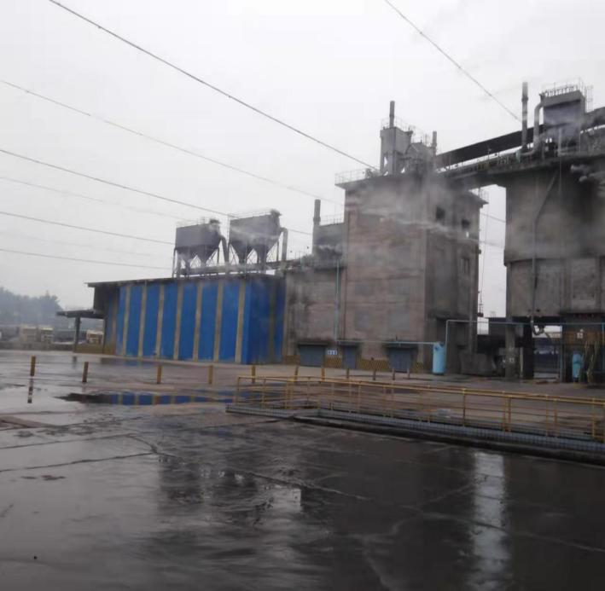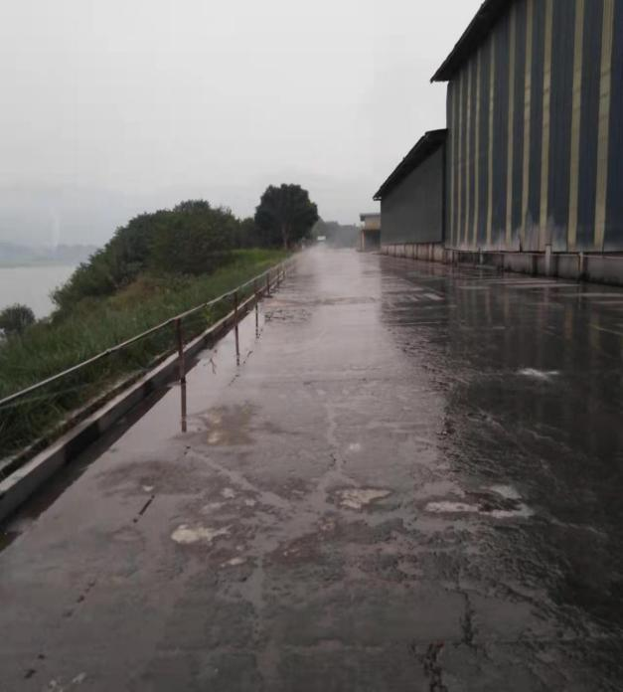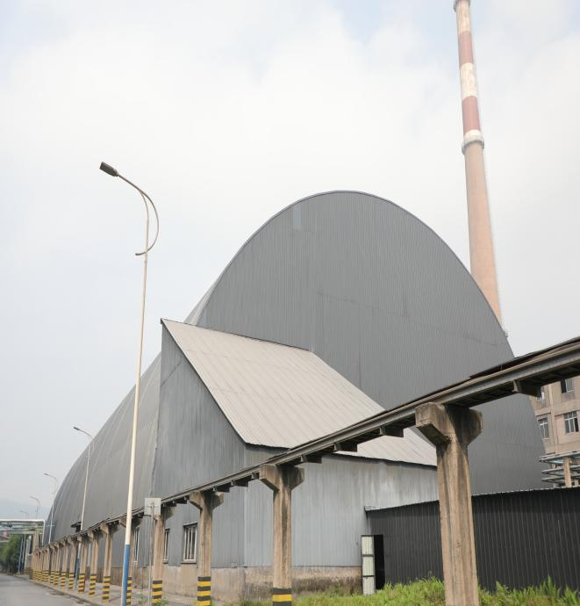

物料堆场密闭、高空喷淋、道路喷淋照片

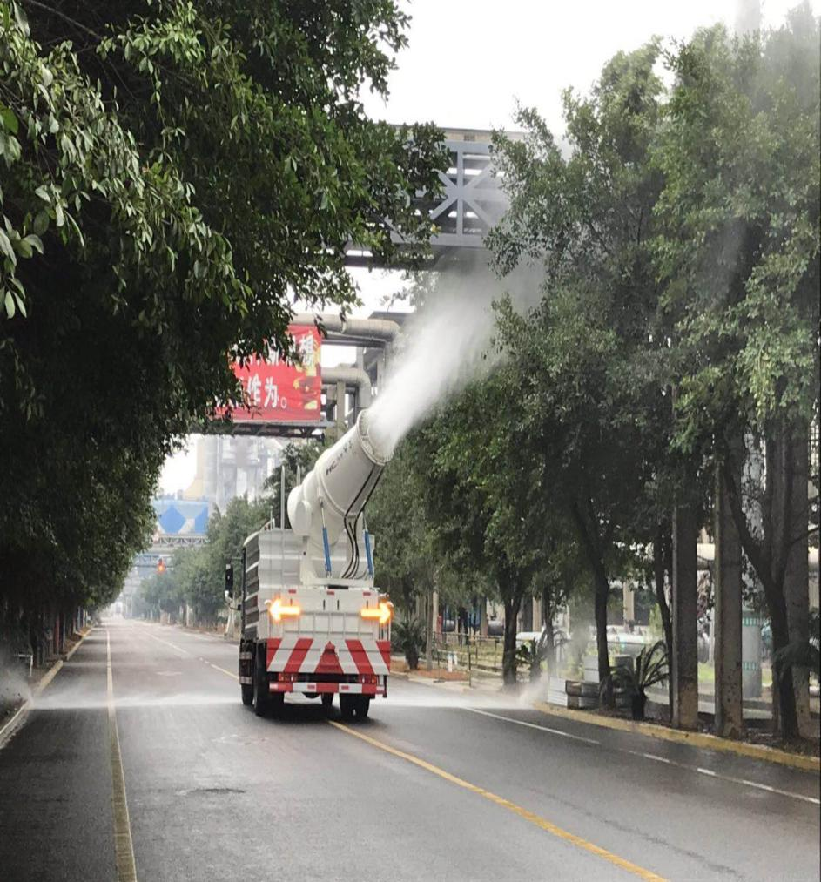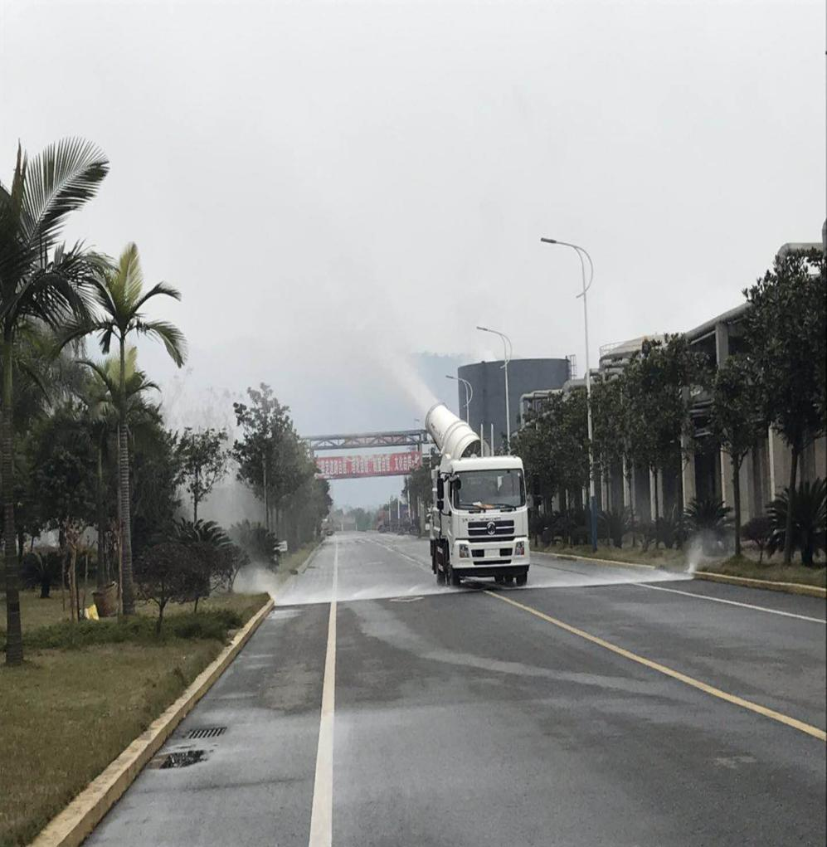

洒水清扫车辆照片

碳排放信息
2021年度公司碳排情况还未接受四川省生态环境厅核查，2021年公司接受四川省生态环境厅碳排放核查（2020年度）后的碳排放信息见下表：
四川省温室气体重点排放单位信息公开表
1 基本信息
重点排放单位名称 |  |  | 宜宾海丰和锐有限公司
统一社会信用代码 |  |  | 91511523784729819F
排污许可证编号 |  |  | 91511523784729819F001P
生产经营场所地址及邮政编码（省、市、县、详细地址） |  |  | 四川省宜宾市江安县工业园区海丰大道1号
行业分类 |  |  | 初级形态塑料及合成树脂制造（C2651） , 水泥制造（C3011） , 热电联产（D4412）
纳入全国碳市场的行业子类 |  |  | 热电联产（D4412）
2 机组及生产设施信息
机组名称 |  |  | 信息项 |  |  |  | 内容
合并填报 |  |  | 燃料类型 |  |  |  | 燃煤
 |  |  | 燃料名称 |  |  |  | 无烟煤、柴油
 |  |  | 机组类型 |  |  |  | 燃煤机组其他非常规燃煤机组（热电联产机组）
 |  |  | 装机容量（MW） |  |  |  | 55+55+55
 |  |  | 锅炉类型 |  |  |  | 循环流化床锅炉（3×130t/h，2×260t/h）
 |  |  | 汽轮机类型 |  |  |  | 2台机组抽凝式，1台机组背压式
 |  |  | 汽轮机排汽冷却方式 |  |  |  | 水冷-闭式循环
 |  |  | 负荷（出力）系数 |  |  |  | 57.298%（加权出力系数）
3 低位发热量和单位热值含碳量的确定方式
机组 | 参数 | 月份 |  | 自行检测 |  |  |  |  | 委托检测 |  |  |  | 未实测
机组 | 参数 |  |  | 检测设备 | 检测频次 | 设备校准频次 |  | 测定方法标准 | 委托机构名称 | 检测报告编号 | 检测日期 | 测定方法标准 | 缺省值
合并填报 | 低位发热量 | 2020年1月 |  | 量热仪：SDC715 | 每天 | 两月/次 |  | GB/T 213-2008 | N/A | N/A | N/A | N/A | N/A
合并填报 | 低位发热量 | 2020年2月 |  | 量热仪：SDC715 | 每天 | 两月/次 |  | GB/T 213-2008 | N/A | N/A | N/A | N/A | N/A
合并填报 | 低位发热量 | 2020年3月 |  | 量热仪：SDC715 | 每天 | 两月/次 |  | GB/T 213-2008 | N/A | N/A | N/A | N/A | N/A
合并填报 | 低位发热量 | 2020年4月 |  | 量热仪：SDC715 | 每天 | 两月/次 |  | GB/T 213-2008 | N/A | N/A | N/A | N/A | N/A
合并填报 | 低位发热量 | 2020年5月 |  | 量热仪：SDC715 | 每天 | 两月/次 |  | GB/T 213-2008 | N/A | N/A | N/A | N/A | N/A
合并填报 | 低位发热量 | 2020年6月 |  | 量热仪：SDC715 | 每天 | 两月/次 |  | GB/T 213-2008 | N/A | N/A | N/A | N/A | N/A
合并填报 | 低位发热量 | 2020年7月 |  | 量热仪：SDC715 | 每天 | 两月/次 |  | GB/T 213-2008 | N/A | N/A | N/A | N/A | N/A
合并填报 | 低位发热量 | 2020年8月 |  | 量热仪：SDC715 | 每天 | 两月/次 |  | GB/T 213-2008 | N/A | N/A | N/A | N/A | N/A
合并填报 | 低位发热量 | 2020年9月 |  | 量热仪：SDC715 | 每天 | 两月/次 |  | GB/T 213-2008 | N/A | N/A | N/A | N/A | N/A
合并填报 | 低位发热量 | 2020年10月 |  | 量热仪：SDC715 | 每天 | 两月/次 |  | GB/T 213-2008 | N/A | N/A | N/A | N/A | N/A
合并填报 | 低位发热量 | 2020年11月 |  | 量热仪：SDC715 | 每天 | 两月/次 |  | GB/T 213-2008 | N/A | N/A | N/A | N/A | N/A
合并填报 | 低位发热量 | 2020年12月 |  | 量热仪：SDC715 | 每天 | 两月/次 |  | GB/T 213-2008 | N/A | N/A | N/A | N/A | N/A
合并填报 | 单位热值含碳量 | 2020年1月 |  | N/A | N/A | N/A |  | N/A | 未实测 | 未实测 | 未实测 | 未实测 | 0.03356
合并填报 | 单位热值含碳量 | 2020年2月 |  | N/A | N/A | N/A |  | N/A | 未实测 | 未实测 | 未实测 | 未实测 | 0.03356
合并填报 | 单位热值含碳量 | 2020年3月 |  | N/A | N/A | N/A |  | N/A | 未实测 | 未实测 | 未实测 | 未实测 | 0.03356
合并填报 | 单位热值含碳量 | 2020年4月 |  | N/A | N/A | N/A |  | N/A | 未实测 | 未实测 | 未实测 | 未实测 | 0.03356
合并填报 | 单位热值含碳量 | 2020年5月 |  | N/A | N/A | N/A |  | N/A | 未实测 | 未实测 | 未实测 | 未实测 | 0.03356
合并填报 | 单位热值含碳量 | 2020年6月 |  | N/A | N/A | N/A |  | N/A | 未实测 | 未实测 | 未实测 | 未实测 | 0.03356
合并填报 | 单位热值含碳量 | 2020年7月 |  | N/A | N/A | N/A |  | N/A | 未实测 | 未实测 | 未实测 | 未实测 | 0.03356
合并填报 | 单位热值含碳量 | 2020年8月 |  | N/A | N/A | N/A |  | N/A | 未实测 | 未实测 | 未实测 | 未实测 | 0.03356
合并填报 | 单位热值含碳量 | 2020年9月 |  | N/A | N/A | N/A |  | N/A | 未实测 | 未实测 | 未实测 | 未实测 | 0.03356
合并填报 | 单位热值含碳量 | 2020年10月 |  | N/A | N/A | N/A |  | N/A | 未实测 | 未实测 | 未实测 | 未实测 | 0.03356
合并填报 | 单位热值含碳量 | 2020年11月 |  | N/A | N/A | N/A |  | N/A | 未实测 | 未实测 | 未实测 | 未实测 | 0.03356
合并填报 | 单位热值含碳量 | 2020年12月 |  | N/A | N/A | N/A |  | N/A | 未实测 | 未实测 | 未实测 | 未实测 | 0.03356
4 排放量信息
机组 |  | 排放类型 |  |  |  | 排放量（tCO₂）
合并填报 |  | 化石燃料燃烧排放量 |  |  | A | 836307
 |  | 购入使用电力排放量 |  |  | B | 0
 |  | 机组二氧化碳排放量 |  |  | C=A+B | 836307
全部机组二氧化碳排放总量 |  |  |  |  |  | 836307

碳排放履约情况
第一个履约周期为2019-2020年度碳排放配额履约清缴，我公司清缴情况如下表：
年度 | 碳排放核查排放量（吨） | 碳排放配额核定量（吨） | 应清缴配额量（吨） | 免费的获得配额量（吨） | 碳排放配额盈（+）亏（-）情况 | 碳排放配额履约情况
2019年度 | 1177187 | 925124 | 1177187 | 925124 | 252063 | 完成履约
2020年度 | 836307 | 792322 | 836307 | 792322 | 43985 | 完成履约
合计 | 2013494 | 1717446 | 2013494 | 1717446 | -296048 | 完成履约

- 生态环境应急信息表

生态环境事故应急信息
应急预案 |  |  | 突发环境事件
预案名称 | 备案机关 | 备案编号 | 发生时间 | 原因 | 处置情况
宜宾海丰和锐有限公司突发环境事件应急预案 | 宜宾市江安生态环境局 | 511523-2020-012-H | / | / | /

现有生态环境应急资源明细表：
序号 | 类型 | 应急装备/物资名称 | 数量 | 存放点位 | 负责人 | 联系电话
1 | 消防设施 | 消防水带 | 1200M | 消防队应急救援物资库房 | 何锐 | 15283111336
2 | 消防设施 | 正压式空气呼吸器 | 10 | 消防队应急救援物资库房 | 何锐 | 15283111336
3 | 消防设施 | 空气呼吸器备用瓶 | 9 | 消防队应急救援物资库房 | 何锐 | 15283111336
4 | 消防设施 | 空气呼吸器面罩 | 15 | 消防队应急救援物资库房 | 何锐 | 15283111336
5 | 消防设施 | 手抬机动消防泵 | 1 | 消防队应急救援物资库房 | 何锐 | 15283111336
6 | 消防设施 | 空呼器充气泵 | 1 | 消防队应急救援物资库房 | 何锐 | 15283111336
7 | 消防设施 | 室内消火栓箱 | 10 | 消防队应急救援物资库房 | 何锐 | 15283111336
8 | 消防设施 | 室内消火栓 | 53 | 消防队应急救援物资库房 | 何锐 | 15283111336
9 | 消防设施 | 消防板斧 | 3 | 消防队应急救援物资库房 | 何锐 | 15283111336
10 | 消防设施 | 液压手动泵 | 1 | 消防队应急救援物资库房 | 何锐 | 15283111336
11 | 消防设施 | 液压开门器 | 1 | 消防队应急救援物资库房 | 何锐 | 15283111336
12 | 消防设施 | 普通破拆工具 | 1 | 消防队应急救援物资库房 | 何锐 | 15283111336
13 | 消防设施 | 吸水管及附件 | 2 | 消防队应急救援物资库房 | 何锐 | 15283111336
14 | 消防设施 | 多功能水枪 | 6 | 消防队应急救援物资库房 | 何锐 | 15283111336
15 | 消防设施 | 直流水枪 | 52 | 消防队应急救援物资库房 | 何锐 | 15283111336
16 | 消防设施 | 开关直流水枪 | 17 | 消防队应急救援物资库房 | 何锐 | 15283111336
17 | 消防设施 | 开花水枪 | 12 | 消防队应急救援物资库房 | 何锐 | 15283111336
18 | 消防设施 | 断电钳 | 2 | 消防队应急救援物资库房 | 何锐 | 15283111336
19 | 消防设施 | 水带挂钩 | 17 | 消防队应急救援物资库房 | 何锐 | 15283111336
20 | 消防设施 | 快速接头 |  | 消防队应急救援物资库房 | 何锐 | 15283111336
21 | 消防设施 | 灭火器箱 |  | 消防队应急救援物资库房 | 何锐 | 15283111336
22 | 消防设施 | 消防栓扳手 |  | 消防队应急救援物资库房 | 何锐 | 15283111336
23 | 消防设施 | 消防腰斧 | 2 | 消防队应急救援物资库房 | 何锐 | 15283111336
24 | 消防设施 | 异径接口 | 21 | 消防队应急救援物资库房 | 何锐 | 15283111336
25 | 消防设施 | 三分水器 | 1 | 消防队应急救援物资库房 | 何锐 | 15283111336
26 | 消防设施 | 救生绳 |  | 消防队应急救援物资库房 | 何锐 | 15283111336
27 | 消防设施 | 导向绳 | 3 | 消防队应急救援物资库房 | 何锐 | 15283111336
28 | 消防设施 | 干粉灭火器 | 160 | 消防队应急救援物资库房 | 何锐 | 15283111336
29 | 消防设施 | 干粉灭火器 | 3 | 消防队应急救援物资库房 | 何锐 | 15283111336
30 | 消防设施 | 干粉灭火器 | 61 | 消防队应急救援物资库房 | 何锐 | 15283111336
31 | 消防设施 | 干粉推车 | 10 | 消防队应急救援物资库房 | 何锐 | 15283111336
32 | 消防设施 | 二氧化碳灭火器 | 160 | 消防队应急救援物资库房 | 何锐 | 15283111336
33 | 消防设施 | 泡沫枪 |  | 消防队应急救援物资库房 | 何锐 | 15283111336
34 | 消防设施 | 救生绳 | 1 | 消防队应急救援物资库房 | 何锐 | 15283111336
35 | 消防设施 | 防化服 | 22 | 消防队应急救援物资库房 | 何锐 | 15283111336
36 | 消防设施 | 隔热服 | 2 | 消防队应急救援物资库房 | 何锐 | 15283111336
37 | 消防设施 | 消防战斗服 | 1 | 消防队应急救援物资库房 | 何锐 | 15283111336
38 | 消防设施 | 救生缓降器 | 3 | 消防队应急救援物资库房 | 何锐 | 15283111336
39 | 消防设施 | 室外消火栓 | 2 | 消防队应急救援物资库房 | 何锐 | 15283111336
40 | 消防设施 | 室外消火栓 | 39 | 消防队应急救援物资库房 | 何锐 | 15283111336
41 | 消防设施 | 手持圆盘锯 | 1 | 消防队应急救援物资库房 | 何锐 | 15283111336
42 | 消防设施 | 安全绳 | 14 | 消防队应急救援物资库房 | 何锐 | 15283111336
43 | 消防设施 | 消防桶 | 9 | 消防队应急救援物资库房 | 何锐 | 15283111336
44 | 消防设施 | 铁锹 |  | 消防队应急救援物资库房 | 何锐 | 15283111336
45 | 消防设施 | 消防车 | 3 | 消防队应急救援物资库房 | 何锐 | 15283111336
46 | 特殊物资 | 油类吸油毡 | 10m³ | 汽机房 | 肖利书 | 13990968512
47 | 医疗物资 | 小药箱 | 1 | 锅炉控制室 | 肖利书 | 13990968512
48 | 医疗物资 | 小药箱 | 1 | 汽机控制室 | 肖利书 | 13990968512
49 | 医疗物资 | 小药箱 | 1 | 水气控制室 | 肖利书 | 13990968512
50 | 现场处置工具 | 铁锹 | 2 | 锅炉点火油泵房 | 肖利书 | 13990968512
51 | 现场处置工具 | 扳手 | 1套 | 汽机控制室 | 肖利书 | 13990968512
52 | 现场处置工具 | 扳手 | 1 | 水气控制室 | 肖利书 | 13990968512
53 | 现场处置工具 | 扳手 | 3 | 锅炉控制室 | 肖利书 | 13990968512
54 | 现场处置工具 | 沙袋 | 20 | 输煤一期地坑入口 | 肖利书 | 13990968512
55 | 防护用品 | 正压式空呼器 | 2 | 供电整流控制室 | 肖利书 | 13990968512
56 | 防护用品 | 滤毒罐 | 1套 | 汽机炉内水处理 | 肖利书 | 13990968512
57 | 防护用品 | 滤毒罐 | 1套 | 纯水操作室 | 肖利书 | 13990968512
58 | 防护用品 | 耐高温服 | 2套 | 锅炉控制室 | 肖利书 | 13990968512
59 | 应急通讯工具 | 对讲机 | 3对 | 锅炉控制室 | 肖利书 | 13990968512
60 | 应急通讯工具 | 对讲机 | 2对 | 汽机控制室 | 肖利书 | 13990968512
61 | 应急通讯工具 | 对讲机 | 2对 | 供电中控室 | 肖利书 | 13990968512
62 | 应急通讯工具 | 对讲机 | 2对 | 水气控制室 | 肖利书 | 13990968512
63 | 消防设施 | 自动消防报警装置 | 1套 | 二期机炉现场控制室 | 肖利书 | 13990968512
64 | 医疗物资 | 急救药箱（含解毒、烧伤等药品） | 6 | 烧成工序、压滤工序、制成工序、生料工序、化验室、综合办 | 杨宏观 | 13568582327
65 | 防护用品 | 防高温工作服 | 1 | 烧成工序 | 杨宏观 | 13568582327
66 | 防护用品 | 空气呼吸器 | 2 | 烧成工序、生料工序 | 杨宏观 | 13568582327
67 | 防护用品 | 长管呼吸器 | 5 | 压滤工序 | 杨宏观 | 13568582327
68 | 防护用品 | 高温防护手套 | 2 | 烧成工序 | 杨宏观 | 13568582327
69 | 现场处置工具 | 扳手 | 12 | 烧成工序、生料工序、压滤工序、制成工序 | 杨宏观 | 13568582327
70 | 应急处置设施 | 总排口闸板 | 1 | 制成工序 | 杨宏观 | 13568582327
71 | 现场处置工具 | 铁锹 | 12 | 烧成工序、生料工序、压滤工序、制成工序 | 杨宏观 | 13568582327
72 | 医疗物资 | 小药箱 | 1 | 反应分离操作室 | 陈康 | 13684155938
73 | 消防设施 | 消防炮 | 4 | 乙炔氯化、反应分离操作室 | 陈康 | 13684155938
74 | 消防设施 | 消防栓 | 6 | 乙炔氯化、反应分离操作室 | 陈康 | 13684155938
75 | 消防设施 | 扳手 | 40 | 运行班组 | 陈康 | 13684155938
76 | 消防设施 | 沙袋 | 30 | 包装、中间罐区 | 陈康 | 13684155938
77 | 消防设施 | 闸阀 | 7 | 乙炔氯化库房 | 陈康 | 13684155938
78 | 防护用品 | 正压式空气呼吸器 | 4 | 乙炔氯化、反应分离操作室 | 陈康 | 13684155938
79 | 防护用品 | 滤毒罐 | 10 | 乙炔氯化、反应分离操作室 | 陈康 | 13684155938
80 | 防护用品 | 雨鞋 | 3 | 乙炔氯化、反应分离操作室 | 陈康 | 13684155938
81 | 防护用品 | 防酸碱手套 | 3 | 乙炔氯化、反应分离操作室 | 陈康 | 13684155938
82 | 防护用品 | 雨衣 | 3 | 乙炔氯化、反应分离操作室 | 陈康 | 13684155938
83 | 应急通讯 | 对讲机 | 3 | 乙炔氯化、反应分离操作室 | 陈康 | 13684155938
84 | 应急通讯 | 座机电话 | 3 | 乙炔氯化、反应分离操作室 | 陈康 | 13684155938
85 | 防护用品 | 雨衣 | 3 | 一期聚合操作室 | 程万彬 | 13684196478
86 | 防护用品 | 长管呼吸器 | 2 | 一期聚合操作室 | 程万彬 | 13684196478
87 | 防护用品 | 滤毒罐 | 15 | 一期聚合操作室 | 程万彬 | 13684196478
88 | 防护用品 | 正压式空气呼吸器 | 3 | 一期聚合操作室 | 程万彬 | 13684196478
89 | 防护用品 | 雨衣 | 6 | 二期聚合操作室 | 程万彬 | 13684196478
90 | 防护用品 | 长管呼吸器 | 2 | 二期聚合操作室 | 程万彬 | 13684196478
91 | 防护用品 | 滤毒罐 | 17 | 二期聚合操作室 | 程万彬 | 13684196478
92 | 防护用品 | 防毒面具 | 17 | 二期聚合操作室 | 程万彬 | 13684196478
93 | 防护用品 | 安全带 | 3 | 二期聚合操作室 | 程万彬 | 13684196478
94 | 防护用品 | 安全警示带 | 1 | 二期聚合操作室 | 程万彬 | 13684196478
95 | 防护用品 | 水裤 | 2 | 二期聚合操作室 | 程万彬 | 13684196478
96 | 医疗物资 | 小药箱 | 1 | 二期聚合操作室 | 程万彬 | 13684196478
97 | 防护用品 | 有机面罩 | 2 | 二期聚合操作室 | 程万彬 | 13684196478
98 | 防护用品 | 正压式空气呼吸器 | 3 | 二期聚合操作室 | 程万彬 | 13684196478
99 | 防护用品 | 滤毒罐 | 3 | 二期干燥操作室 | 程万彬 | 13684196478
100 | 防护用品 | 防毒面具 | 3 | 二期干燥操作室 | 程万彬 | 13684196478
101 | 防护用品 | 雨衣 | 2 | 二期干燥操作室 | 程万彬 | 13684196478
102 | 防护用品 | 安全带 | 1 | 二期干燥操作室 | 程万彬 | 13684196478
103 | 医疗物资 | 小药箱 | 1 | 一期干燥操作室 | 程万彬 | 13684196478
104 | 防护用品 | 护目镜 | 2 | 乙炔清净操作室 | 李军 | 13890973504
105 | 防护用品 | 耐酸碱手套 | 1 | 乙炔清净操作室 | 李军 | 13890973504
106 | 防护用品 | 防酸碱工作服 | 2 | 乙炔清净操作室 | 李军 | 13890973504
107 | 防护用品 | 滤毒罐 | 7 | 乙炔清净操作室 | 李军 | 13890973504
108 | 防护用品 | 正压式空气呼吸器 | 1 | 乙炔清净操作室 | 李军 | 13890973504
109 | 防护用品 | 雨衣 | 5 | 乙炔清净操作室 | 李军 | 13890973504
110 | 防护用品 | 安全带 | 1 | 乙炔清净操作室 | 李军 | 13890973504
111 | 防护用品 | 防毒面具 | 7 | 乙炔清净操作室 | 李军 | 13890973504
112 | 医疗物资 | 小药箱 | 1 | 乙炔清净操作室 | 李军 | 13890973504
113 | 防护用品 | 滤毒罐 | 6 | 一期乙炔发生操作室 | 李军 | 13890973504
114 | 防护用品 | 防毒面具 | 8 | 一期乙炔发生操作室 | 李军 | 13890973504
115 | 防护用品 | 长管呼吸器 | 1 | 一期乙炔发生操作室 | 李军 | 13890973504
116 | 防护用品 | 护目镜 | 1 | 一期乙炔发生操作室 | 李军 | 13890973504
117 | 防护用品 | 橡胶手套 | 1 | 一期乙炔发生操作室 | 李军 | 13890973504
118 | 防护用品 | 正压式空气呼吸器 | 1 | 一期乙炔发生操作室 | 李军 | 13890973504
119 | 防护用品 | 护目镜 | 1 | 二期乙炔发生操作室 | 李军 | 13890973504
120 | 防护用品 | 耐酸碱手套 | 1 | 二期乙炔发生操作室 | 李军 | 13890973504
121 | 防护用品 | 防毒面具 | 5 | 二期乙炔发生操作室 | 李军 | 13890973504
122 | 防护用品 | 滤毒罐 | 5 | 二期乙炔发生操作室 | 李军 | 13890973504
123 | 防护用品 | 正压式空气呼吸器 | 1 | 二期乙炔发生操作室 | 李军 | 13890973504
124 | 防护用品 | 防毒面具 | 7 | 二期合成操作室 | 吴勇 | 13890909780
125 | 防护用品 | 滤毒罐 | 7 | 二期合成操作室 | 吴勇 | 13890989573
126 | 防护用品 | 护目镜 | 1 | 二期合成操作室 | 吴勇 | 13890989573
127 | 防护用品 | 防护耳罩 | 2 | 二期合成操作室 | 吴勇 | 13890989573
128 | 防护用品 | 防护面罩 | 5 | 二期合成操作室 | 吴勇 | 13890989573
129 | 防护用品 | 雨衣 | 5 | 二期合成操作室 | 吴勇 | 13890989573
130 | 防护用品 | 安全带 | 1 | 二期合成操作室 | 吴勇 | 13890989573
131 | 防护用品 | 防酸碱服 | 1 | 二期合成操作室 | 吴勇 | 13890989573
132 | 防护用品 | 长管 | 1 | 二期合成操作室 | 吴勇 | 13890989573
133 | 医疗物资 | 小药箱 | 1 | 二期合成操作室 | 吴勇 | 13890989573
134 | 防护用品 | 防酸碱手套 | 2 | 二期合成操作室 | 吴勇 | 13890989573
135 | 防护用品 | 正压式空气呼吸器 | 4 | 二期合成操作室 | 吴勇 | 13890989573
136 | 防护用品 | 滤毒罐 | 5 | 一期盐酸操作室 | 严旭华 | 15808312748
137 | 防护用品 | 防毒面具 | 5 | 一期盐酸操作室 | 严旭华 | 15808312748
138 | 防护用品 | 有机面罩 | 2 | 一期盐酸操作室 | 严旭华 | 15808312748
139 | 防护用品 | 耐酸碱工作服 | 2 | 一期盐酸操作室 | 严旭华 | 15808312748
140 | 防护用品 | 雨衣 | 2 | 一期盐酸操作室 | 严旭华 | 15808312748
141 | 防护用品 | 长管 | 2 | 一期盐酸操作室 | 严旭华 | 15808312748
142 | 防护用品 | 安全带 | 6 | 一期盐酸操作室 | 严旭华 | 15808312748
143 | 防护用品 | 安全绳 | 1 | 一期盐酸操作室 | 严旭华 | 15808312748
144 | 防护用品 | 小药箱 | 1 | 一期盐酸操作室 | 严旭华 | 15808312748
145 | 防护用品 | 正压式空气呼吸器 | 2 | 一期盐酸操作室 | 严旭华 | 15808312748
146 | 防护用品 | 正压式空气呼吸器 | 2 | 二期盐酸操作室 | 严旭华 | 15808312748
147 | 防护用品 | 滤毒罐 | 3 | 二期盐酸操作室 | 严旭华 | 15808312748
148 | 防护用品 | 防毒面具 | 3 | 二期盐酸操作室 | 严旭华 | 15808312748
149 | 防护用品 | 有机面罩 | 2 | 二期盐酸操作室 | 严旭华 | 15808312748
150 | 防护用品 | 耐酸碱工作服 | 2 | 二期盐酸操作室 | 严旭华 | 15808312748
151 | 防护用品 | 雨衣 | 2 | 二期盐酸操作室 | 严旭华 | 15808312748
152 | 防护用品 | 长管 | 1 | 二期盐酸操作室 | 严旭华 | 15808312748
153 | 医疗物资 | 小药箱 | 1 | 二期盐酸操作室 | 严旭华 | 15808312748
154 | 消防设施 | 灭火器 | 27 | 一期干燥各楼层 | 程万彬 | 13684196478
155 | 消防设施 | 灭火推车 | 13 | 二期干燥各楼层 | 程万彬 | 13684196478
156 | 消防设施 | 灭火器 | 24 | 二期干燥各楼层 | 程万彬 | 13684196478
157 | 消防设施 | 灭火器 | 60 | 一期合成各岗位 | 吴勇 | 13890989573
158 | 消防设施 | 灭火推车 | 3 | 一期合成各岗位 | 吴勇 | 13890989573
159 | 消防设施 | 灭火器 | 48 | 二期合成各岗位 | 吴勇 | 13890989573
160 | 消防设施 | 灭火推车 | 18 | 二期合成各岗位 | 吴勇 | 13890989573
161 | 消防设施 | 灭火器 | 51 | 一期乙炔各岗位 | 李军 | 13890973504
162 | 消防设施 | 灭火推车 | 25 | 一期乙炔各岗位 | 李军 | 13890973504
163 | 消防设施 | 灭火器 | 63 | 二期乙炔各岗位 | 李军 | 13890973504
164 | 消防设施 | 灭火推车 | 24 | 二期乙炔各岗位 | 李军 | 13890973504
165 | 消防设施 | 沙袋 | 100 | 一期乙炔电石库房 | 李军 | 13890973504
166 | 消防设施 | 沙袋 | 100 | 一期乙炔电石库房 | 李军 | 13890973504
167 | 消防设施 | 铁锹 | 2 | 一期乙炔电石库房 | 李军 | 13890973504
168 | 消防设施 | 铁锹 | 3 | 一期乙炔电石库房 | 李军 | 13890973504
169 | 消防设施 | 灭火器 | 36 | 一期聚合各岗位 | 程万彬 | 13684196478
170 | 消防设施 | 灭火器 | 45 | 二期聚合各岗位 | 程万彬 | 13684196478
171 | 消防设施 | 灭火推车 | 14 | 二期聚合各岗位 | 程万彬 | 13684196478
172 | 应急通讯工具 | 对讲机 | 13 | 盐酸各岗位 | 严旭华 | 15808312748
173 | 应急通讯工具 | 对讲机 | 7 | 乙炔各岗位 | 李军 | 13890973504
174 | 应急通讯工具 | 对讲机 | 7 | 合成各岗位 | 吴勇 | 13890989573
175 | 应急通讯工具 | 对讲机 | 10 | 聚合各岗位 | 程万彬 | 13684196478
176 | 应急通讯工具 | 对讲机 | 6 | 干燥各岗位 | 程万彬 | 13684196478
177 | 消防设施 | 烟感 | 11 | 水合肼三楼办公室房间 | 柴进祥 | 13568102606
178 | 消防设施 | 烟感 | 8 | 水合肼二楼办公室房间 | 柴进祥 | 13568102606
179 | 消防设施 | 烟感 | 2 | 酮连氮次钠巡检室 | 柴进祥 | 13568102606
180 | 消防设施 | 手动报警按钮 | 1 | 职工之家外 | 柴进祥 | 13568102606
181 | 消防设施 | 声光报警器 | 1 | 职工之家外 | 柴进祥 | 13568102606
182 | 消防设施 | 安全出口指示器 | 10 | 办公室三楼过道 | 柴进祥 | 13568102606
183 | 消防设施 | 室内消防栓箱 | 3 | 2线配电室外 | 柴进祥 | 13568102606
184 | 消防设施 | 安全出口指示器 | 6 | 办公室2楼过道 | 柴进祥 | 13568102606
185 | 消防设施 | 手动报警按钮 | 1 | 办公室2楼过道 | 柴进祥 | 13568102606
186 | 消防设施 | 声光报警器 | 1 | 办公室2楼过道 | 柴进祥 | 13568102606
187 | 消防设施 | 手动报警按钮 | 2 | 2线配电室外 | 柴进祥 | 13568102606
188 | 消防设施 | 安全出口指示器 | 2 | 2线配电室外 | 柴进祥 | 13568102606
189 | 消防设施 | 室内消防栓箱 | 8 | 2线1区1-4楼 | 柴进祥 | 13568102606
190 | 消防设施 | 手动报警按钮 | 4 | 2线1区1-4楼 | 柴进祥 | 13568102606
191 | 消防设施 | 手动报警按钮 | 4 | 2线4区1-4楼 | 柴进祥 | 13568102606
192 | 消防设施 | 手动报警按钮 | 2 | 2线4区1-2楼 | 柴进祥 | 13568102606
193 | 消防设施 | 室外消防栓 | 1 | 2线4区靠主干道 | 柴进祥 | 13568102606
194 | 消防设施 | 手动报警按钮 | 2 | 2线1.4区靠山侧 | 柴进祥 | 13568102606
195 | 消防设施 | 声光报警器 | 2 | 2线1.4区靠山侧 | 柴进祥 | 13568102606
196 | 消防设施 | 室内消防栓箱 | 2 | 2线2区1楼 | 柴进祥 | 13568102606
197 | 消防设施 | 手动报警按钮 | 2 | 2线2区1-2楼 | 柴进祥 | 13568102606
198 | 消防设施 | 室内消防栓箱 | 3 | 2线3区1楼 | 柴进祥 | 13568102606
199 | 消防设施 | 手动报警按钮 | 2 | 2线3区1-2楼 | 柴进祥 | 13568102606
200 | 消防设施 | 室内消防栓箱 | 2 | 2线3区2楼 | 柴进祥 | 13568102606
201 | 消防设施 | 室内消防栓箱 | 2 | 2线2区2楼 | 柴进祥 | 13568102606
202 | 消防设施 | 室外消防栓 | 2 | 水氯路 | 柴进祥 | 13568102606
203 | 消防设施 | 手动报警按钮 | 2 | 2线次钠1楼 | 柴进祥 | 13568102606
204 | 消防设施 | 手动报警按钮 | 2 | 2线次钠2楼 | 柴进祥 | 13568102606
205 | 消防设施 | 声光报警器 | 1 | 2线次钠2楼 | 柴进祥 | 13568102606
206 | 消防设施 | 安全出口指示器 | 2 | 2线次钠2楼 | 柴进祥 | 13568102606
207 | 消防设施 | 手动报警按钮 | 1 | 2线次钠3楼 | 柴进祥 | 13568102606
208 | 消防设施 | 安全出口指示器 | 2 | 2线次钠3楼 | 柴进祥 | 13568102606
209 | 消防设施 | 手动报警按钮 | 1 | 2线次钠4楼 | 柴进祥 | 13568102606
210 | 消防设施 | 安全出口指示器 | 1 | 2线次钠4楼 | 柴进祥 | 13568102606
211 | 消防设施 | 安全出口指示器 | 6 | 1线次钠2-4楼 | 柴进祥 | 13568102606
212 | 消防设施 | 可燃气体报警控制器 | 1 | 次钠巡检室 | 柴进祥 | 13568102606
213 | 消防设施 | 火灾报警控制器 | 1 | 次钠巡检室 | 柴进祥 | 13568102606
214 | 消防设施 | 手动报警按钮 | 1 | 次钠巡检室 | 柴进祥 | 13568102606
215 | 消防设施 | 声光报警器 | 1 | 次钠巡检室 | 柴进祥 | 13568102606
216 | 消防设施 | 安全出口指示器 | 3 | 1线3区1-2楼 | 柴进祥 | 13568102606
217 | 消防设施 | 安全出口指示器 | 2 | 1线2区1-2楼 | 柴进祥 | 13568102606
218 | 消防设施 | 手动报警按钮 | 1 | 1线2区1楼 | 柴进祥 | 13568102606
219 | 消防设施 | 声光报警器 | 1 | 1线2区1楼 | 柴进祥 | 13568102606
220 | 消防设施 | 室内消防栓箱 | 8 | 1线4区1-4楼 | 柴进祥 | 13568102606
221 | 消防设施 | 烟感 | 12 | 1线4区1-3楼 | 柴进祥 | 13568102606
222 | 消防设施 | 烟感 | 17 | 1线2-3区1楼 | 柴进祥 | 13568102606
223 | 消防设施 | 手动报警按钮 | 1 | 1线4区1楼 | 柴进祥 | 13568102606
224 | 消防设施 | 室内消防栓箱 | 8 | 1线1区1-4楼 | 柴进祥 | 13568102606
225 | 消防设施 | 安全出口指示器 | 4 | 1线1区1-4楼 | 柴进祥 | 13568102606
226 | 消防设施 | 安全出口指示器 | 2 | 1线配电室旁 | 柴进祥 | 13568102606
227 | 消防设施 | 室内消防栓箱 | 1 | 1线配电室旁 | 柴进祥 | 13568102606
228 | 消防设施 | 室外消防栓 | 5 | A2延长路旁 | 柴进祥 | 13568102606
229 | 消防设施 | 室外消防栓 | 1 | 酮连氮预留靠主干道 | 柴进祥 | 13568102606
230 | 消防设施 | 室外消防栓 | 1 | 成品二路边界路 | 柴进祥 | 13568102606
231 | 消防设施 | 室外消防栓 | 1 | 成品一路靠边界路 | 柴进祥 | 13568102606
232 | 消防设施 | 室外消防栓 | 1 | 1线水池靠边界路 | 柴进祥 | 13568102606
233 | 消防设施 | 室外消防栓 | 1 | 1线3区靠边边界路 | 柴进祥 | 13568102606
234 | 消防设施 | 室外消防栓 | 1 | 卸料平台靠边界路 | 柴进祥 | 13568102606
235 | 消防设施 | 室内消防栓箱 | 2 | 卸料平台两侧 | 柴进祥 | 13568102606
236 | 消防设施 | 室外消防栓 | 1 | 丙酮泵旁 | 柴进祥 | 13568102606
237 | 消防设施 | 室内消防栓箱 | 1 | 原料路 | 柴进祥 | 13568102606
238 | 消防设施 | 室内消防栓箱 | 1 | 一酮路 | 柴进祥 | 13568102606
239 | 消防设施 | 喷淋装置 | 1 | 液氨贮槽 | 柴进祥 | 13568102606
240 | 消防设施 | 手动报警按钮 | 1 | 液氨贮槽旁 | 柴进祥 | 13568102606
241 | 消防设施 | 声光报警器 | 1 | 液氨贮槽旁 | 柴进祥 | 13568102606
242 | 消防设施 | 手动报警按钮 | 1 | 丙酮贮槽旁 | 柴进祥 | 13568102606
243 | 消防设施 | 声光报警器 | 1 | 丙酮贮槽旁 | 柴进祥 | 13568102606
244 | 消防设施 | 室内消防栓箱 | 12 | 包装现场 | 柴进祥 | 13568102606
245 | 消防设施 | 有毒有害气体泄漏探测器 | 3 | 1线酮连氮二区 | 柴进祥 | 13568102606
246 | 消防设施 | 有毒有害气体泄漏探测器 | 1 | 1线一级吸收器2楼 | 柴进祥 | 13568102606
247 | 消防设施 | 有毒有害气体泄漏探测器 | 1 | 1线二级吸收器2楼 | 柴进祥 | 13568102606
248 | 消防设施 | 有毒有害气体泄漏探测器 | 1 | 1线一级氯化釜 | 柴进祥 | 13568102606
249 | 消防设施 | 有毒有害气体泄漏探测器 | 1 | 1线二级氯化釜 | 柴进祥 | 13568102606
250 | 消防设施 | 有毒有害气体泄漏探测器 | 1 | 1线一级吸收器3楼 | 柴进祥 | 13568102606
251 | 消防设施 | 有毒有害气体泄漏探测器 | 1 | 1线二级吸收器3楼 | 柴进祥 | 13568102606
252 | 消防设施 | 有毒有害气体泄漏探测器 | 6 | 液氨储罐 | 柴进祥 | 13568102606
253 | 消防设施 | 可燃气体泄漏探测器 | 1 | 1线酮连氮二区1楼 | 柴进祥 | 13568102606
254 | 消防设施 | 可燃气体泄漏探测器 | 3 | 1线酮连氮三区1楼 | 柴进祥 | 13568102606
255 | 消防设施 | 可燃气体泄漏探测器 | 1 | 1线酮连氮三区2楼 | 柴进祥 | 13568102606
256 | 消防设施 | 可燃气体泄漏探测器 | 8 | 酮连氮四区 | 柴进祥 | 13568102606
257 | 现场处置器材 | 扳手 | 30 | 公用工程巡检室 | 柴进祥 | 13568102606
258 | 现场处置器材 | 扳手 | 若干 | 公用工程生产现场 | 柴进祥 | 13568102606
259 | 现场处置器材 | 扳手 | 40 | 酮连氮巡检室 | 柴进祥 | 13568102606
260 | 现场处置器材 | 扳手 | 若干 | 酮连氮生产现场 | 柴进祥 | 13568102606
261 | 现场处置器材 | 铁锹 | 无 |  | 柴进祥 | 13568102606
262 | 现场处置器材 | 沙袋 | 7 | 公用工程 | 柴进祥 | 13568102606
263 | 现场处置器材 | 沙袋 | 6 | 酮连氮 | 柴进祥 | 13568102606
264 | 现场处置器材 | 闸板 | 无 |  | 柴进祥 | 13568102606
265 | 防护用品 | 空呼 | 2 | 公用工程巡检室 | 柴进祥 | 13568102606
266 | 防护用品 | 空呼 | 2 | 酮连氮巡检室 | 柴进祥 | 13568102606
267 | 防护用品 | 防化服 | 1 | 公用工程巡检室 | 柴进祥 | 13568102606
268 | 防护用品 | 防化服 | 1 | 酮连氮巡检室 | 柴进祥 | 13568102606
269 | 防护用品 | 3#滤毒罐 | 5 | 公用工程巡检室 | 柴进祥 | 13568102606
270 | 防护用品 | 3#滤毒罐 | 3 | 酮连氮巡检室 | 柴进祥 | 13568102606
271 | 防护用品 | 4#滤毒罐 | 5 | 公用工程巡检室 | 柴进祥 | 13568102606
272 | 防护用品 | 4#滤毒罐 | 5 | 酮连氮巡检室 | 柴进祥 | 13568102606
273 | 应急通讯工具 | 防爆对讲机 | 3 | 公用工程巡检室 | 柴进祥 | 13568102606
274 | 应急通讯工具 | 座机 | 1 | 酮连氮巡检室 | 柴进祥 | 13568102606
275 | 应急通讯工具 | 防爆对讲机 | 5 | 公用工程巡检室 | 柴进祥 | 13568102606
276 | 应急通讯工具 | 座机 | 1 | 酮连氮巡检室 | 柴进祥 | 13568102606
277 | 监控报警 | 氯气探头 | 71台 | 电解厂房内、氯氢厂房一楼 | 赖宇 | 13108002602
278 | 监控报警 | 氢气探头 | 12台 | 电解厂房内 | 赖宇 | 13108002602
279 | 监控报警 | 视频监测仪 | 2台 | 液氯 | 罗昭 | 18090975735
280 | 事故控制 | 喷淋装置 | 1套 | 液氯 | 罗昭 | 18090975735
281 | 事故控制 | 钛风机 | 2台 | 一、二线事故氯装置 | 赖宇 | 13108002602
282 | 事故控制 | 第一吸收塔 | 2台 | 一、二线事故氯装置 | 赖宇 | 13108002602
283 | 事故控制 | 第二吸收塔 | 2台 | 一、二线事故氯装置 | 赖宇 | 13108002602
284 | 事故控制 | 事故氯碱贮槽 | 7个 | 一、二线事故氯装置 | 赖宇 | 13108002602
285 | 事故控制 | 铁铲 | 2把 | 盐水工序 | 胡宗铭 | 13890918803
286 | 事故控制 | 潜水泵 | 2台 | 盐水工序 | 胡宗铭 | 13890918803
287 | 防护用品 | 雨衣 | 6 | 盐水、电解、烧碱 | 胡宗铭、赖宇、章伟
288 | 防护用品 | 手电筒 | 8 | 盐水、电解、烧碱 | 胡宗铭、赖宇、章伟
289 | 防护用品 | 空气呼吸器 | 2 | 液氯操作室 | 罗昭 | 18090975735
290 | 防护用品 | 重型防化服 | 2 | 液氯操作室 | 罗昭 | 18090975735
291 | 防护用品 | 空气呼吸器 | 10 | 一、二线电解操作室 | 赖宇 | 13108002602
292 | 防护用品 | 大视野滤毒罐 | 5 | 二线盐水操作室 | 胡宗铭 | 13890918803
293 | 防护用品 | 大视野滤毒罐 | 10 | 一、二线电解操作室 | 赖宇 | 13108002602
294 | 防护用品 | 大视野滤毒罐 | 5 | 液氯操作室 | 罗昭 | 18090975735
295 | 消防设施 | 室内灭火栓 | 13套 | 固碱一线现场 | 章伟 | 13508185260
296 | 消防设施 | 室内灭火栓 | 17套 | 固碱二线现场 | 章伟 | 13508185260
297 | 消防设施 | 地上消防栓 | 1个 | 固碱一线现场 | 章伟 | 13508185260
298 | 消防设施 | 地上消防栓 | 1个 | 固碱二线现场 | 章伟 | 13508185260
299 | 消防设施 | 室内灭火栓 | 6套 | 二期蒸碱现场 | 章伟 | 13508185260
300 | 消防设施 | 地上消防栓 | 6套 | 盐水二期现场 | 胡宗铭 | 13890918803
301 | 消防设施 | 室内灭火栓 | 6套 | 二期脱氯楼 | 赖宇 | 13108002602
302 | 消防设施 | 室内灭火栓 | 13套 | 二期氯氢处理 | 赖宇 | 13108002602
303 | 消防设施 | 室内灭火栓 | 20套 | 电解厂房 | 赖宇 | 13108002602
304 | 消防设施 | 消防水炮 | 5 门 | 盐碱现场 | 胡宗铭 | 13890918803
305 | 消防设施 | 室内灭火栓 | 8套 | 盐碱现场 | 胡宗铭 | 13890918803
306 | 消防设施 | 地上消防栓 | 4个 | 盐碱现场 | 胡宗铭 | 13890918803
307 | 消防设施 | 室内灭火栓 | 6套 | 液氯现场 | 罗昭 | 18090975735
308 | 消防设施 | 现场灭火报警器 | 3个 | 液氯现场 | 罗昭 | 18090975735
309 | 消防设施 | 室内灭火栓 | 16套 | 电解现场 | 赖宇 | 13108002602
310 | 消防设施 | 地上消防栓 | 4个 | 电解现场 | 赖宇 | 13108002602
311 | 消防设施 | 消防水炮 | 2个 | 电解现场 | 赖宇 | 13108002602
312 | 处置工具 | 钢瓶专用堵漏工具 | 2套 | 液氯现场 | 罗昭 | 18090975735
313 | 处置工具 | 管道、瓶体专用堵漏工具 | 2套 | 液氯现场 | 罗昭 | 18090975735
314 | 处置工具 | 应急沙袋 | 4个 | 盐水 | 胡宗铭 | 13890918803
315 | 处置工具 | 应急沙袋 | 2个 | 电解 | 赖宇 | 113108002602
316 | 处置工具 | 应急沙袋 | 2个 | 烧碱 | 章伟 | 13508185260
317 | 处置工具 | 闸板 | 2个 | 液氯 | 罗昭 | 18090975735
318 | 通讯工具 | 对讲机 | 5台 | 盐水 | 胡宗铭 | 13890918803
319 | 通讯工具 | 对讲机 | 8台 | 电解 | 赖宇 | 13108002602
320 | 通讯工具 | 对讲机 | 4台 | 烧碱 | 章伟 | 13508185260
321 | 医疗物资 | 小药箱 | 1个 | 液氯 | 罗昭 | 18090975735
322 | 医疗物资 | 小药箱 | 1个 | 盐水 | 胡宗铭 | 13890918803
323 | 医疗物资 | 小药箱 | 1个 | 电解 | 赖宇 | 13108002602
324 | 医疗物资 | 小药箱 | 1个 | 烧碱 | 章伟 | 13508185260
325 | 可燃气体检测报警器 | 氢气探头 | 8 | 金红石一楼至六楼 | 何胜 | 15883145169
326 | 可燃气体检测报警器 | 甲烷探头 | 19 | 金红石二楼至十一楼 | 何胜 | 15883145169
327 | 可燃气体检测报警器 | 甲烷探头 | 2 | 氯化钙热风炉旁 | 何胜 | 15883145169
328 | 有毒有害气体检测报警器 | 氯气探头 | 4 | 金红石三楼真空带式过滤机旁 | 何胜 | 15883145169
329 | 组份检测报警器 | 氢气含量分析仪 | 1 | 燃烧室烟气及还原水冷螺旋排料H₂含量测量 | 何胜 | 15883145169
330 | 消防设施 | 干粉灭火器 | 128 | 氯化钙、金红石生产现场 | 何胜 | 15883145169
331 | 消防设施 | 二氧化碳灭火器 | 2 | 金红石成品库 | 何胜 | 15883145169
332 | 消防设施 | 干粉推车 | 12 | 金红石二楼至十一楼 | 何胜 | 15883145169
333 | 消防设施 | 室内消防栓 | 45 | 氯化钙、金红石生产现场 | 何胜 | 15883145169
334 | 消防设施 | 地上栓 | 4 | 氯化钙废渣库、金红石稀酸槽、金红石成品库 | 何胜 | 15883145169
335 | 消防设施 | 自动消防报警装置 | 1 | 氯化钙巡操室 | 何胜 | 15883145169
336 | 防护用品 | 防毒面具 | 4 | 金红石巡操室 | 何胜 | 15883145169
337 | 防护用品 | 防毒面具 | 4 | 氯化钙巡操室 | 何胜 | 15883145169
338 | 防护用品 | 空气呼吸器 | 2 | 金红石巡操室 | 何胜 | 15883145169
339 | 防护用品 | 空气呼吸器 | 2 | 金红石巡操室 | 何胜 | 15883145169
340 | 防护用品 | 轻型防化服 | 2 | 金红石巡操室 | 何胜 | 15883145169
341 | 防护用品 | 轻型防化服 | 2 | 氯化钙巡操室 | 何胜 | 15883145169
342 | 防护用品 | 防高温服 | 2 | 金红石巡操室 | 何胜 | 15883145169
343 | 防护用品 | 防护面罩 | 2 | 金红石巡操室 | 何胜 | 15883145169
344 | 防护用品 | 护目镜 | 2 | 金红石巡操室 | 何胜 | 15883145169
345 | 防护用品 | 防酸碱手套 | 2 | 金红石巡操室 | 何胜 | 15883145169
346 | 防护用品 | 防酸碱靴 | 2 | 金红石巡操室 | 何胜 | 15883145169
347 | 防护用品 | 安全带 | 2 | 金红石巡操室 | 何胜 | 15883145169
348 | 防护用品 | 安全带 | 2 | 氯化钙巡操室 | 何胜 | 15883145169
349 | 应急照明 | 手提式防爆灯 | 1 | 金红石巡操室 | 何胜 | 15883145169
350 | 应急照明 | 手提式防爆灯 | 1 | 氯化钙巡操室 | 何胜 | 15883145169
351 | 应急通讯 | 岗位座机电话 | 1 | 氯化钙巡操室 | 何胜 | 15883145169
352 | 应急通讯 | 岗位座机电话 | 1 | 金红石巡操室 | 何胜 | 15883145169
353 | 应急通讯 | 防爆对讲机 | 10 | 金红石巡操室 | 何胜 | 15883145169
354 | 医疗物资 | 应急药箱 | 1 | 金红石巡操室 | 何胜 | 15883145169
355 | 应急物资 | 警戒带 | 1 | 金红石巡操室 | 何胜 | 15883145169

- 强制性清洁生产审核信息
（一）实施强制性清洁生产审核的原因：
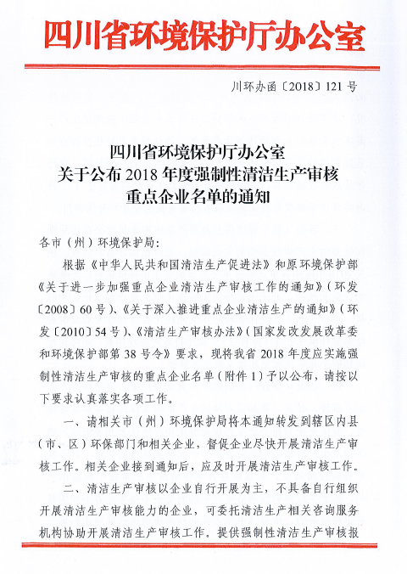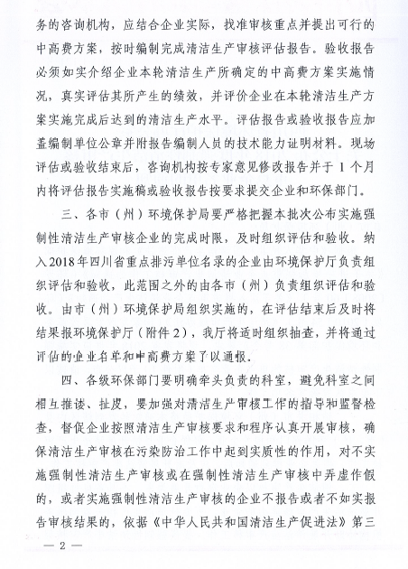
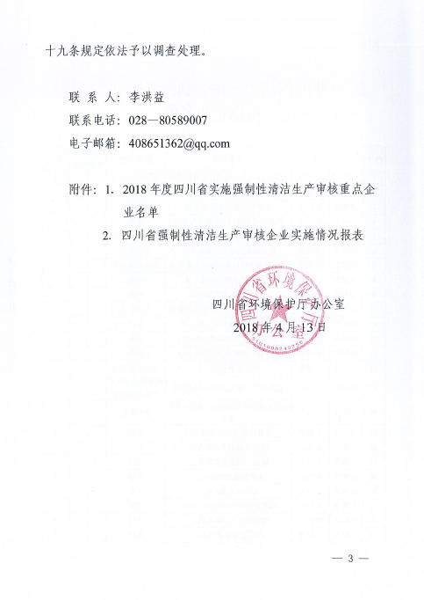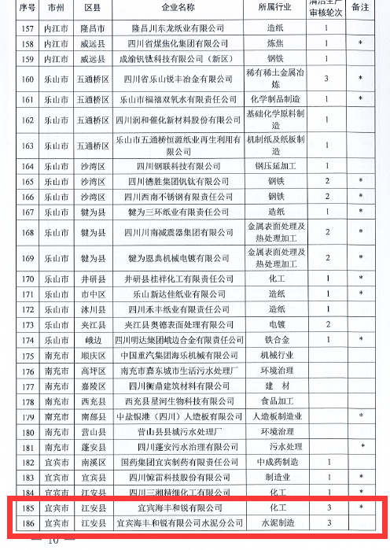
（二）、清洁生产实施情况：
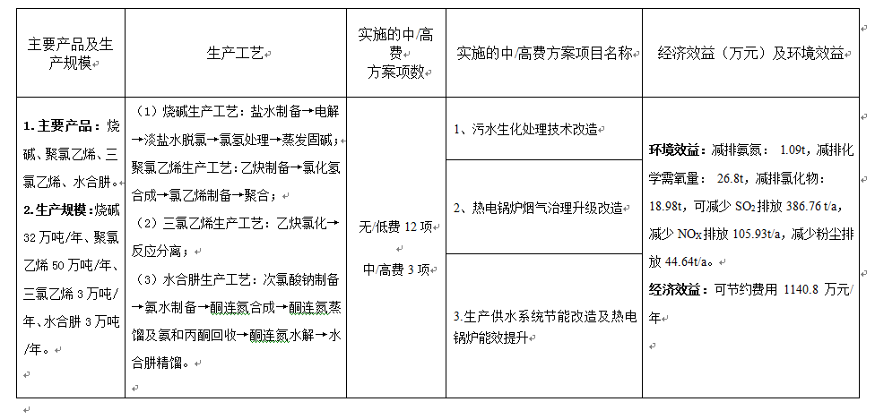
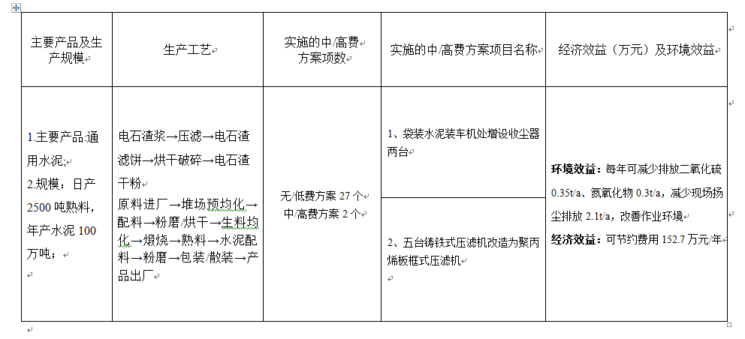

（三）、清洁生产评估结果：
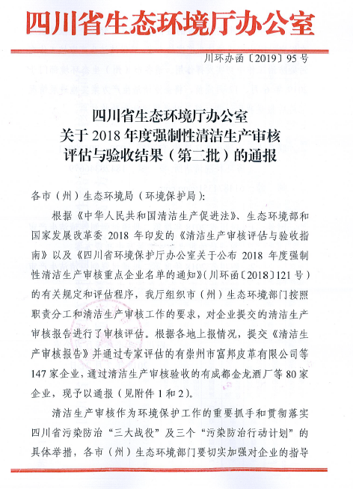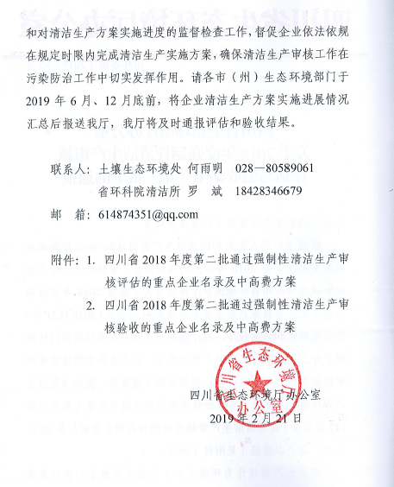
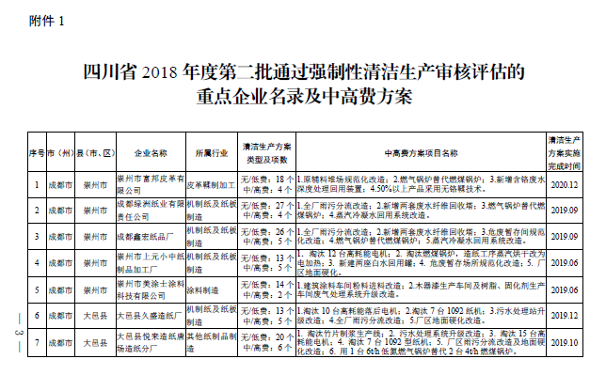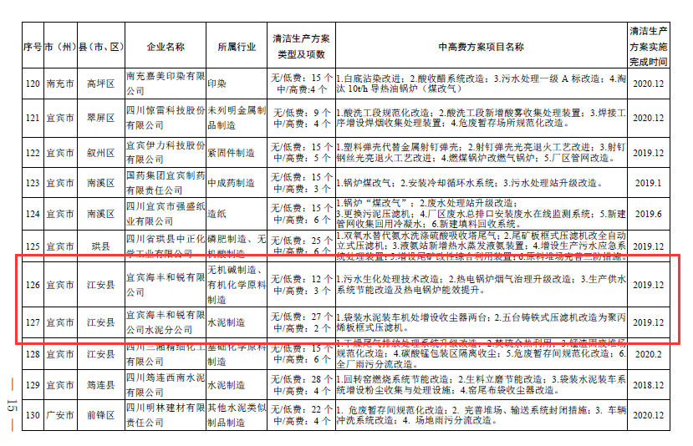
四、清洁生产验收结果：
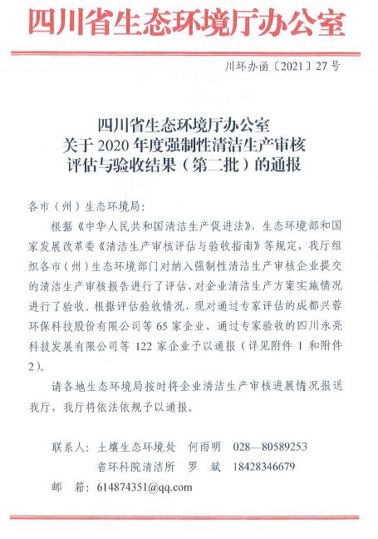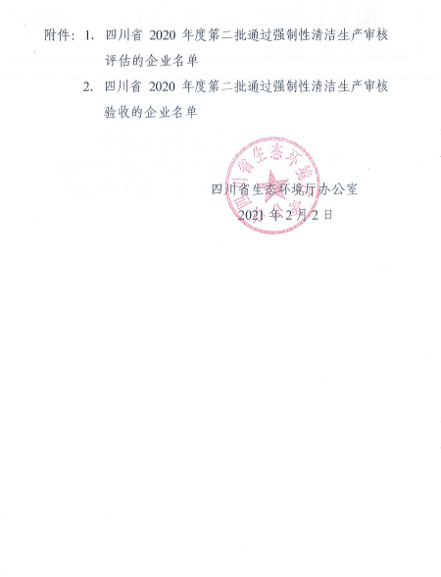
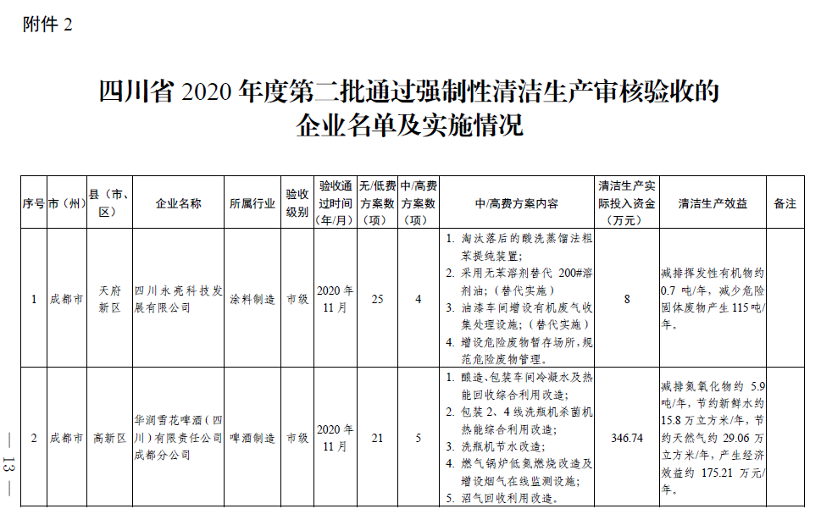

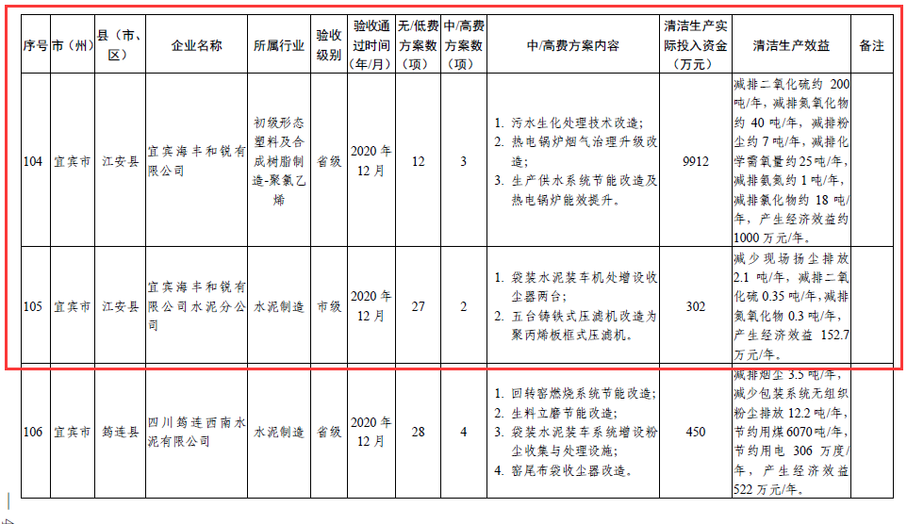
- 生态违法信息

生态环境处罚信息表
2021年我公司未受到生态环境主管部门行政处罚。
行政处罚决定书 |  |  |  | 处罚事由 | 整改事项
下达时间 | 处罚部门 | 文号 | 主要内容 | 处罚事由 | 整改完成时间 | 整改措施

生态环境司法判决信息表
2021年我公司没有发生生态环境司法判决。
判决书 |  |  |  | 判决事由 | 整改事项
下达时间 | 判决机关 | 文号 | 主要内容 | 判决事由 | 整改完成时间 | 整改措施

